

2020

H. AYUNTAMIENTO DE CHIETLA, PUEBLA, 15 DE OCTUBRE DE 2020

ING. OLAF PONCE CORTÉS
PRESIDENTE MUNICIPAL CONSTITUCIONAL

Presentación

Honorable cabildo del Municipio de Chietla: En seguimiento con lo estipulado en la Ley Orgánica del Estado de Puebla, en los artículos 91, Fracción LI y 110, en el que establece el compromiso de presentar un informe anual, de las obras y acciones ejercidas en este segundo año de gobierno, el Presidente Municipal Constitucional, Ing. Olaf Ponce Cortés, en estricto cumplimiento de lo dispuesto da cuenta de las acciones impulsadas por esta administración del 16 de octubre de 2019 al 15 de octubre de 2020.

Las acciones, obras e inversiones realizadas que se detallan en este informe corresponden a los objetivos que se estipulan en el Plan de Desarrollo 2019 – 2021, con base en los 5 ejes esenciales (Seguridad y Tranquilidad para tu Familia, Desarrollo Económico y Productividad Local, Bienestar Social, Equidad y Grupos Vulnerables, Sustentabilidad y Medio Ambiente, y Buen Gobierno) que nos guían y nos conducen a cumplir las metas planteadas en el principio de nuestra administración.

A T E N T A M E N T E
“POR UN MUNICIPIO DE PROGRESO”

ING. OLAF PONCE CORTES PRESIDENTE MUNICIPAL CONSTITUCIONAL
2018-2021

Mensaje del Presidente

Apreciables ciudadanos:

Atendiendo al derecho a la información que tienen ustedes como habitantes de nuestro querido municipio de Chietla, y a la obligación de rendición de cuentas como gobierno municipal, presento ante ustedes este documento en el que se informa con transparencia, las gestiones realizadas durante este segundo año de gobierno.

Haciendo énfasis en la dura crisis por la que atravesamos estos últimos siete meses de nuestro segundo año de administración por causa de la pandemia global declarada así por la Organización Mundial de la Salud, en la que afectó la salud de las personas y la economía de varios municipios estamos comprometidos con los ciudadanos para enfrentar y afrontar esta problemática así como fortalecer el municipio de Chietla con esfuerzo dedicación y entrega del Cuerpo de Cabildo, Directores de los diferentes Departamentos, Auxiliares, Administrativos, Presidentes auxiliares de las 33 localidades del Municipio de Chietla, así como los recursos que los diferentes niveles de gobierno nos hacen llegar para atender las necesidades de mayor prioridad en las localidades de nuestro Municipio, asumimos la responsabilidad y hacemos frente a los grandes retos de gobernar el municipio, y haciendo uso de nuestra capacidad, trabajaremos arduamente en la medida de lo posible, día a día, para cumplir con lo que los ciudadanos esperan de sus autoridades.

Muchas Gracias

Ing. Olaf Ponce Cortés
Presidente Municipal Constitucional
2018-2021

AYUNTAMIENTO MUNICIPAL 2018-2021

ING. OLAF PONCE CORTÉS
Presidente Municipal Constitucional

C. HUGO LEONARDO BLANCO  BRIONES  REGIDOR DE GOBERNACIÓN | C. GABINO MARTÍNEZ  MORALES  REGIDOR DE PATRIMONIO Y HACIENDA PÚBLICA MUNICIPAL
C. JOSÉ ALFREDO TENORIO CEDILLO  REGIDOR DE OBRAS Y SERVICIOS PÚBLICOS | C. AMALIA GARCÍA ARROYO  REGIDOR DE INDUSTRIA, COMERCIO, AGRICULTURA Y GANADERÍA
ENFRA. MARÍA SALOMÉ EVELING TLASECA NÁJERA  REGIDORA DE SALUBRIDAD Y ASISTENCIA PÚBLICA | C. PAULINA PELÁEZ SALAZAR  REGIDORA DE EDUCACIÓN, CULTURA, DEPORTE Y EVENTOS
DRA. ROSARIO SALOMA BENÍTEZ  REGIDORA DE GRUPOS VULNERABLES,  JUVENTUD Y EQUIDAD ENTRE GÉNEROS. | LIC. CLAUDIA VILLANUEVA GARCÍA  REGIDORA DE ECOLOGÍA Y MEDIO AMBIENTE
ING. BELÉN RODRÍGUEZ MARÍN

SÍNDICO MUNICIPAL

Estructura de la Administración Pública Municipal

ING. OLAF PONCE CORTÉS PRESIDENTE MUNICIPAL

ING. OMAR CAMPOS GARCÍA
SECRETARIO DEL H. AYUNTAMIENTO DE CHIETLA.

T.S.U. ALEJANDRO HERNÁNDEZ  RUÍZ  TESORERO MUNICIPAL | LIC. JOSÉ LUIS MOYA BARRIOS  CONTRALOR MUNICIPAL
C.P. ULISES PÉREZ GONZÁLEZ  CONTADOR GENERAL | LIC. GILBERTO RIVERA TAPIA  DIRECTOR DE SEGURIDAD PÚBLICA Y PROTECCIÓN CIVIL
ING. TOMÁS JIMÉNEZ CEREZO  DIRECTOR DE OBRAS PÚBLICAS | LIC. EDWARD MIGUEL CRESPO PALACIOS  DIRECTOR DE GOBERNACIÓN
LIC. FRANCISCO MALDONADO IBARGUEN  DIRECTOR DE NORMATIVIDAD | PROF. JUSTINO GARCÍA RAMÍREZ  DIRECTOR DE EVENTOS
LIC. LESLIE EHIDE MORENO CASTILLO  DIRECTORA DE REGISTRO CIVIL | LIC. ELIHANA FLORES CANTORÁN  JUEZ CALIFICADOR

C. JOSÉ PASTOR GALLARDO  SANDOVAL  DIRECTOR DE DEPORTES | ING. MARICARMEN LÁZARO MARTÍNEZ  DIRECTORA DE FOMENTO ECONÓMICO Y PROTECCIÓN AMBIENTAL
C. ENRIQUE RAMÍREZ SÁNCHEZ  DIRECTOR DE SERVICIOS PÚBLICOS | LIC. EMMANUEL ALEJANDRO BALDERAS LOZANO  DIRECTOR DEL INSTITUTO DE LA JUVENTUD
C. ROMÁN VALLE SORIANO  DIRECTOR DE COMUNICACIÓN Y DIFUSIÓN | ING. JESÚS LUNA NORIEGA  DIRECTOR DE SISTEMAS
LIC. AGUSTÍN RODRÍGUEZ MORALES  JUEZ DE LO CIVIL | LIC. LIZETH MARTÍNEZ MELCHOR  DIRECTORA DE CATASTRO
C. EVA SALAZAR RIVERA  DIRECTORA DE EDUCACIÓN | LIC. LETICIA CHÁVEZ LARRAZABAL  DIRECTORA DE GESTIÓN SOCIAL
C. DIEGO DIRCIO SOSA  DIRECTOR DE CULTURA | LIC. ANGELICA SAAVEDRA QUIROZ  DIRECTORA DE ASISTENCIA AL MIGRANTE



1

SEGURIDAD Y TRANQUILIDAD PARA TU FAMILIA

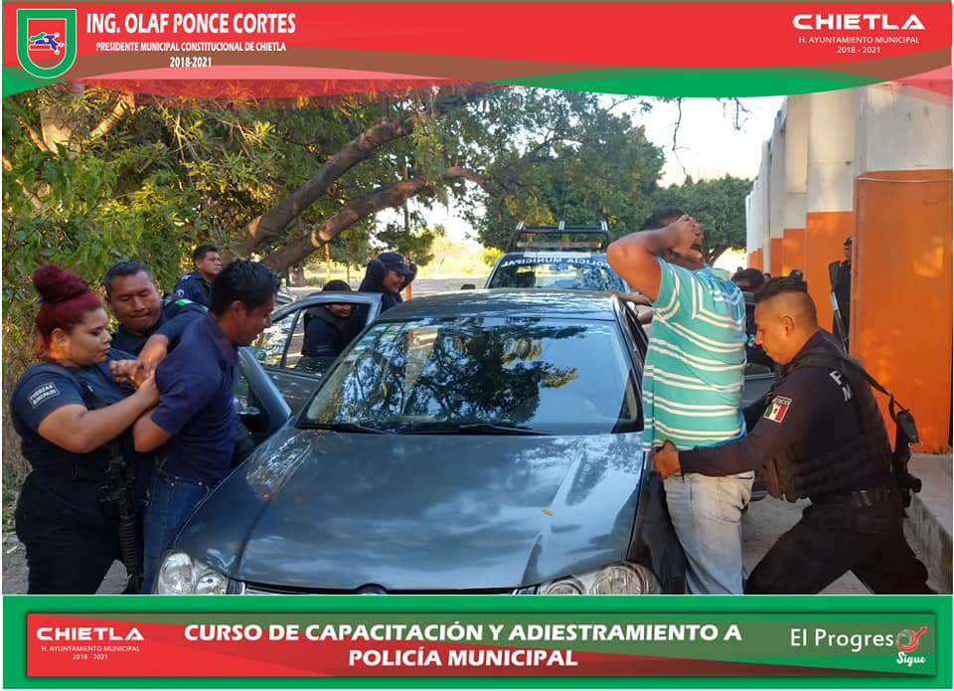

Introducción

La seguridad pública es y ha sido el principal tema de interés de la actual administración.
En Chietla sin duda alguna la seguridad de todos los ciudadanos es una prioridad para este gobierno municipal, disminuir la incidencia delictiva es uno de nuestros principales retos.
Con el respaldo del Municipio de Chietla, se cumple el deber de enfrentar con firmeza a la delincuencia organizada.
Hoy en día la seguridad pública no solo se considera como investigadora ni que realiza acciones de persecución para los delincuentes, sino también se observa que ejecuta grandes actos de prevención en donde las localidades de la sociedad tienen un espacio de participación.

1.2 Mayor seguridad y orden Público

Garantizar mayor seguridad en todo el Municipio es una de las mayores demandas de la población, por lo cual resulta indispensable continuar implementando acciones que prioricen la prevención del delito y la violencia, así como la capacitación y equipamiento de los elementos teniendo un control de seguimiento y evaluación de los resultados, en combatir la inseguridad y confiar en quien protege a la ciudadanía.

1.2.1 Promover acciones encaminadas en la prevención de la delincuencia.


- Para brindar mayor vigilancia a la población, se han realizado operativos de seguridad y vigilancia en coordinación con la Policía Estatal denominado “OPERATIVO BLINDAJE” por las Localidades de Atencingo, Escape de Lagunillas, Inspectorías y Presidencias Auxiliares del Municipio de Chietla.

Las acciones emprendidas se llevaron hasta el más apartado lugar de nuestro Municipio, Realizando Rondines en las escuelas de las Localidades lejanas como lo son Tzompahuacan, San Antonio Coayuca y Villas de Montecarlo porque la seguridad pública es fundamental para la sana convivencia y el bienestar de nuestras familias a las cuales les queremos generar escenarios de confianza y armonía para el desarrollo de las actividades diarias.

De esta manera se tiene una mayor presencia de elementos del cuerpo de seguridad pública municipal y vigilancia en zonas denominadas puntos rojos, donde hay mayor incidencia delictiva, conflictos y problemas frecuentes.

- En relación a la seguridad escolar, se ha implementado vigilancia la cual consta de acudir y hacer presencia a la hora de entrada y salida de los alumnos en los diferentes planteles con mayor número de estudiantes de nivel medio y medio superior, esto con la finalidad de brindarles seguridad a los alumnos, maestros y padres de familia. Cabe mencionar que estas actividades se realizaron antes de la pandemia del Covid-19.

- En materia de infraestructura, se ha ampliado la cobertura policial así como los recursos destinados a la remodelación de dos bases de Operación Policial, concentrándolas en las Localidades de Atencingo y Escape de Lagunillas las cuales cuentan con servicio de línea telefónica para atender auxilios y una patrulla establecida en el sector para desplazarse rápidamente con el fin de que la población se encuentre y se sienta más segura brindándoles un mejor servicio, manteniendo una vigilancia continua en los sectores antes mencionados.

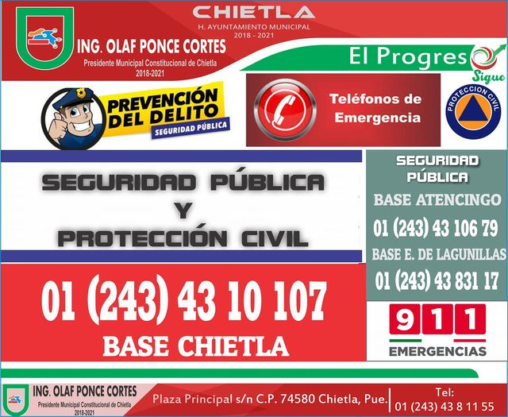

- En lo que va del año se ha efectuado el aseguramiento de un poco más de 200 personas por faltas administrativas e Infracciones al Bando de Policía y buen Gobierno como alteración al orden público, ingerir bebidas alcohólicas en vía pública e Inhalar sustancias toxicas entre otros.

- Con el Apoyo de Centros de Rehabilitación como lo son: “Alegría de Vivir”, “Granja Tejaluca”, “Nuevo Horizonte” y “Crread” se favorece a la población que en este año se han trasladado para ser canalizados a 24 detenidos esto con la finalidad de superar alguna adicción y mejorar su vida mediante capacitaciones técnicas y orientación psicológica a petición de sus padres o familiares a los cuales también les brindan platicas psicológicas para enseñarles como sobrellevar estos casos.

1.2.1.1. Capacitación en temas de Violencia y Delincuencia
- Se llevó a cabo el curso de capacitación y adiestramiento táctico a policías municipales, esto con la finalidad de mejorar nuestros servicios de seguridad y tener una policía mejor preparada para combatir la delincuencia y garantizar la seguridad de los ciudadanos del municipio.
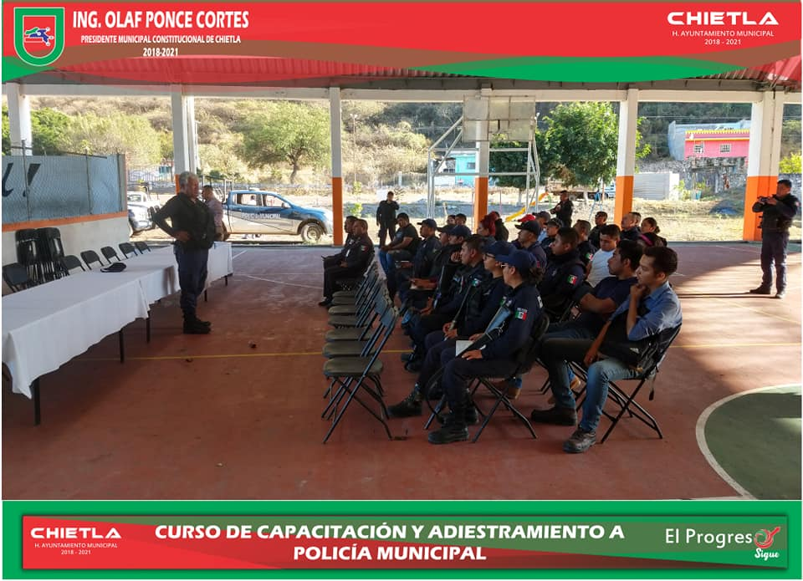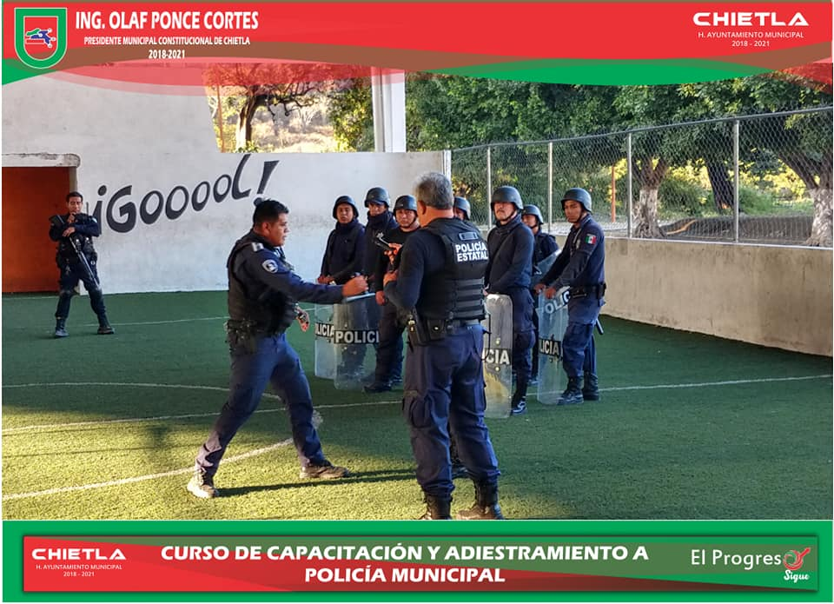

- Se envían a nuestros elementos policíacos a cursos y diplomados de capacitación En la Academia de Formación y Desarrollo Policial Puebla-Iniciativa Mérida General “Ignacio Zaragoza” como lo son: “Técnicas de la Función Policial”, “Sistema Penal Acusatorio” y “Policía Comunitario” los cuales impactan decisivamente en un mejor desempeño en nuestros elementos. En este año asistieron 6 hombres y 2 mujeres, el cual constituye un apoyo valioso que, asociado a una mayor presencia policial, contribuye a garantizar la seguridad en los espacios públicos.
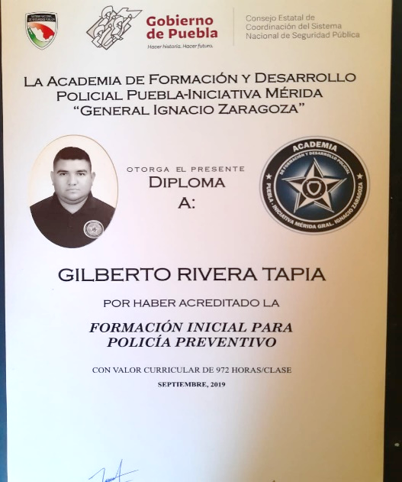
- Se inició el trámite de 6 elementos más quienes ya han aprobado su control de confianza y cuentan con CUIP, lo que nos da como resultado la confianza en nuestros policías después de haber pasado una serie de pruebas y exámenes psicométricos, psicológicos y toxicológicos.

1.2.1.2 Fortalecer y equipar a los cuerpos de Seguridad Pública

El elemento humano Policial merece la mayor atención, porque en él reside la alta responsabilidad de enfrentar a los delincuentes. Es por esta razón que se trabaja en diversas vertientes, una de ellas es la valoración de la imagen del policía entre la población, en la cual queremos que la ciudadanía lo vea como su amigo y que tengan confianza hacia el elemento porque están para servir a la gente y de esa manera habrá más comunicación, mayor interacción con el ciudadano, a fin de lograr que al acercarse al elemento policial puedan ayudar brindando información de cualquier incidente o hecho que se reporte para obtener mayores y mejores resultados.

- Se adquirieron 2 unidades, sumando 5 patrullas para el servicio de la seguridad pública y realizar patrullajes, además de atender los auxilios de las diferentes localidades.

- Se incluyó a un total de 12 elementos activos de seguridad pública municipal para la licencia oficial colectiva de portación de arma de fuego número 38.

- Se gestionó un Centro Integral de Seguridad Pública que se encuentra situado en la junta auxiliar de Villa de Atencingo es la que cuenta con un mayor número de pobladores, de ahí que el tema de la seguridad sea importante, por lo cual este centro de seguridad contará con 3 patrullas y personal de la policía estatal y municipal que estará pendiente las 24 horas, brindando servicios a todo el municipio.

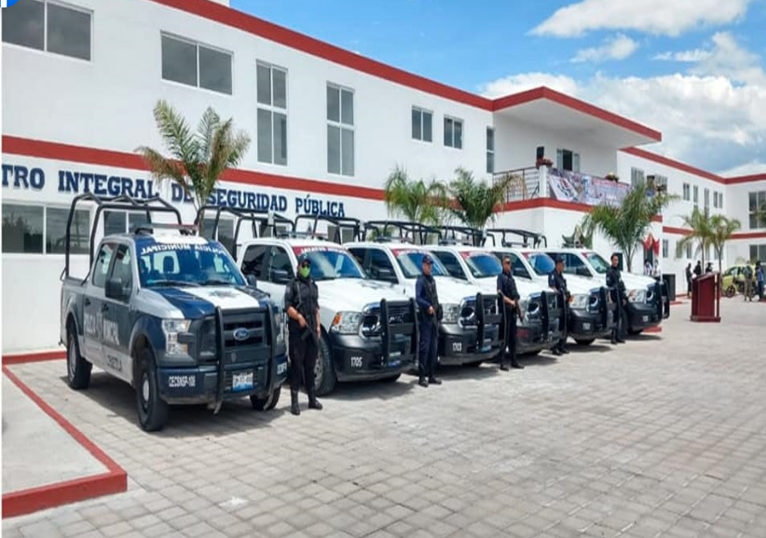

- Se ha observado que la ciudadanía participa y apoya en cuanto a sus denuncias en sus comunidades con el fin de resguardar el orden.

- Con los cursos que hemos adquirido el trato con o para la ciudadanía es diferente y ayuda a un mejor acercamiento entre el elemento y la ciudadanía.

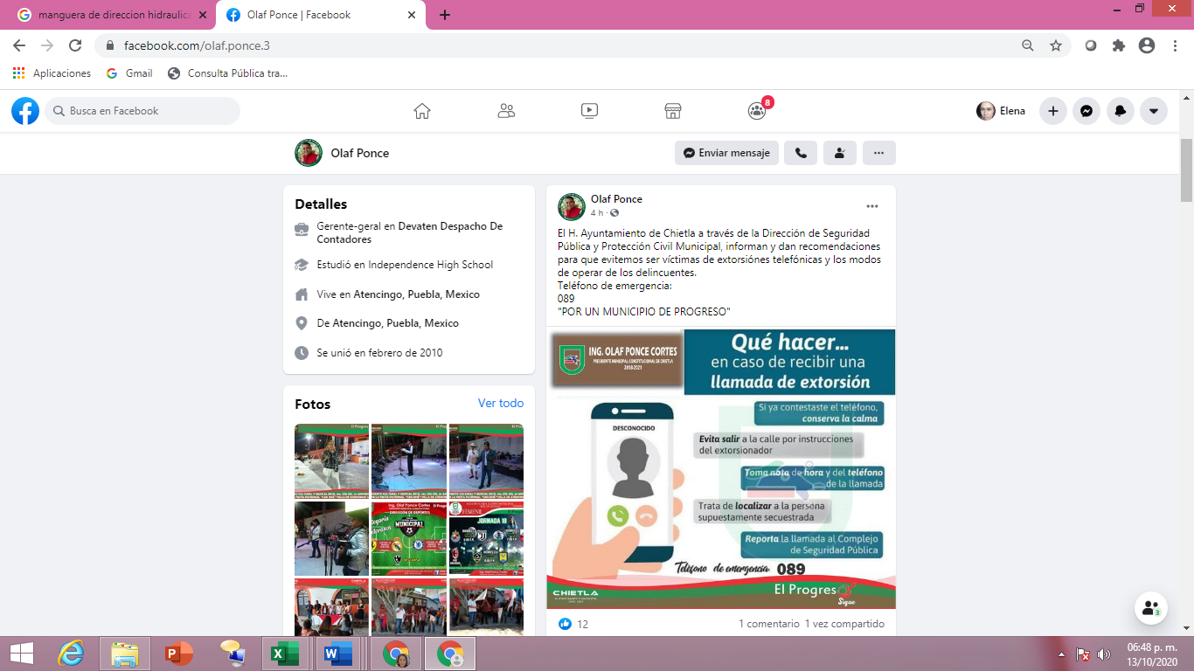

1.2.3 PROGRAMA DE PROTECCIÓN CIVIL

El H. Ayuntamiento de Chietla a través de Protección Civil Municipal realizó un llamado a toda la ciudadanía a evitar provocar incendios ya que en temporadas de calor es más fácil la propagación de fuego por que los pastizales y cerros están secos y es más fácil que se puedan provocar incendios, no hacer fogatas, ni tirar colillas de cigarros o algún objeto que pudiese provocar incendios.

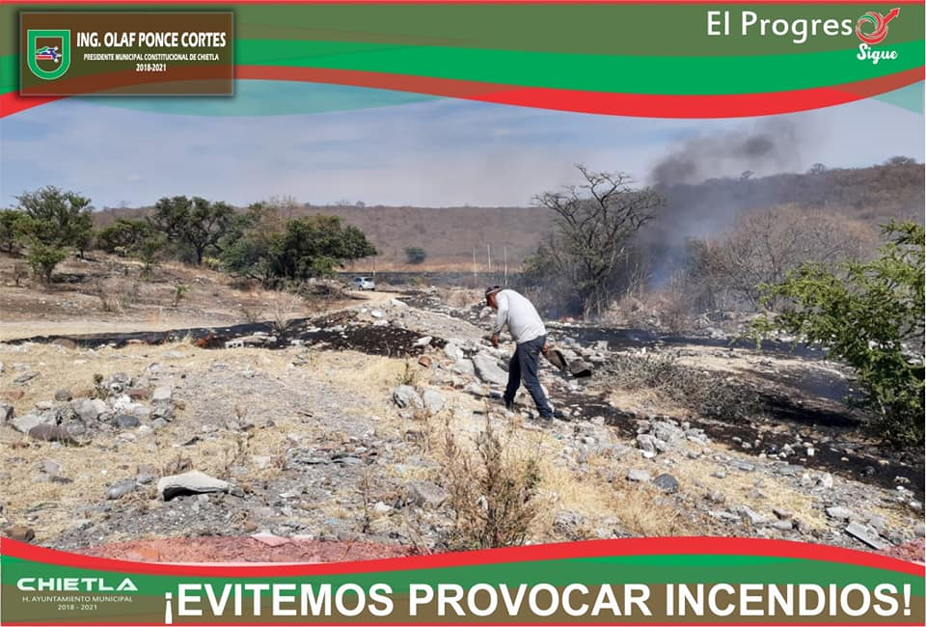

A través de la Dirección de Seguridad Pública y Protección Civil, hacen un recorrido en todas las comunidades del Municipio para verificar si hubo daños o incidentes a causa del sismo registrado el día 23 de junio de 2020, sin encontrar daño alguno.
Se continuarán haciendo recorridos por todo el municipio.
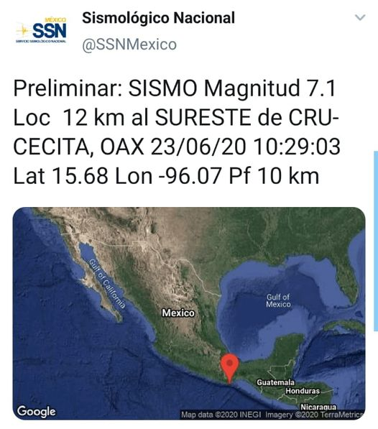

Traslados de enfermos en Ambulancia

- El H. Ayuntamiento de Chietla, Puebla cuenta con una ambulancia y equipo de paramédicos especialistas en primeros auxilios, quienes brindan atención a la ciudadanía en favor de su bienestar y seguridad.
Para ello, se informa de traslados de personas enfermas a diferentes hospitales de la Región.

DESTINO | 15-oct-19 | nov-19 | dic-19 | ene-20 | feb-20 | mar-20 | abr-20 | may-20 | jun-20 | jul-20 | ago-20 | Total
Hospital General Izucar de Matamoros | 17 | 31 | 27 | 32 | 32 | 24 | 20 | 4 | 1 | 3 | 5 | 196
CESSA Izucar de Matamoros |  |  |  |  |  |  | 1 | 11 | 16 | 14 | 15 | 57
clinicas particulares Izucar de Matamoros | 1 | 1 | 7 | 7 | 4 | 1 | 2 | 5 | 5 | 7 | 4 | 44
Hospitales particulares Cd. Puebla | 3 | 5 | 4 | 1 | 1 | 3 |  | 1 | 1 | 2 | 6 | 27
Hospital Axochiapan Morelos |  | 1 |  |  |  |  |  |  |  | 2 |  | 3
Hospital Chiautla de Tapia | 1 | 1 |  | 1 |  |  | 1 |  |  |  |  | 4
Hospital Cd. Mexico |  |  |  |  |  |  |  |  |  |  | 1 | 1
Centro de Salud Chietla | 5 | 8 | 4 | 1 | 1 | 4 | 1 | 2 |  | 3 | 1 | 30
Centro de Salud Atencingo |  | 5 | 10 | 5 | 3 | 1 | 5 | 3 | 7 | 2 |  | 41
Clinica IMSS Chietla |  |  |  | 2 | 4 | 3 | 3 |  | 3 | 2 |  | 17
Clinica IMSS Atencingo | 4 | 11 | 4 | 11 | 12 | 7 | 10 | 9 | 8 | 6 | 5 | 87
Hospital IMSS Metepec | 1 | 3 | 1 | 2 | 2 | 5 |  | 2 | 2 | 2 | 1 | 21
Servicios Locales | 15 | 45 | 35 | 34 | 42 | 38 | 27 | 43 | 36 | 42 | 42 | 399
Proteccion Civil (inundaciones, incendios forestacles - casa habitacion, derrumbes, etc.) | 7 | 3 | 3 | 7 | 10 | 16 | 19 | 8 | 15 | 7 | 2 | 97
Total Traslados | 54 | 114 | 95 | 103 | 111 | 102 | 89 | 88 | 94 | 92 | 82 | 1024

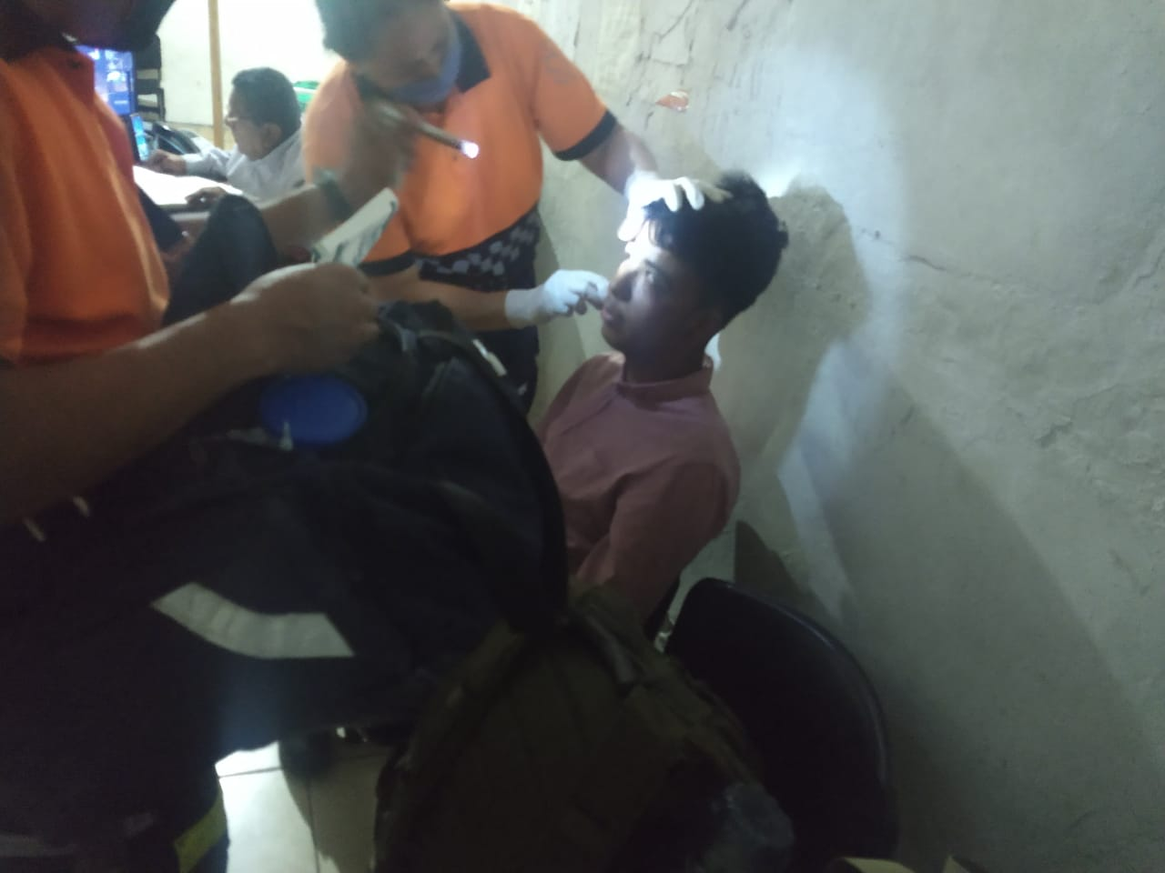


DESARROLLO ECONÓMICO Y PRODUCTIVIDAD LOCAL
2

En este eje se plantea fomentar el desarrollo del campo y la ganadería, ya que en el municipio de Chietla la mayor parte de la población su economía familiar proviene de estas actividades. Así también está el dar a conocer e informar de las tradiciones, las costumbres y la gastronomía, para posicionar a Chietla como un referente turístico Estatal y Nacional, contribuyendo a incrementar la afluencia de visitantes, los ingresos del sector y la generación de empleos.
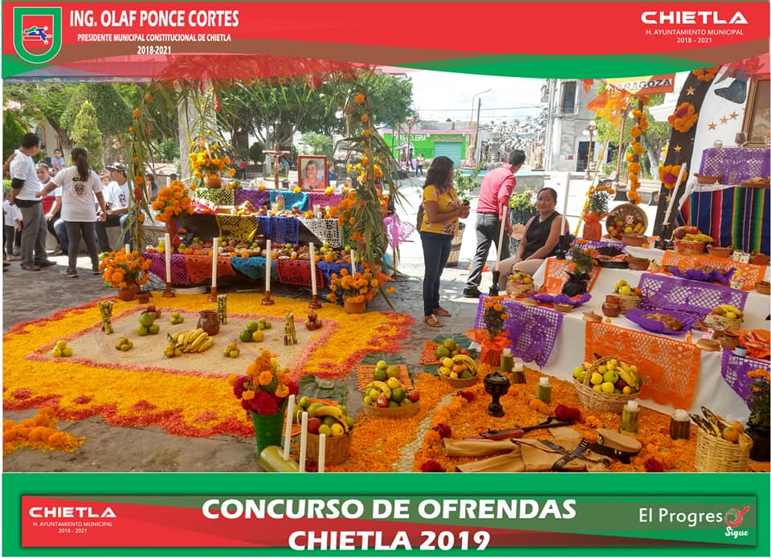

2.1 Fortalecimiento del desarrollo económico y cultural
Se continúa dando atención al campo de nuestro municipio de Chietla a través de la gestión de proyectos sustentables agrícolas, ganaderos y capacitación constante. Se continúa trabajando en gestiones de apoyos para que los productores puedan obtener estos beneficios con el fin de lograr una economía estable para sus familias. A continuación, se mencionan las actividades realizadas durante este segundo año de actividades.

FECHA | ACTIVIDAD | SOLICITU-DES | BENEFICIA-DOS | HECTÁ-REAS | DOSIS | COMUNIDADES BENEFICIADAS | APOYO INDIRECTO/ UNITARIO | APOYO DIRECTO/ UNITARIO | TOTAL
OCTUBRE 2019-AGOSTO 2020 | 1. Damos seguimiento al Registro y Refrendo de Fierro Quemador para ganado. | 21 | 18 | 0 | 0 | TENEXCALCO, ATENCINGO, CHIETLA, SAN ANTONIO COAYUCA, EL CAPIRE, TEMAXCALAPA, BUENA VISTA DE JUAREZ, LAGUNILLAS DE RAYON, COFRADIA, PUEBLO NUEVO, VIBORILLAS, ESCAPE DE LAGUNILLAS, | $ 150.00 | $ - | $ 2,700.00
OCTUBRE 2019 | 2. Se dio seguimiento a los productores de temporal afectados por siniestros (sequía, exceso de lluvia o plagas). En el año 2018. | 90 | 90 | 174.02 | 0 | BUENA VISTA, PUEBLO NUEVO | $ 1,500.00 | $ - | $ 261,030.00
OCTUBRE 2019 | 3. Expedición de constancias de posesión para integración de expedientes para apoyo de sequía 2018. | 70 | 70 | 0 | 0 | BUENA VISTA, PUEBLO NUEVO | $ 60.00 | $ - | $ 4,200.00
NOVIEMBRE 2019 | 4. Llevamos a cabo el curso-taller “Buen uso y manejo de Plaguicidas” con la finalidad de hacer conciencia de la causa y efecto de estos productos en coordinación con CESAVEP. | 35 | 26 | 0 | 0 | BUENA VISTA, PUEBLO NUEVO, HORTALIZAS “LA GRACIA”, IZUCAR DE MATAMOROS, ATLIXCO. | $ 575.00 | $ - | $ 14,950.00
NOVIEMBRE 2019-AGOSTO 2020 | 5. Entrega de envases químicos al Comité Estatal de Sanidad Vegetal del Estado de Puebla (CESAVEP), contribuyendo al cuidado del medio ambiente. | 1 | 1 | 0 | 0 | TODAS LAS COMUNIDADES DEL MUNICIPIO | $ - | $ - | $ -
NOVIEMBRE 2019-AGOSTO 2020 | 6. Limpieza y Mantenimiento del Centro de Recolección de Envases Vacíos de Agroquímicos (CREVA) | 1 | 1 | 0 | 0 | TODAS LAS COMUNIDADES DEL MUNICIPIO | $ - | $ - | $ -

FECHA | ACTIVIDAD | SOLICITU-DES | BENEFI-CIADOS | HECTÁ-REAS | DOSIS | COMUNIDADES BENEFICIADAS | APOYO INDIRECTO/ UNITARIO | APOYO DIRECTO/ UNITARIO | TOTAL
NOVIEMBRE 2019-AGOSTO 2020 | 7. Recepción de envases químicos de Ranchos Agrícolas vecinos para que cumplan con el plan de manejo No. 21-PMR-X-0021-2010. Siempre y cuando estén autorizados por CESAVEP. | 1 | 1 | 0 | 0 | SIGA LOGISTIC SA DE CV DE LA COMUNIDAD DE TLANCUALPICAN | $ - | $ - | $ -
ENERO 2020 | 8. Dar seguimiento al programa de Concurrencia 2019 | 3 | 3 | 0 | 0 | LA SOLEDAD Y BUENA VISTA | $ 68,400.00 | $ - | $ 205,200.00
ENERO 2020-MAYO 2020 | 9. Entrega de Apoyo para desastres naturales por sequía 2019 | 218 | 140 | 457.1 | 0 | EL ORGANAL, VIBORILLAS, PUEBLO NUEVO, TENEXCALCO, LA PALMA, COFRADIA, LA SOLEDAD, ATENCINGO, BUENA VISTA, AHUEHUETZINGO, SAN JOSE LOS LAURELES | $ 1,500.00 | $ - | $ 685,650.00
ENERO 2020 | 10. Expedición de constancias de posesión para integración a los expedientes de sequía 2019 | 88 | 88 | 0 | 0 | EL ORGANAL, VIBORILLAS, PUEBLO NUEVO, TENEXCALCO, LA PALMA, COFRADIA, LA SOLEDAD, ATENCINGO, BUENA VISTA, AHUEHUETZINGO, SAN JOSE LOS LAURELES | $ 60.00 | $ - | $ 5,280.00
ENERO 2020-MAYO 2020 | 11. Apoyo del Fortalecimiento e impulso al Campo Poblano del componente "Paquetes Tecnológicos" | 258 | 223 | 0 | 0 | AHUEHUETZINGO, ATENCINGO, CHIETLA, COFRADIA, EL MIRADOR, ESCAPE DE LAGUNILLAS, EX HACIENDA DE JALTEPEC, LA SOLEDAD, PUEBLO NUEVO, SAN ISIDRO EL ORGANAL, SAN JOSE LOS LAURELES, SAN MIGUEL LA TOMA, SAN NICOLAS TENEXCALCO, TEMAXCALAPA, VIBORILLAS. | $ 6,500.00 | $ - | $ 1,449,500.00
ENERO 2020 | 12. Expedir constancias de Usufructo, para integración de a los expedientes del componente "Paquetes Tecnológicos" | 138 | 138 | 0 | 0 | AHUEHUETZINGO, ATENCINGO, CHIETLA, COFRADIA, EL MIRADOR, ESCAPE DE LAGUNILLAS, EX HACIENDA DE JALTEPEC, LA SOLEDAD, PUEBLO NUEVO, SAN ISIDRO EL ORGANAL, SAN JOSE LOS LAURELES, SAN MIGUEL LA TOMA, SAN NICOLAS TENEXCALCO, TEMAXCALAPA, VIBORILLAS. | $ 60.00 | $ - | $ 8,280.00
FEBRERO 2020 | 13. Refrendo del Libro de Fierros Quemadores ante la Secretaría de Desarrollo Rural. | 33 | 29 | 0 | 0 | TODAS LAS COMUNIDADES DEL MUNICIPIO | $ - | $ - | $ -
FEBRERO 2020 | 14. Asistencia al foro de Participación ciudadana, llegando a acuerdos en el Plan de Desarrollo Estatal 2020 | 1 | 1 | 0 | 0 | TODAS LAS COMUNIDADES DEL MUNICIPIO | $ - | $ - | $ -

FECHA | ACTIVIDAD | SOLICITU-DES | BENEFI-CIADOS | HECTÁ-REAS | DOSIS | COMUNIDADES BENEFICIADAS | APOYO INDIRECTO/ UNITARIO | APOYO DIRECTO/ UNITARIO | TOTAL
MARZO 2020 | 15. Entrega de comunicado sobre la contingencia del COVID-19 | 19 | 19 | 0 | 0 | TODAS LAS COMUNIDADES DEL MUNICIPIO | $ - | $ - | $ -
JUNIO 2020 | 16. Recuperación e Impulso del Campo Poblano del componente "Impulso comercial de Maíces Nativos" (con las medidas de Sanidad y distancia) | 140 | Se gestionó y se encuen-tra en proceso de entrega. | 0 | 0 | ATENCINGO, BUENA VISTA, EL MIRADOR, EL ORGANAL, ESCAPE DE LAGUNILLAS, LA PALMA, LA SOLEDAD, TENEXCALCO, LAGUNILLAS DE RAYON, PUEBLO NUEVO, SAN JOSE LOS LAURELES, SAN MIGUEL LA TOMA, TECOLACIO, TEMAXCALAPA, VIBORILLAS DE HIDALGO | $ - | $ - | $ -
JUNIO 2020 | 17. Dar continuidad al Programa de Fortalecimiento e Impulso al Campo Poblano del componente "Paquetes Tecnológicos" con técnico de campo para la capacitación de los productores ( con las medidas de Sanidad y distancia ) | 42 | 42 | 0 | 0 | TEMAXCALAPA, EL ORGANAL, SAN JOSÉ LOS LAURELES | $ - | $ - | $ -
JULIO 2020 | 18. Apoyo al llenado de formatos del componente Recuperación e Impulso del Campo Poblano del componente " Impulso al sector pecuario, apícola y acuícola" (con las medidas de Sanidad y distancia) | 20 | Se gestionó y se encuen-tra en proceso de entrega. | 0 | 0 | AHUEHUETZINGO, ATENCINGO, CHIETLA, EL CAPIRE, ESCAPE DE LAGUNILLAS, LA SOLEDAD, SAN JOSE LOS LAURELES, SAN MIGUEL LA TOMA, TEMAXCALAPA, VIBORILLAS | $ - | $ - | $ -
JULIO 2020 | 19. Capacitar sobre el Control Biológico en coordinación con CESAVEP para el manejo fitosanitario (con las medidas de Sanidad y distancia) | 42 | 42 | 248.3 | 0 | EL ORGANAL, TEMAXCALAPA | $ 300.00 | $ - | $ 12,600.00
JULIO 2020-AGOSTO 2020 | 20. Llevamos a cabo la campaña de vacunación contra la Rabia (Derriengue) en ganado (con las medidas de Sanidad y distancia) | 200 | 77 | 0 | 1709 | TENEXCALCO, LA PALMA, ATENCINGO, EL MIRADOR, LOS CUARTOS, EL ORGANAL, TEMAXCALAPA, SAN VICENTE | $ 5.00 | $ - | $ 8,545.00
 |  |  |  |  |  |  |  |  | $ 2,657,935.00

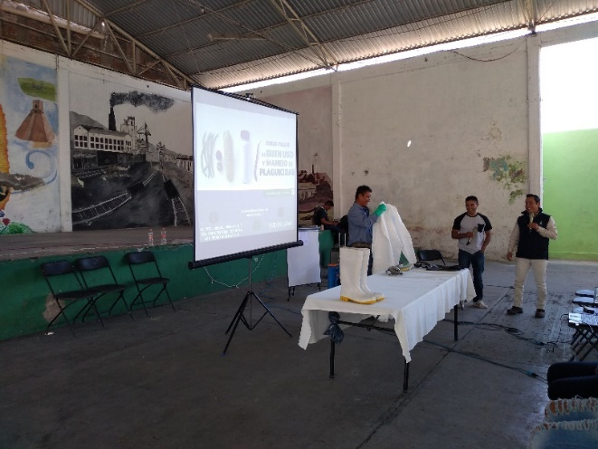
Se continúa con el apoyo a productores de temporal afectados por siniestros (sequía, exceso de lluvia o plagas), en el año 2018.

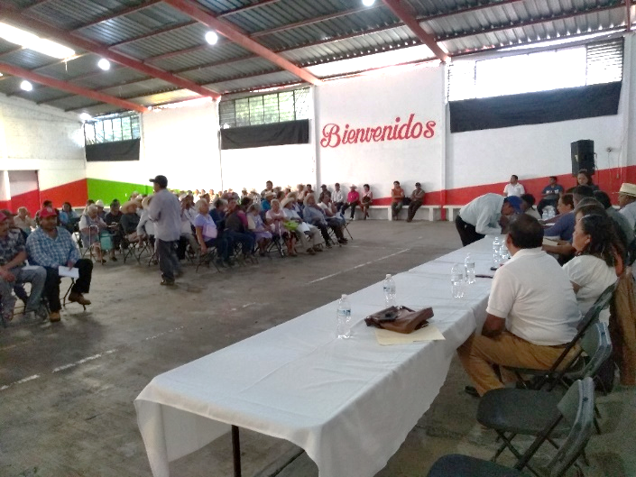

  - 2.2 Fomentar el turismo y la cultura como detonadores económicos.
La herencia cultural es el patrimonio material e inmaterial de un pueblo o comunidad que ha sido legado para ser conservado y transmitido a las siguientes generaciones. Este patrimonio cultural incluye creencias, expresiones artísticas, saberes, valores, prácticas sociales, tradiciones y costumbres, motivo por el cual durante el periodo a informar se realizó un Directorio de las Fiestas Patronales que se llevan a cabo en Chietla y sus localidades, con el firme propósito de rescatar y dar a conocer a las nuevas generaciones un poco del gran legado cultural con el que cuenta nuestro Municipio, cabe señalar que con dicha acción tanto artesanos como comerciantes y ciudadanos han obtenido múltiples beneficios, siendo detonante del turismo y la economía.

Una de las primeras actividades realizadas en el segundo año de esta administración y que estuvo a cargo del área de Educación, Cultura, Deporte, Eventos, Comunicación y Difusión fue la realización de una convocatoria de Concurso de Ofrendas, así como el concurso de disfraces. en la que participaron escuelas del Municipio con la finalidad de promover la celebración del Día de muertos, fomentar la difusión de las tradiciones populares mexicanas y motivar la creatividad de los participantes.

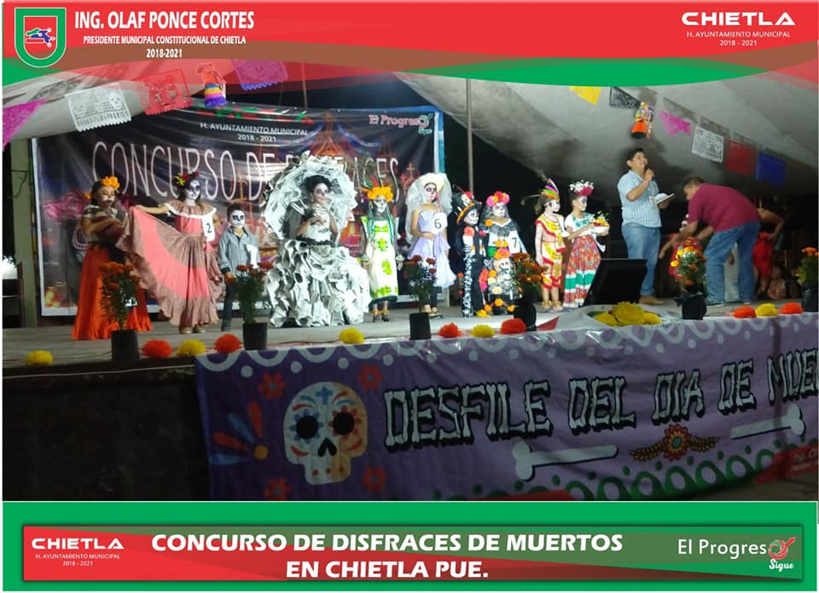
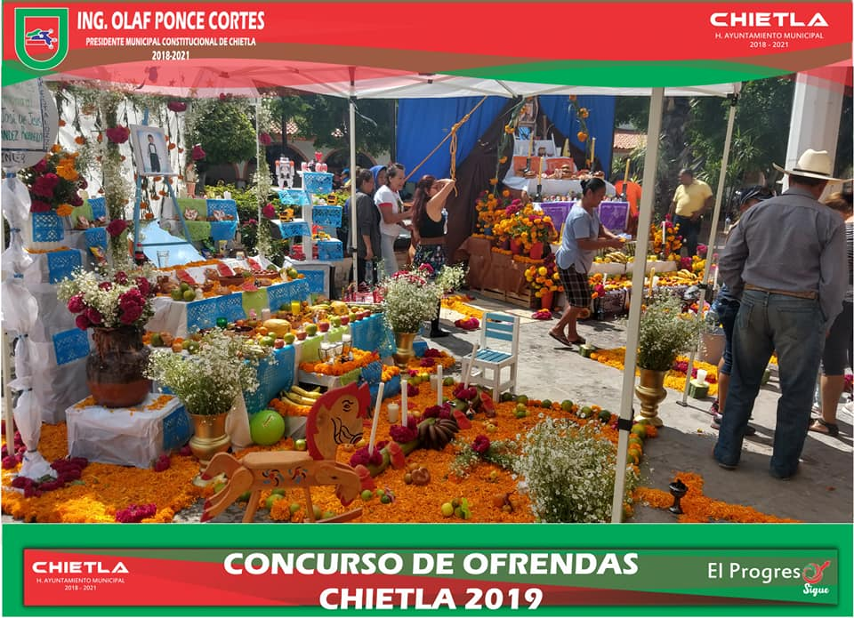

Se conmemoró el día Nacional del Libro en la que se invitó a la ciudadanía a adquirir el hábito de la lectura, colocando un Stand de Libros para incitar la lectura.

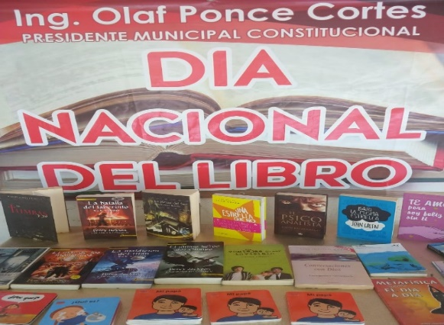

Entre las fiestas patronales tenemos la de nuestra cabecera municipal de Chietla el 04 de octubre, celebrando a San Francisco de Asís.

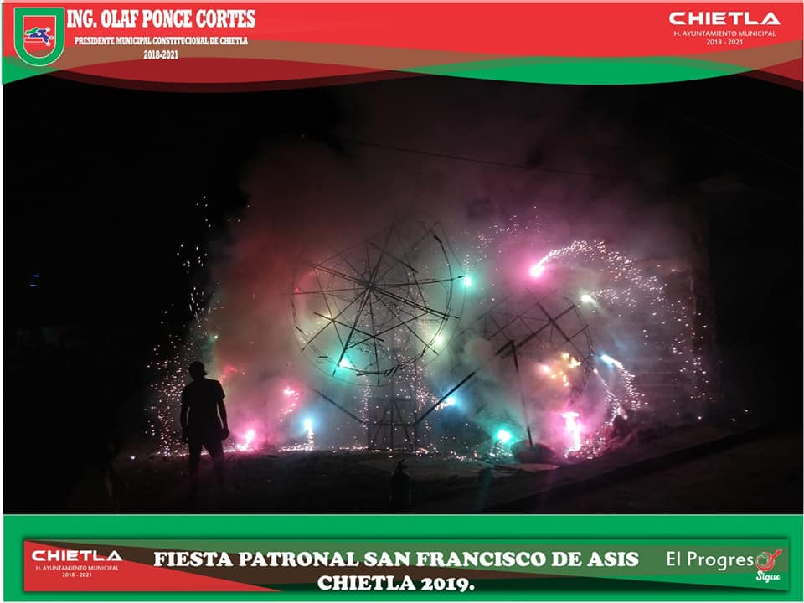
La Fiesta Patronal de la Virgen de Guadalupe el 12 de diciembre en la localidad de Escape de Lagunillas, Chietla, Puebla.

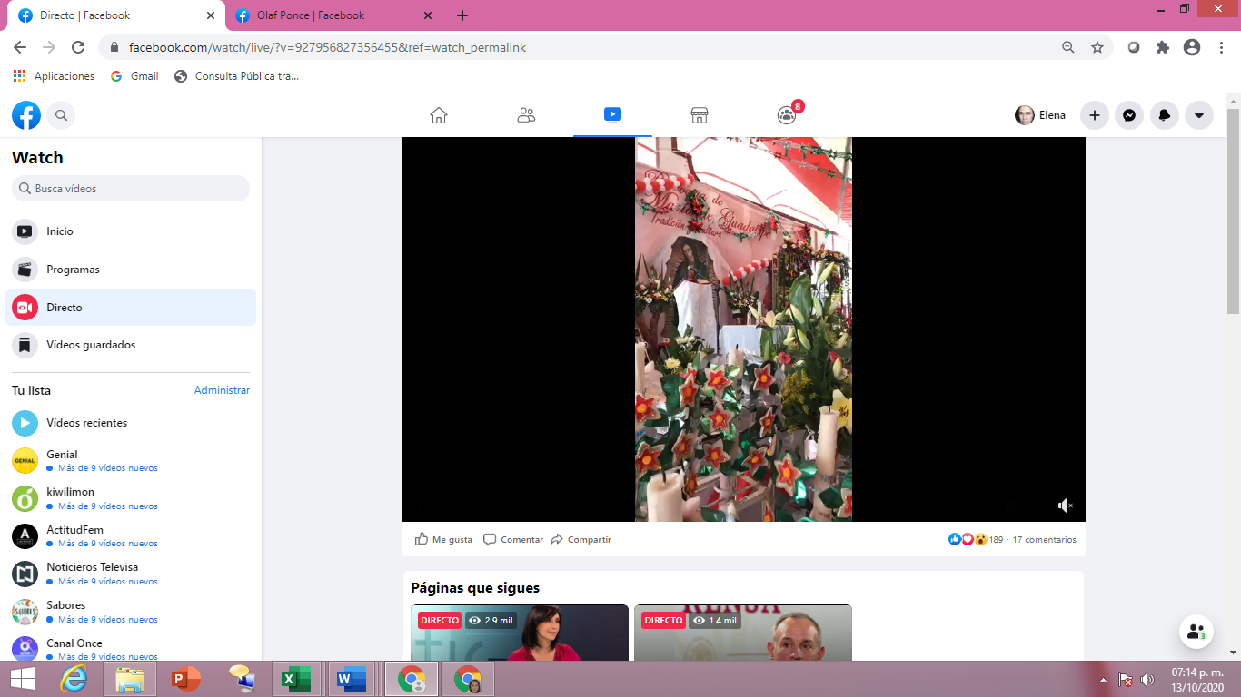

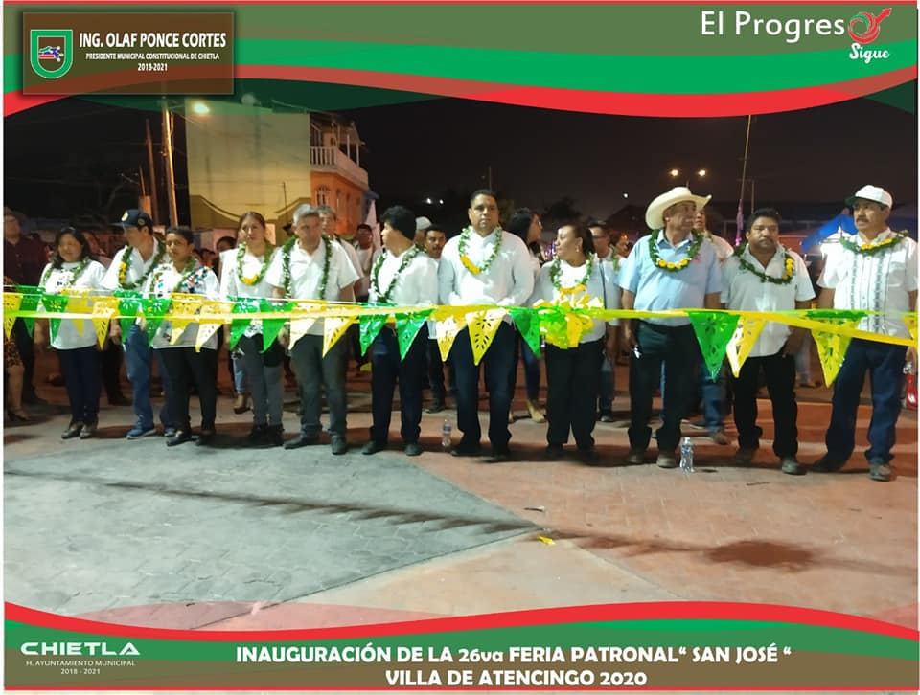
Fiesta Patronal de San José en Villa de Atencingo el 19 de marzo
Durante la época navideña y como un evento cultural más se llevó a cabo el Encendido del árbol navideño en la cabecera Municipal de Chietla.

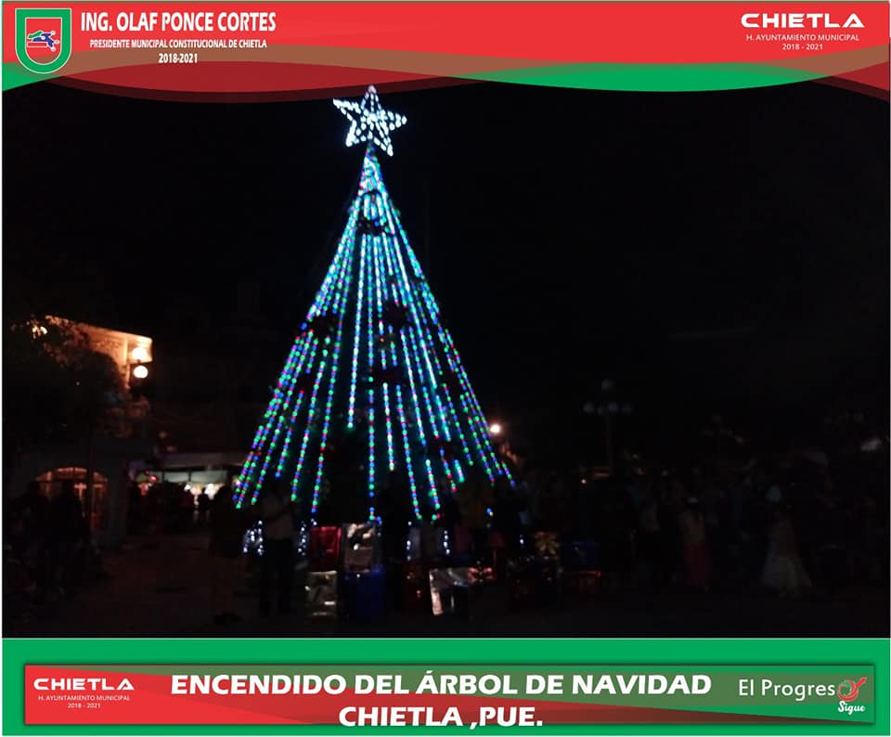


Con la iniciativa del Programa de Apoyos a la Cultura, en su vertiente Apoyo a Instituciones Estatales de Cultura (AIEC) 2019, de la Dirección General de Vinculación de la Secretaría de Cultura federal y en coordinación con el H. Ayuntamiento de Chietla se llevó a cabo una exposición de las producciones de artistas y artesanos que provienen de los municipios de Tetela de Ocampo, Cuetzalan, Libres, San Martín Texmelucan, Tepexi de Rodríguez, Tlacotepec de Benito Juárez y Chietla, quienes mediante la pintura, la ilustración, fotografía y artesanías, expresan las relaciones que mantienen con la naturaleza, su comunidad y lo sagrado.
El representante de la Secretaría de Cultura resaltó la importancia de estrechar lazos con las comunidades y sus creadores, con el firme propósito de contribuir con la difusión del arte contemporáneo en la entidad, mediante actividades de formación y exhibición de artes plásticas.
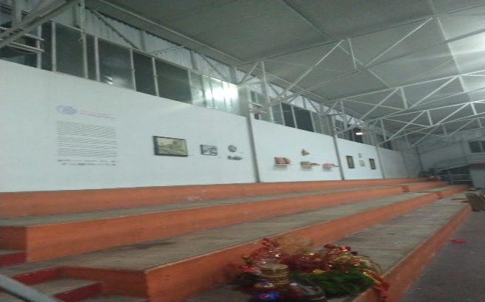
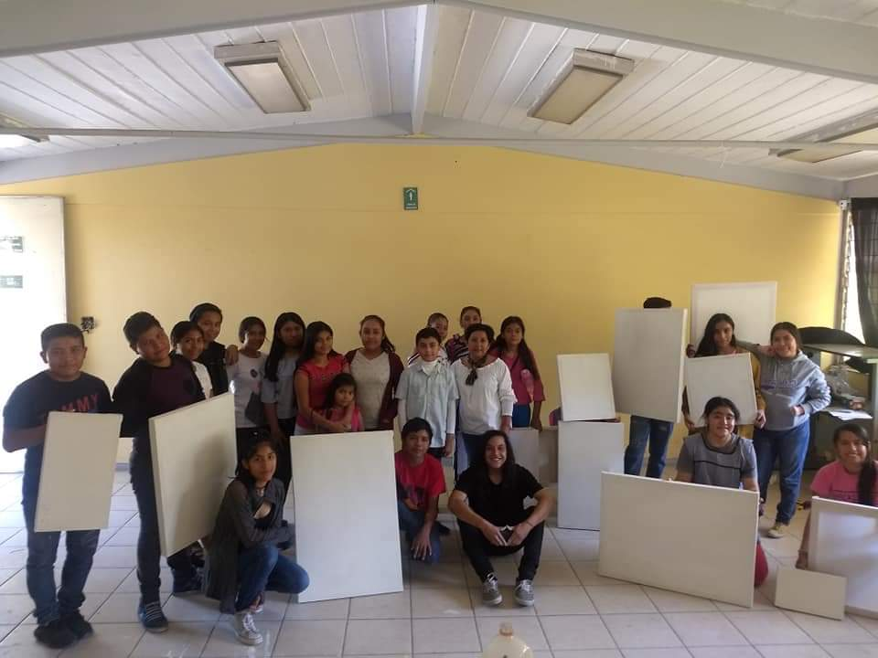
Y como prueba de ello se realizó el Taller: “Bastidores y enmarcados” en el que participaron aproximadamente 100 alumnos que cursan el tercer grado en la Escuela Secundaria Aquiles Serdán de Escape de Lagunillas en el que los alumnos aprendieron a trabajar con materiales reciclables, métodos de producción, métodos para enmarcar, elaboración de selladores para Tela. Así como una exposición de dichas obras en el Auditorio “Lic. Charbel Jorge Estefan Chidiac” de la localidad de Villa de Atencingo, Chietla. Inaugurado por la Lic. Mónica Fernández Inostroza, Directora de Artes Plásticas de la Secretaría de Cultura en el Estado de Puebla,
Con la reciente declarada epidemia mundial, eventos programados como la cambia entre otros, fueron cancelados para respetar el decreto del gobierno estatal y federal, y al mismo tiempo proteger a nuestra ciudadanía.

  - 2.3 Fomento de la protección y aprovechamiento de los atractivos turísticos.
Entre los atractivos turísticos del Municipio de Chietla se encuentra el Balneario “El Borbollón” ubicado en la localidad de Viborillas, a unos 15 minutos (en carro particular) de Chietla, Pue.
Cuenta con 3 albercas y un ojito de agua cristalina. El ambiente es muy agradable. Cuentan con mesas, sillas, vestidores y estacionamiento, en donde incitamos a nuestra ciudadanía para visitarlo y disfrute, pero al mismo tiempo preservar el medio ambiente para hacer de éste uno de los lugares más visitados en cualquier temporada del año. Se considera también un buen lugar para fuente de empleo en temporada de calor.
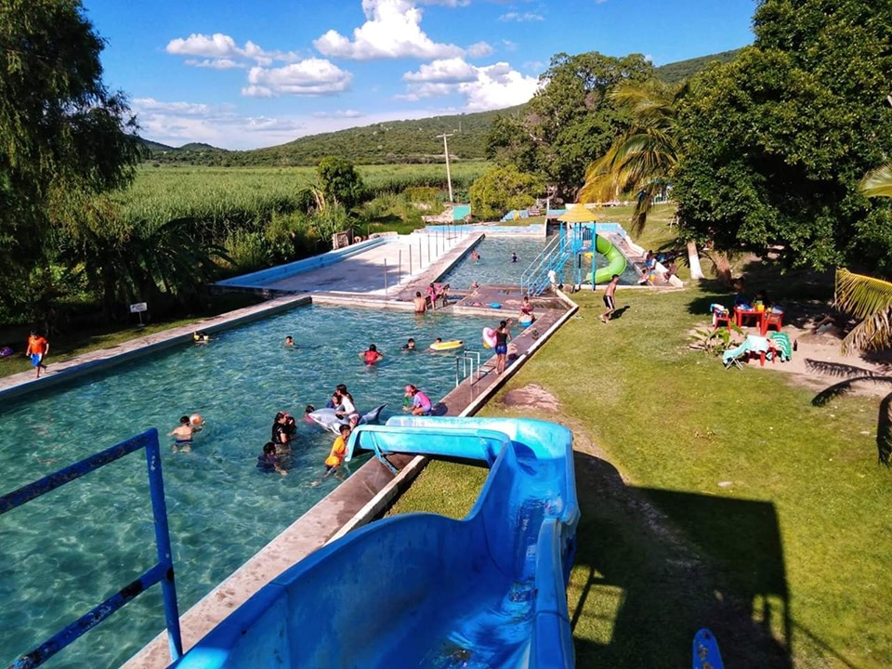
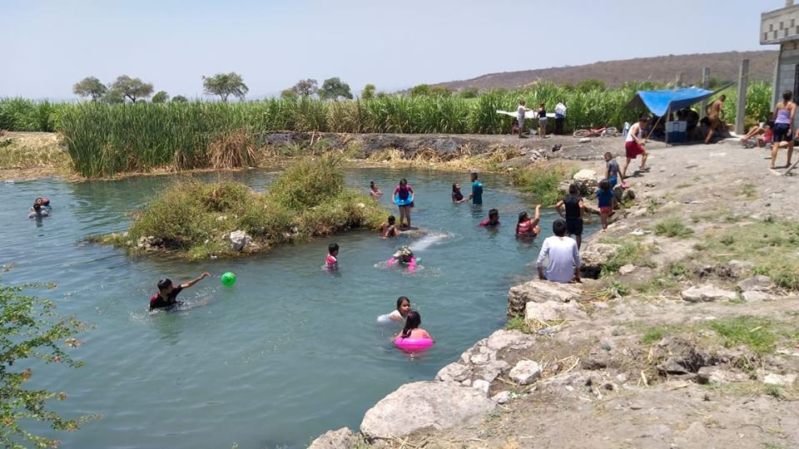
Otro centro turístico es el llamado Ojito que se encuentra en Villa de Atencingo, Chietla, Pue., conocido por sus aguas cristalinas y muy visitado en temporadas de calor.

A través de la Dirección de Comunicación y Difusión de nuestro Ayuntamiento de Chietla, Pue., se mantiene informada a la ciudadanía oportunamente sobre los avances y acciones en obras públicas, así como hacerles invitación de los programas sociales y culturales que se programen durante el periodo de gobierno como son: Atención a la Salud, Eventos Culturales (Día de Reyes, Día del Niño, Día de las madres, etc). Esto a través de redes sociales, perifoneo, cintillas, periódico, etc. Esta área también es encargada del resguardo de evidencias fotográficas relativas al trabajo y gestión de las áreas del Ayuntamiento, como también durante la construcción o reparación de obras y servicios públicos, eventos y acciones efectuadas por las diferentes direcciones.
Entre sus objetivos están:
- Realizar una difusión veraz y oportuna de los mensajes.
- Contribuir en el fomento de la participación ciudadana para generar una nueva cultura socio-política.
- Administrar trasparente y eficientemente los recursos económicos, humanos, técnicos y materiales asignados a la dirección de Comunicación y Difusión.
- Posicionar en la sociedad, la misión, objetivos, avances y resultados del quehacer gubernamental, fomentando una opinión pública crítica y objetiva, que legitime y genere confianza en el gobierno municipal y los servidores públicos.

2.4 IMJUVE
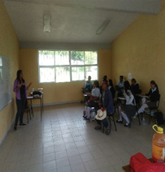
Se continúa impulsando el trabajo entre los jóvenes del Municipio de Chietla capacitándolos en el conocimiento de ámbitos laborales, económicos, profesionales y cotidianos.
Se da capacitación a jóvenes entre 12 y 29 años para la autoproducción de sus viviendas afectadas por el sismo, así como para el autoempleo en las localidades de Lagunillas de Rayón.
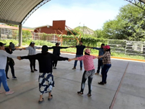
Se elaboraron diagnósticos participativos, trabajos colaborativos y capacitaciones en campo, en las escuelas: Secundaria: Juan Crescencio Rejón y Telebachillerato Carlos Monsivais de San Antonio Coayuca, Telebachillerato Comunitario No. 15 de Viborillas de Hidalgo, Chietla.

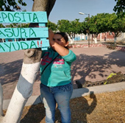
Se capacita a jóvenes entre 12 a 29 años para el conocimiento, uso y mantenimiento reutilizable de objetos para creación de algunos otros en beneficio de la población de Coayuca.

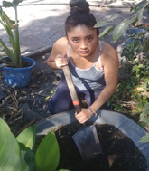

Se fomenta la creación de espacios sanos para vivir, cuidando la naturaleza y el medio ambiente.

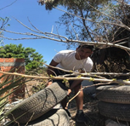

3

BIENESTAR SOCIAL, EQUIDAD Y GRUPOS VULNERABLES

Estar al pendiente de las necesidades de cada localidad que forma parte de nuestro municipio, y a través de las solicitudes que los Presidentes Auxiliares nos hacen llegar es como enfrentamos en la medida de lo posible las problemáticas que se suscitan en las necesidades básicas de los ciudadanos, siendo que cada vez son más las necesidades y menos los recursos con la crisis económica y de sanidad en la que nos encontramos, tratamos de dar prioridad a aquellas que más sean de ayuda y bienestar para los ciudadanos en lo que respecta a la prestación de Servicios Públicos, Educación, Deporte así como difundir y dar a conocer los Programas de apoyo federales y estatales de apoyo a la ciudadanía.
A lo largo de este segundo año, asumimos la responsabilidad de trabajar de manera integral para lograr un modelo de calidad en donde las oportunidades lleguen para todos.

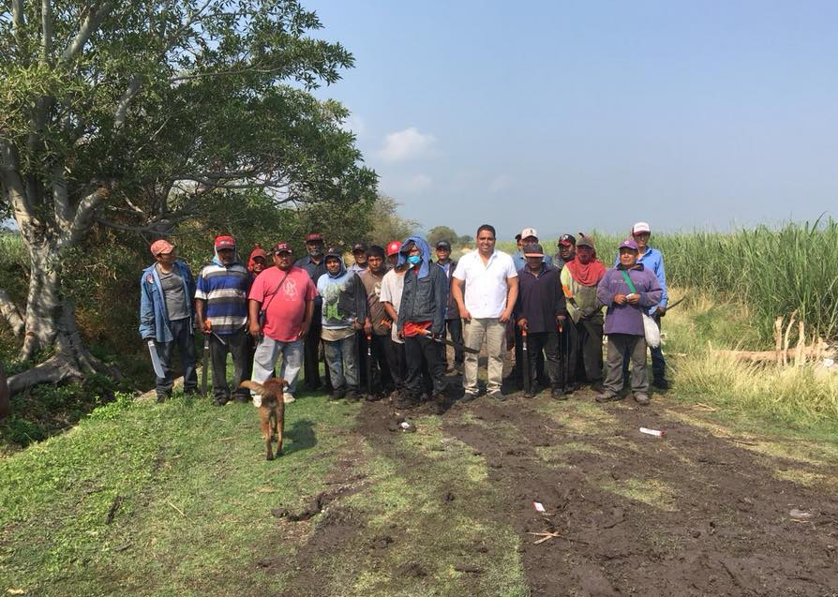

3.1 Garantizar servicios públicos municipales de calidad.

Contar con servicios públicos de primera calidad, es un derecho de todos los ciudadanos, y esta administración ha asumido como una prioridad prestar dichos servicios con la mayor eficiencia y eficacia, manteniendo nuestra cabecera municipal y sus comunidades en las mejores condiciones posibles.
En este sentido, son muchos y muy grandes los esfuerzos que a diario realiza esta administración para cumplir con la obligación que la Constitución nos indica de prestar servicios como alumbrado, limpia, agua potable, y todos aquellos servicios primarios que requieren y demandan los ciudadanos.
Con la finalidad de proporcionar y dotar a la ciudadanía de dichos servicios se han llevado a cabo las siguientes acciones:

3.1.1 Agua Potable

Entre las actividades de mayor importancia tenemos el abastecimiento de agua potable para beneficio de 7,500 habitantes de nuestra cabecera municipal.
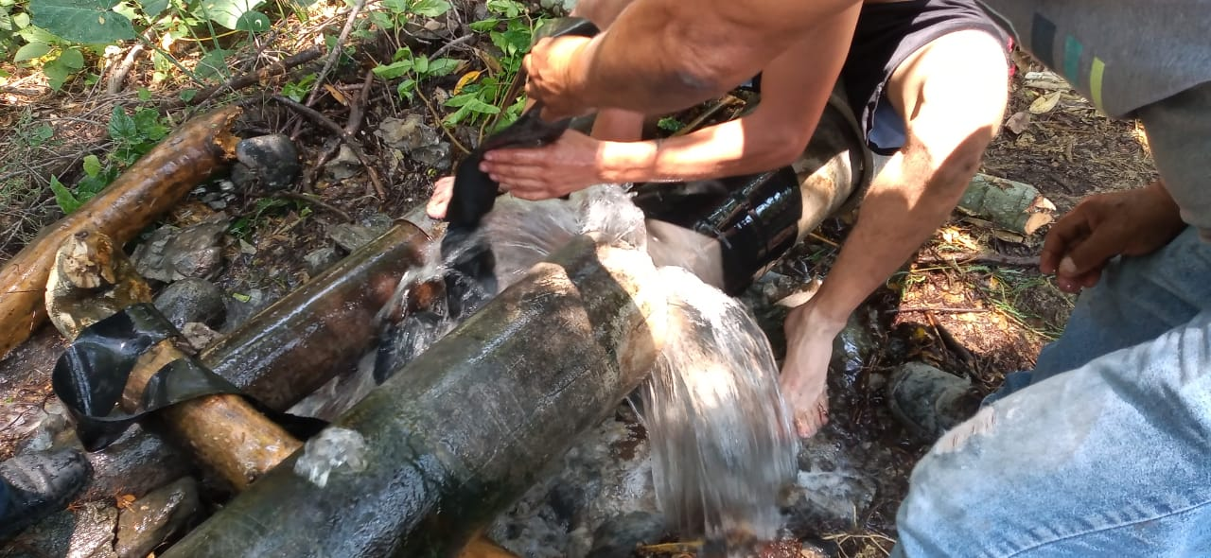
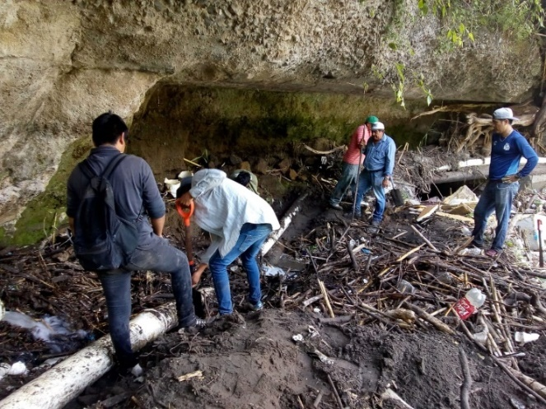
- Mantenimiento, sondeo y cambio de tubería agua potable para un mejor servicio a la ciudadanía del municipio de Chietla.
- El H. Ayuntamiento de Chietla, informa a la ciudadanía de Chietla (cabecera) que por motivos de las fuertes lluvias hubo caídas de árboles en el río Nexapa los cuales rompieron la tubería de agua potable. Se informa que ya se está trabajando en la reparación y cambio de tubos para continuar dando el servicio de agua potable a la brevedad.

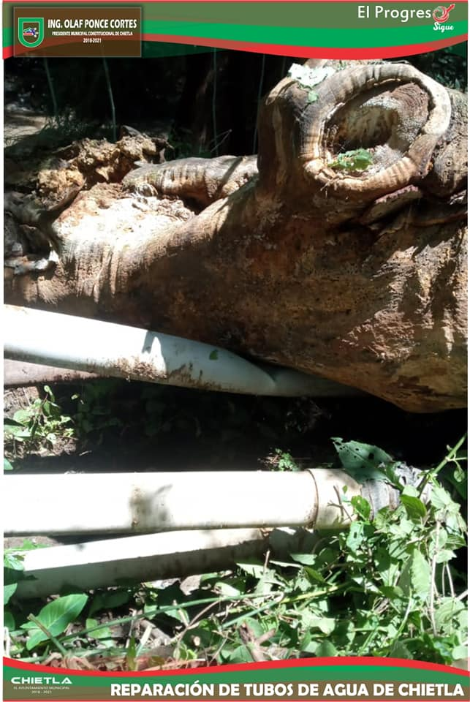

- Por medio de una pipa se abastecen a las viviendas donde no hay pozos o red de agua potable como la col. Emiliano Zapata de Escape de Lagunillas y San Vicente de Paul, así también se suministró algunas colonias donde hubo escases de agua entre ellas, Col. el Cerrito del Tepeyac por haberse estropeado la bomba de agua que beneficia a las familias de esta colonia.
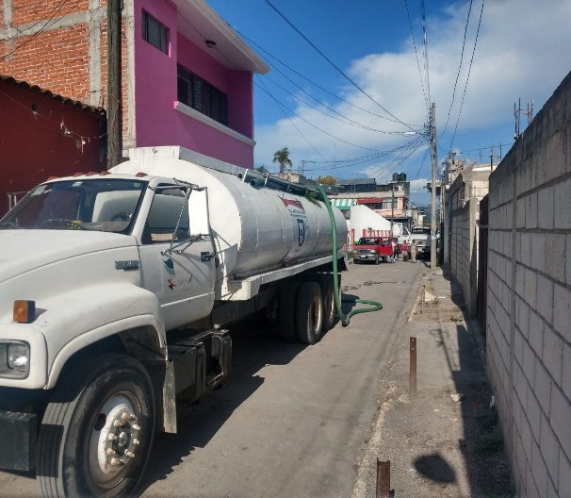
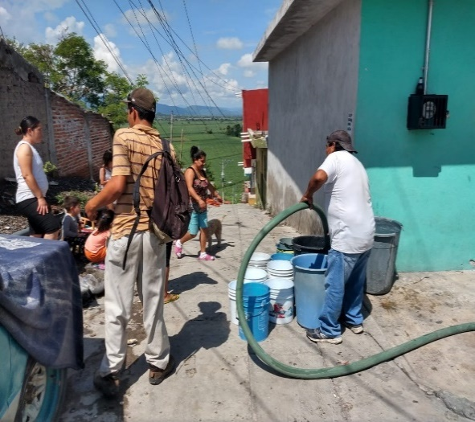

- Apoyo con Pipa de agua en la Col. La Cruz, en Villa de Atencingo por carencia de agua potable por reparación de bomba.

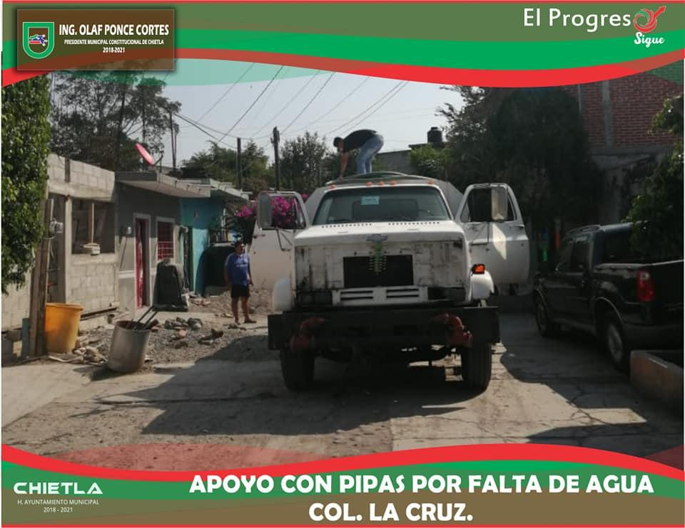

El H. Ayuntamiento de Chietla hizo entrega de 2 válvulas para agua de 2 1/2" y una de 6" para dar atención y mayor eficacia al suministro de agua potable y en beneficio a la comunidad de la Col. Morelos, la entrega se hizo al inspector de dicha Comunidad.

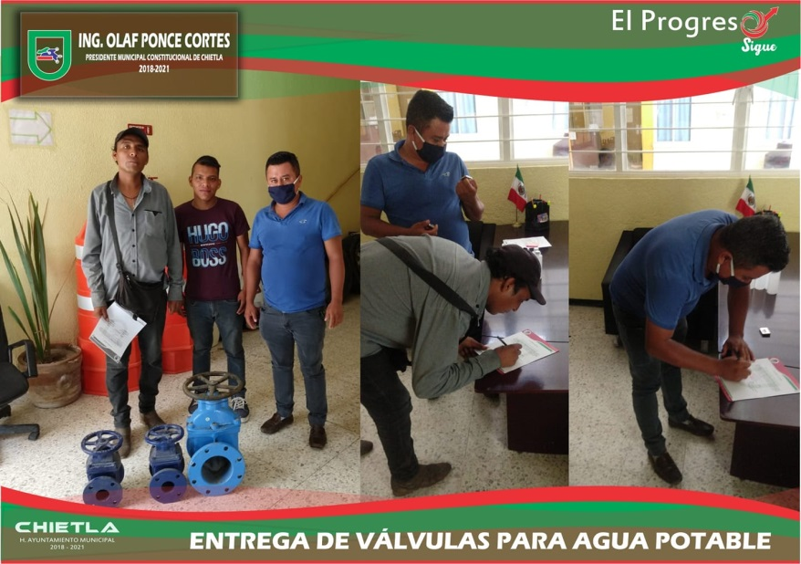

3.1.2 Drenaje y Alcantarillado
Durante la temporada de lluvias, las coladeras tapadas representan un riesgo inminente de inundación, el motivo es que la basura y deshechos acumulados no permiten la circulación correcta del agua, provocan la obstrucción de las coladeras y esto deriva en encharcamientos e inundaciones cada vez que se presenta una precipitación pluvial.

¿Cuáles son los problemas que causa la falta de limpieza de redes de drenaje?
- Desbordamiento de aguas residuales en vías públicas
- Contaminación del medio ambiente
- Proliferación de enfermedades e infecciones
- Malos olores

Como medidas preventivas se realizaron las siguientes acciones:

- Rehabilitación de Alcantarillado Sanitario de Callejón Cedro y Primero de Mayo de la Col. Sesteadero de la Comunidad de Villa de Atencingo, Chietla, Pue.

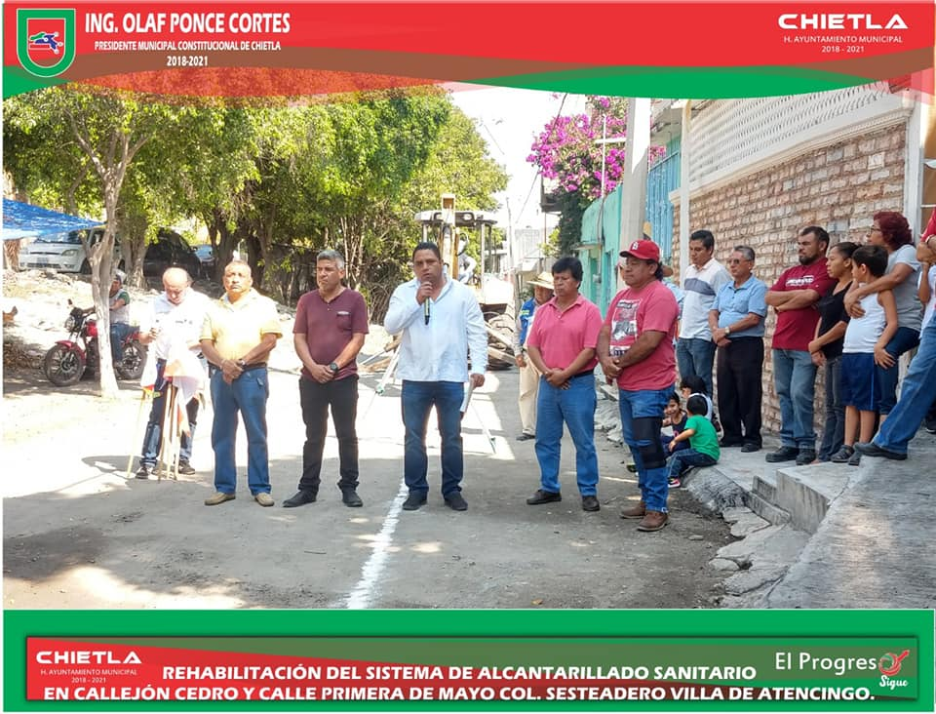

- En atención a las solicitudes de los habitantes respecto a los servicios de agua potable, drenaje y saneamiento se realizaron desazolves en drenajes de las siguientes localidades: calle La palma, Col. Centro en la Localidad Villa de Atencingo; en la comunidad de San Miguel, La Toma, Chietla; Calle Lázaro Cárdenas de la localidad de Escape de Lagunillas y Mercado Benito Juárez de la Cabecera Municipal.
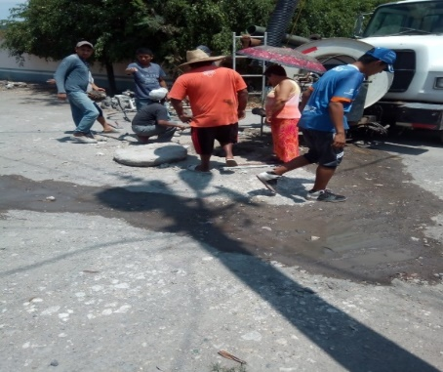
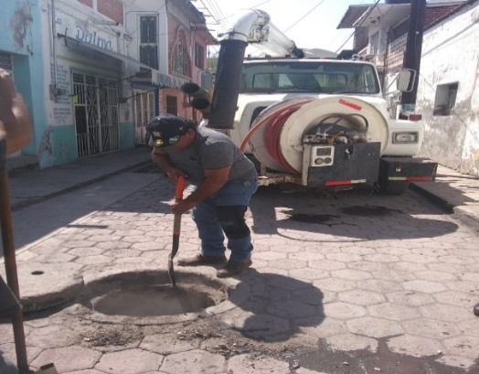

3.1.3 Alumbrado Público

El alumbrado público, es uno de los servicios de primera necesidad actuando en primera instancia como parte de la salvaguarda de la seguridad de las personas y al mismo tiempo mantener la buena imagen nocturna del municipio.
Contar con servicios públicos de primera calidad, es un derecho de todos los ciudadanos, y esta administración ha asumido como una prioridad prestar dichos servicios con la mayor eficiencia, manteniendo nuestra cabecera municipal y sus comunidades en las mejores condiciones posibles.

El tener espacios iluminados, gracias a la mejora y ampliación del alumbrado público proporciona entornos seguros y promueve el disfrute de los espacios públicos por parte de los ciudadanos, generando la reconstrucción del tejido social.
Con la finalidad de proporcionar y dotar a la ciudadanía de los servicios de alumbrado público se han llevado a cabo las siguientes acciones:

En el periodo que corresponde a este informe se efectuaron 4,582 lámparas instaladas y 2,760 lámparas reparadas en total servicios de mantenimiento preventivo y correctivo a la red de alumbrado público del municipio, así como corrección de corto circuitos.
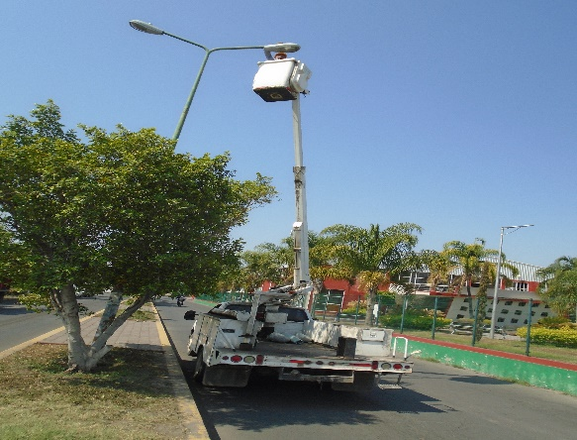

COMUNIDADES BENEFICIADAS CON INSTALACIÓN Y REPARACIÓN DE LÁMPARAS (ALUMBRADO PÚBLICO)

Comunidad | No. Habitantes | Lámparas instaladas | No. Habitantes beneficiados por lámpara | Cantidad de Lámparas reparadas | Habitantes Beneficiados
CHIETLA | 6266 | 554 | 11 | 370 | 17
COL. MORELOS | 420 | 132 | 3 | 111 | 4
PUEBLO NUEVO | 776 | 142 | 5 | 92 | 8
JALTEPEC | 122 | 15 | 8 | 10 | 12
VIBORILLAS | 998 | 181 | 6 | 116 | 9
COFRADIA | 103 | 35 | 3 | 9 | 11
SAN NICOLAS TENEXCALCO | 718 | 106 | 7 | 81 | 9
LA PALMA | 238 | 41 | 6 | 20 | 12
LA SOLEDAD | 336 | 49 | 7 | 22 | 15
BUENAVISTA | 1396 | 177 | 8 | 27 | 52
SAN MIGUEL TECOLACIO | 838 | 112 | 7 | 233 | 4
SAN MIGUEL LA TOMA | 627 | 98 | 6 | 21 | 30
SAN ISIDRO LA SÁBILA | 79 | 45 | 2 | 33 | 2
SAN VICENTE DE PAUL | 110 | 17 | 6 | 9 | 12
TEMAXCALAPA | 342 | 105 | 3 | 117 | 3
CASCALOTE | 230 | 109 | 2
SAN ISIDRO EL ORGANAL | 456 | 81 | 6 | 41 | 11
VILLAS DE MONTECARLO | 3 | 5 | 1 | 2 | 2
SAN ANTONIO COAYUCA | 832 | 82 | 10 | 36 | 23
TZOMPAHUACAN | 488 | 39 | 13 | 387 | 1
SAN JOSÉ CHIETLA | 260 | 29 | 9 | 18 | 14
SAN JOSÉ LOS LAURELES | 290 | 48 | 6 | 32 | 9
LAGUNILLAS DE RAYÓN | 775 | 174 | 4 | 101 | 8

EL ORGANO | 30 | 11 | 3 | 4 | 8
ESCAPE DE LAGUNILLAS | 4807 | 331 | 15 | 219 | 22
COLONIA ZAPATA | 600 | 121 | 5 | 92 | 7
AHUEHUETZINGO | 1168 | 230 | 5 | 69 | 17
EL CAPIRE | 205 | 21 | 10 | 15 | 14
DON ROQUE | 477 | 128 | 4 | 80 | 6
EL MIRADOR | 448 | 64 | 7
ATENCINGO | 11576 | 1487 | 8 | 345 | 34
TOTAL | 19311 | 2393 | 57 | 345 | 34

Limpieza y Mantenimiento de calles, áreas verdes y Espacios Públicos.

Limpieza y sanidad.

Se llevan a cabo una serie de acciones que, en su conjunto, tienen mayor impacto en la población, debido a que están directamente relacionadas con cada hogar. los servicios que presta el departamento son: recolección de residuos sólidos, recolección de ramas y cacharros, y recolección especial en empresas.

Parques y jardines
Los parques y jardines tienen importancia crucial, se convierten en lugares realmente habitables. además, son sitios de encuentro y relaciones, los necesitamos para pasear, leer tranquilamente y practicar actividades deportivas en un entorno amable.
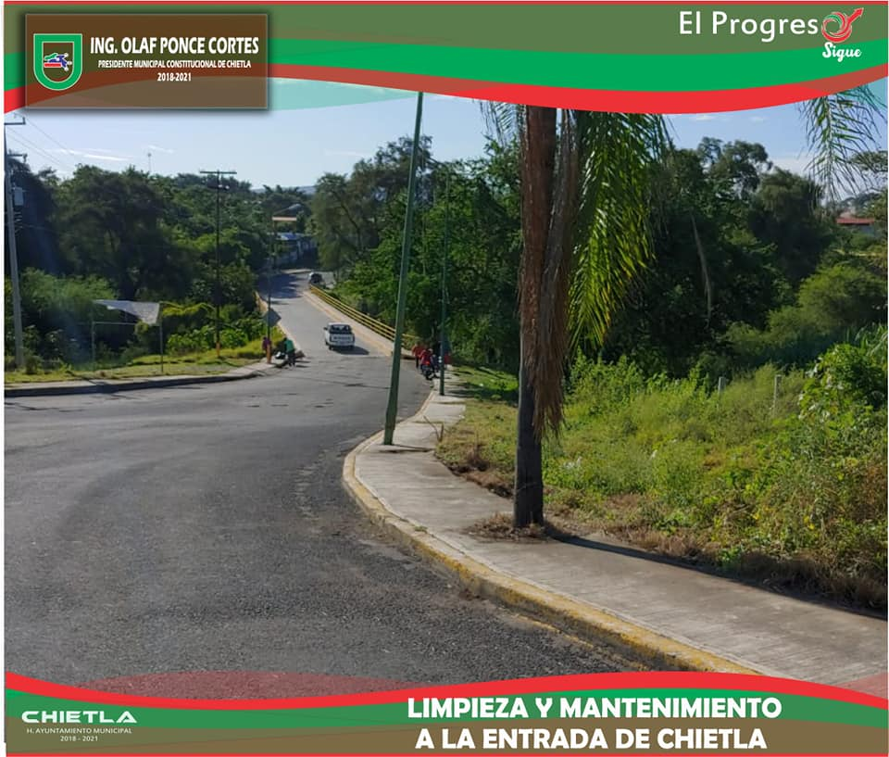
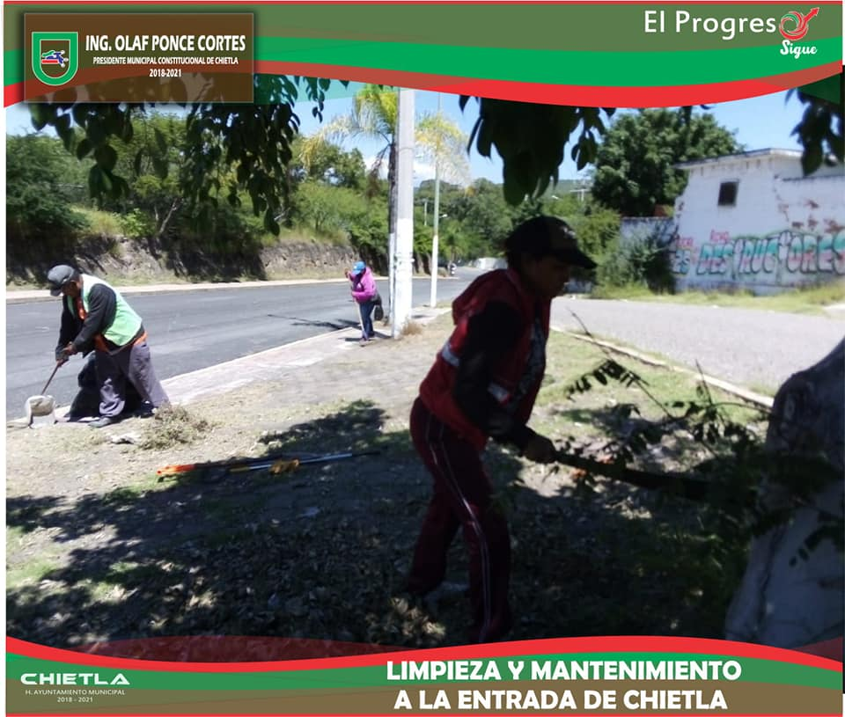

- Una de las acciones más importantes es la poda de árboles, ya que el cuidado apropiado hará que éstos vivan el máximo tiempo posible, que florezcan y en su caso den frutos, además de reducir los riesgos de padecer plagas.

Mantenimiento y conservación

El mantenimiento y conservación de las calles y avenidas, así como la limpieza de los ríos y camellones que atraviesan la zona urbana, son acciones que se llevan a cabo continuamente para salvaguardar la seguridad de la comunidad de Chietla y demás localidades que día a día transitan por la vía pública y prevenir enfermedades manteniéndolos limpios.

- Limpieza y Mantenimiento del Panteón Municipal de Chietla, para garantizar una agradable visita de la ciudadanía a sus fieles difuntos.

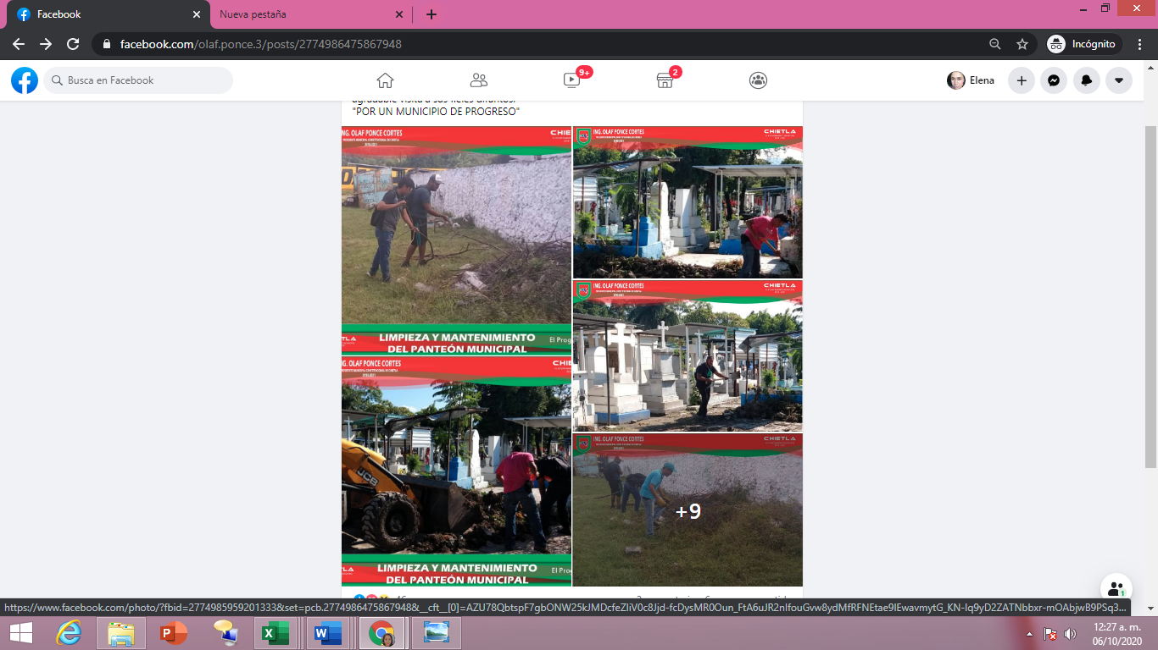

- Limpieza y Mantenimiento Al Puente De Chietla
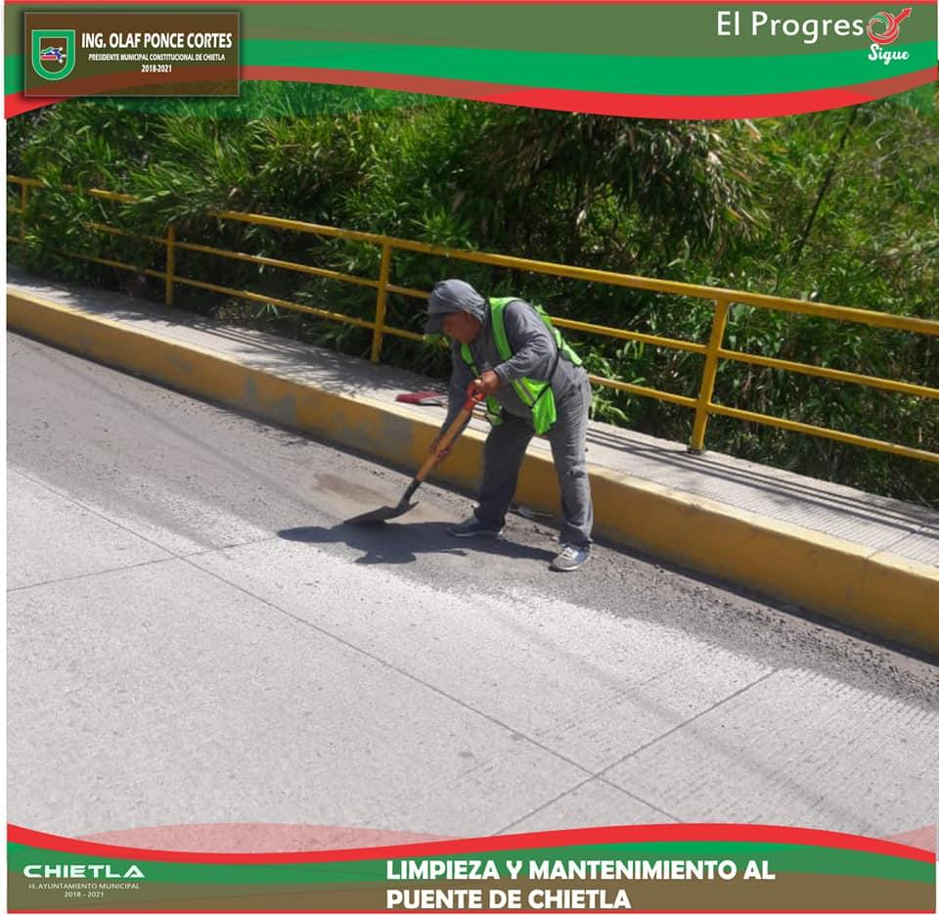

Se apoyó con el levantamiento de Escombro por motivo del Programa Federal de viviendas implementado después del sismo, en las localidades de Escape de Lagunillas, Villa de Atencingo, y Cabecera Municipal de Chietla.

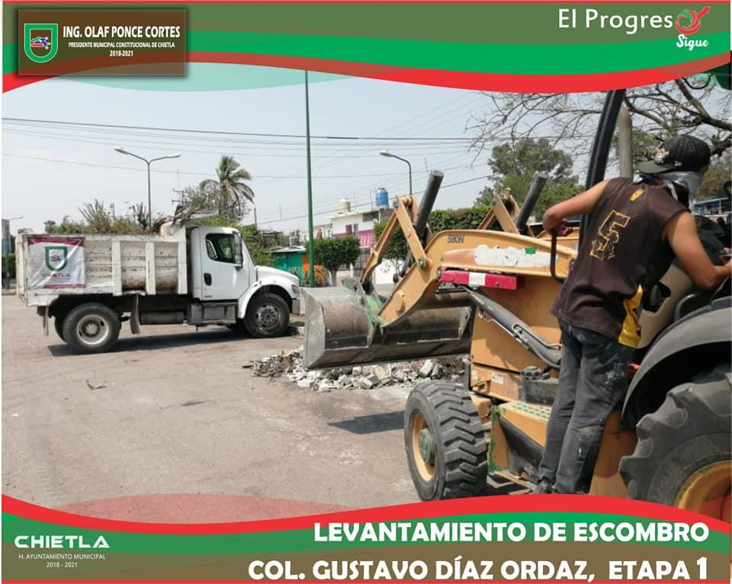
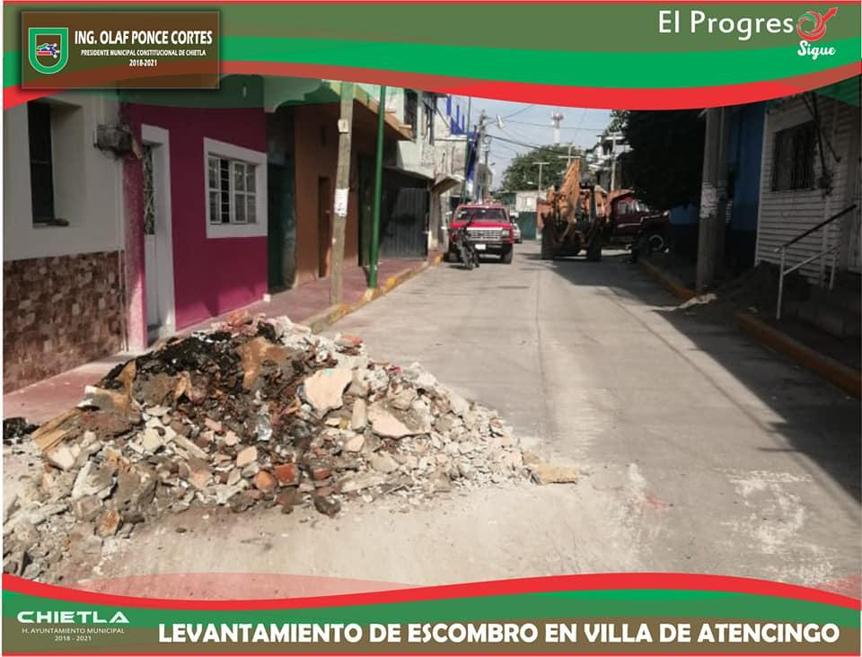

Emparejamiento de Calles

Con el objetivo de mejorar las condiciones de las calles que no cuentan con pavimentación y en beneficio de los habitantes de cada comunidad de nuestro municipio, se ha realizado obra en las calles de las localidades que se mencionan a continuación:

- Col. La Paz en Villa de Atencingo;
- Mantenimiento y emparejamiento de calle Aldama y entrada a la Comunidad de Viborillas.
- Emparejamiento de la calle Benito Juárez y calle Vicente Guerrero en la comunidad de la Palma con motivo de su fiesta Patronal.
- Rellenado y Emparejamiento de la Entrada Principal y calles de la comunidad de Temaxcalapa.
- Rellenado y Emparejamiento de Calles en la comunidad de Pueblo Nuevo.
- Rellenado y Emparejamiento de calles en la comunidad de La Soledad.
- Rellenado y Emparejamiento de la calle Artículo 27 constitucional, calle Adolfo López Mateos, calle 2 de Abril, calle Ricardo Flores Magón, calle Ignacio Allende en la Colonia Emiliano Zapata de la Comunidad de Escape de Lagunillas, Chietla, Pue.
- Rellenado y Emparejamiento de la calle Libertad, Galeana, Zaragoza y Francisco I. Madero de la Comunidad de Escape de Lagunillas, Chietla, Pue.
- Emparejamiento de diferentes calles de la comunidad de San Nicolás Tenexcalco.
- Se llevó a cabo el Mantenimiento y emparejamiento de diferentes calles de la comunidad de La Soledad.

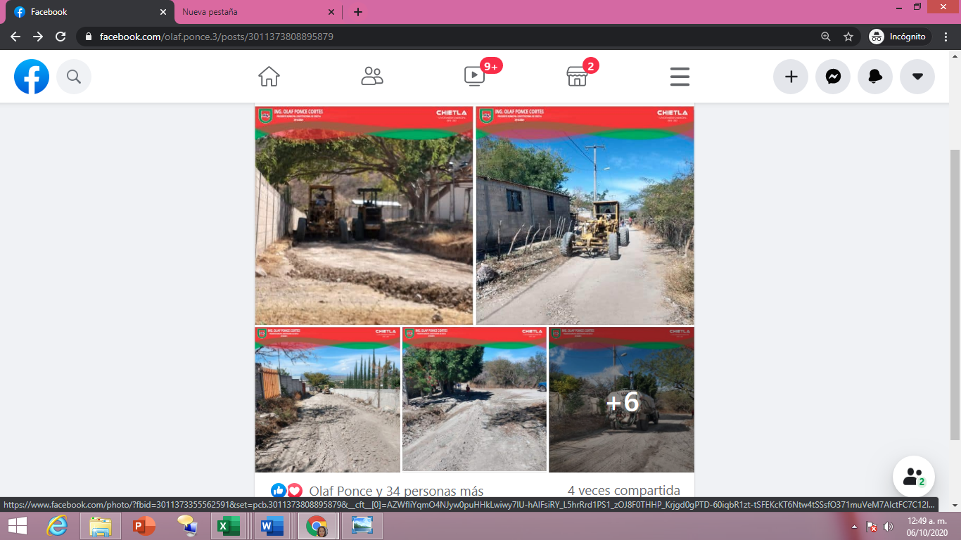
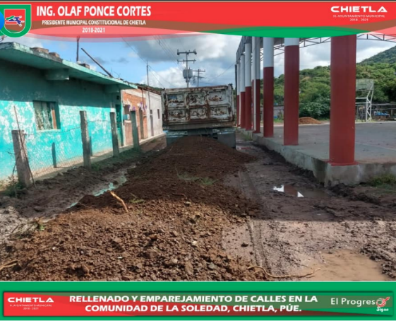

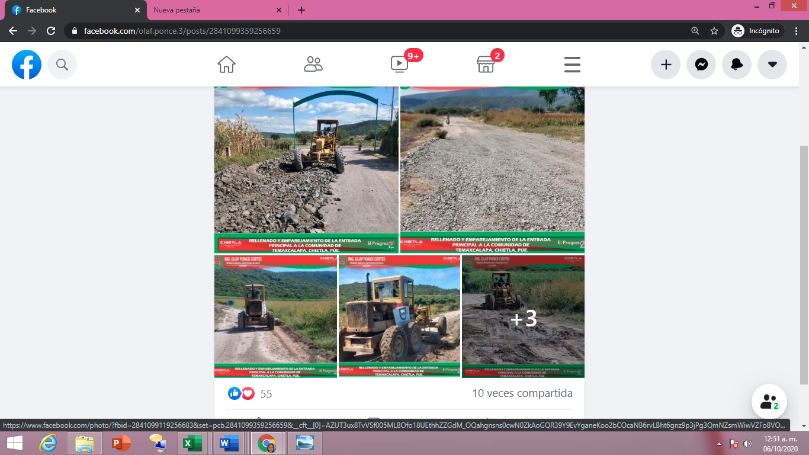

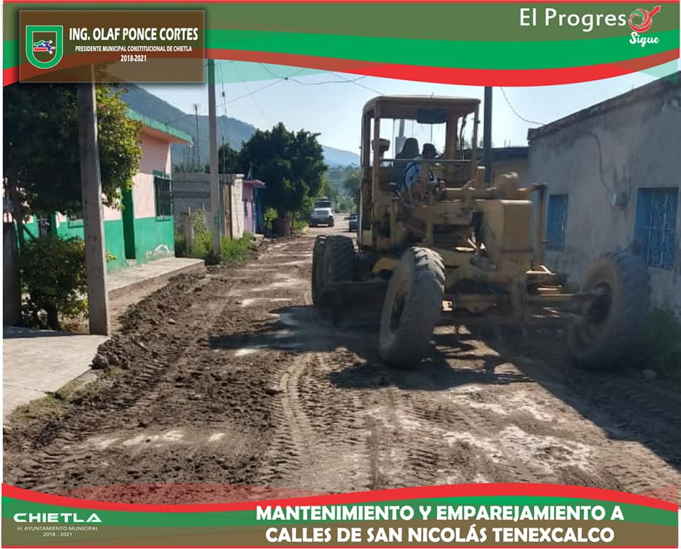
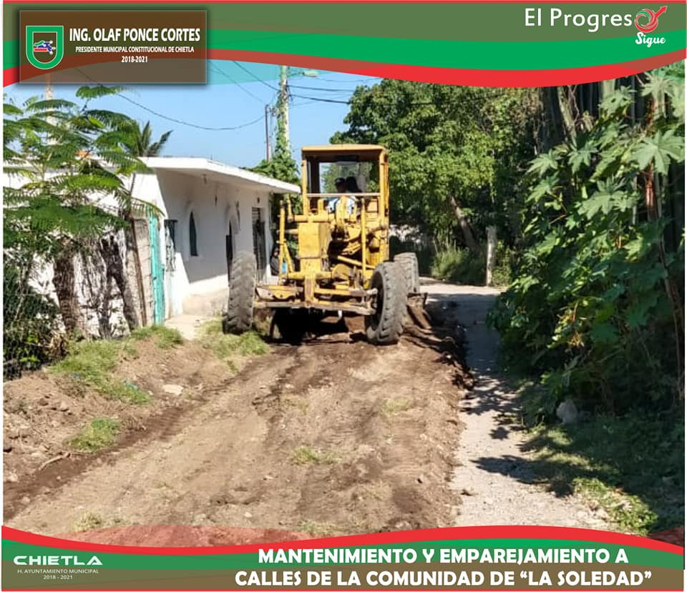

3.2 Educación

Estrechando lazos con las Instituciones Educativas del Municipio para realizar actividades relativas a este rubro, se colaboró en la “Primera Jornada Nacional de Conocimiento” en la Esc. Centro de Bachillerato Tecnológico Agropecuario 185 de la población, contando con la presencia del Prof. Miguel Ángel Hernández Hernández, Jefe del Programa de Producción y Cooperativas Escolares CDMX., Ing. Guadalupe Nolasco, encargado de vinculación de la UEMSTAyCM, puebla.

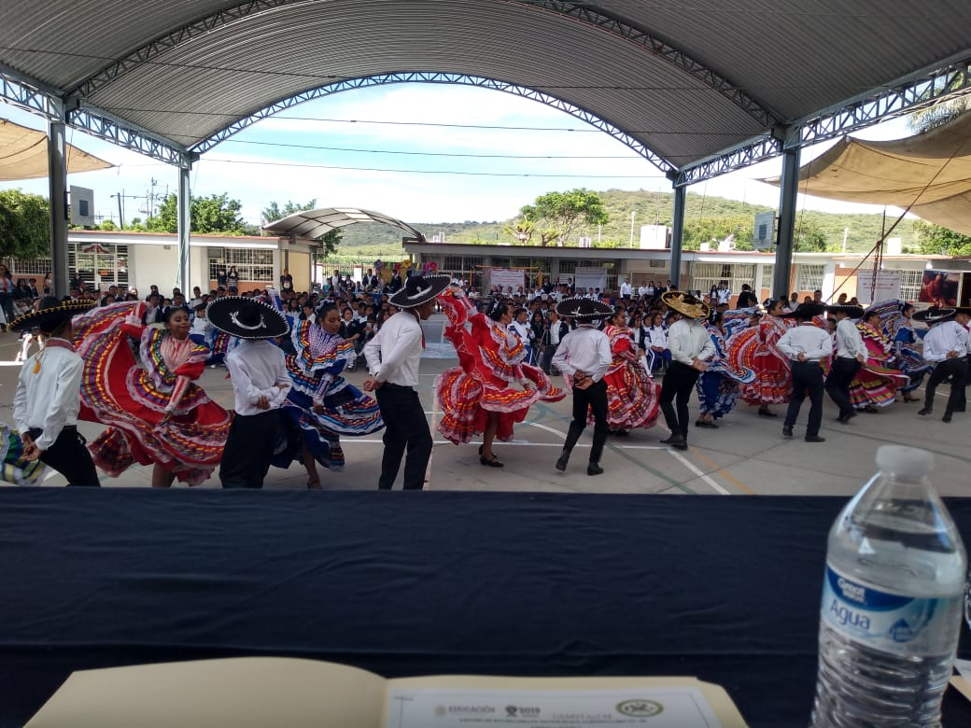

La Regiduría De Educación, Dirección de Educación, Cultura, Deportes y Eventos, en coordinación con la Dirección de Educación del H. Ayuntamiento de Chietla, Pue., organizó el evento relacionado al desfile del día 20 de noviembre en el cual se conmemoró el 109 Aniversario de la Revolución Mexicana. Contando con la participación de las ocho escuelas que forman parte de esta localidad de Chietla, Puebla.

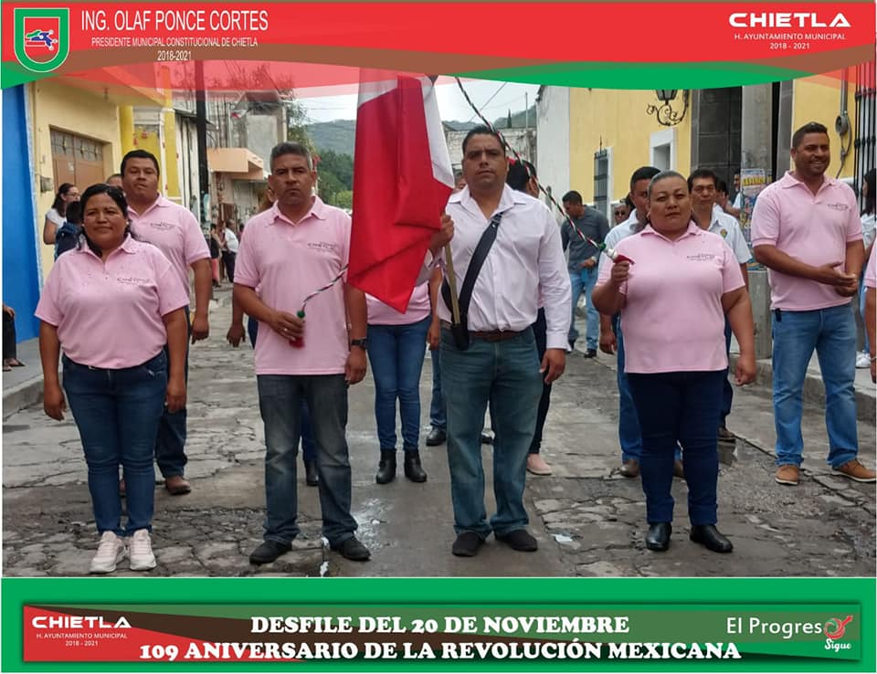

En coordinación con la CORDE 7, de Izúcar de Matamoros, se colaboró en eventos como Concursos de Escoltas a nivel Telesecundarias en la Localidad de Escape de Lagunillas, se elaborarán proyectos para trabajarlos en conjunto y llevarlos a cabo en las Escuelas pertenecientes al Municipio de Chietla.
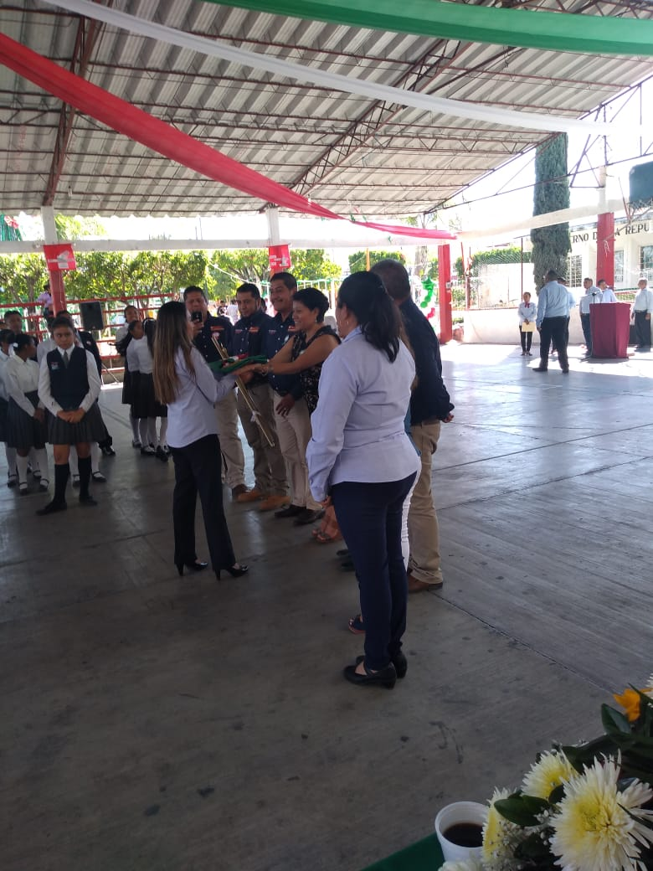

La Regiduría de Educación, Cultura Deporte y Eventos en coordinación con la CORDE 7 de Izúcar de Matamoros, trabajaron en conjunto para llevar a cabo la Jornada de Atención “Martes Ciudadano” en la localidad de Chietla, Puebla en donde se dio atención al magisterio de la Zona de Chietla respecto a trámites, tales como: Servicios Operativos, Planeación Educativa, Registro y Certificación escolar, estadística entre otros. Apoyando así a los maestros con la cercanía de estos servicios que son de su competencia.

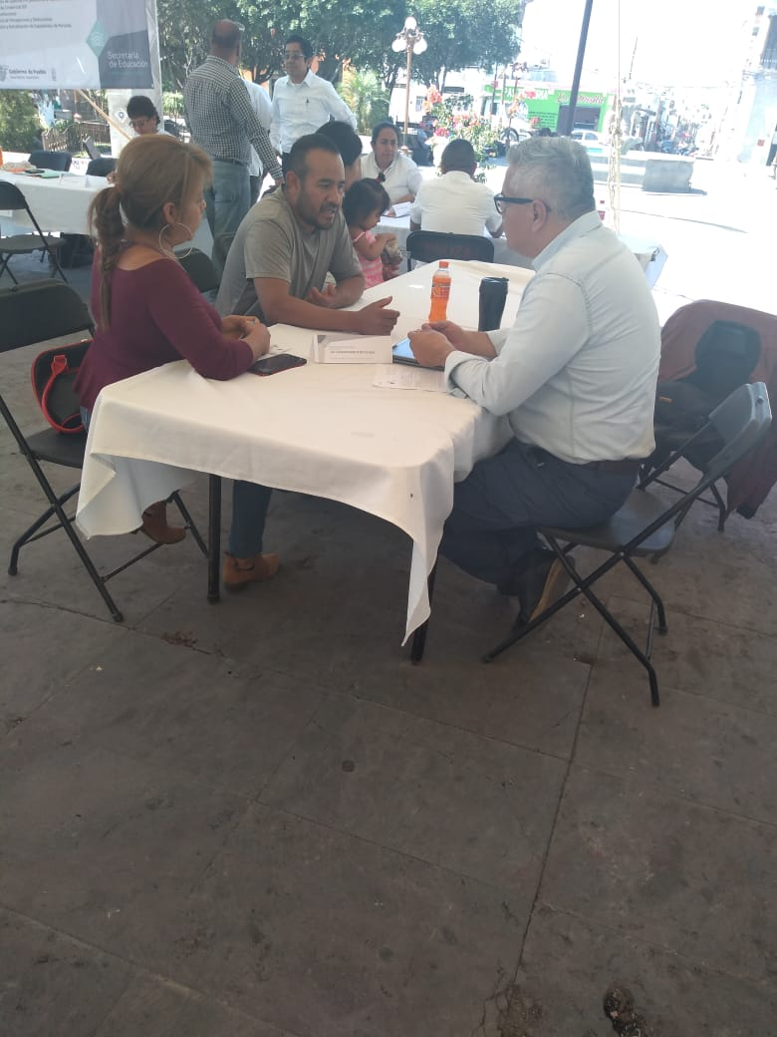

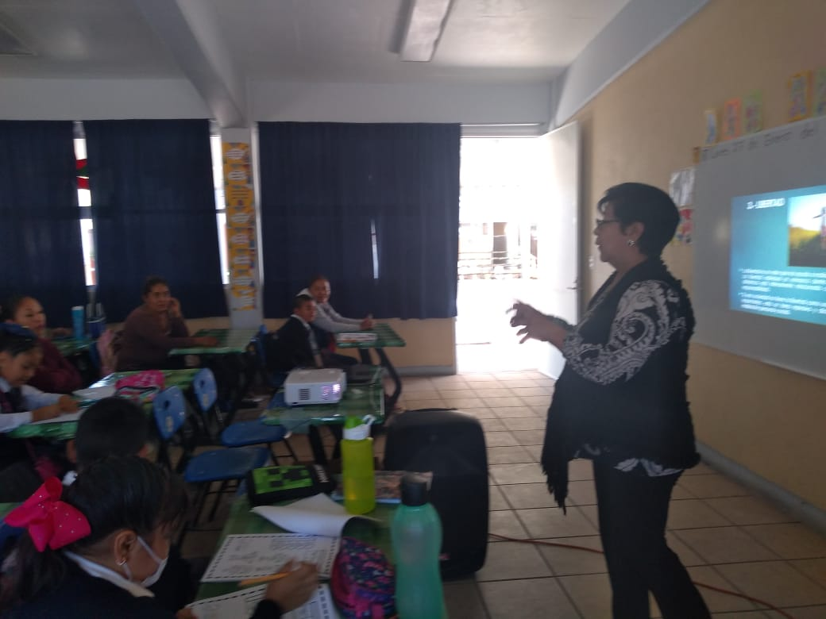
Trabajando en conjunto con maestros, alumnos y padres de familia y como vínculo entre las escuelas y nuestro H. Ayuntamiento se trabajó con el taller “¿Qué son los Valores?” impartido por la Dirección de Educación en las Escuelas: Prim. “Miguel Hidalgo” y “Felipe Franco Pacheco” de Villa de Atencingo, Esc. Prim. “Ignacio Zaragoza” de Chietla, Puebla.
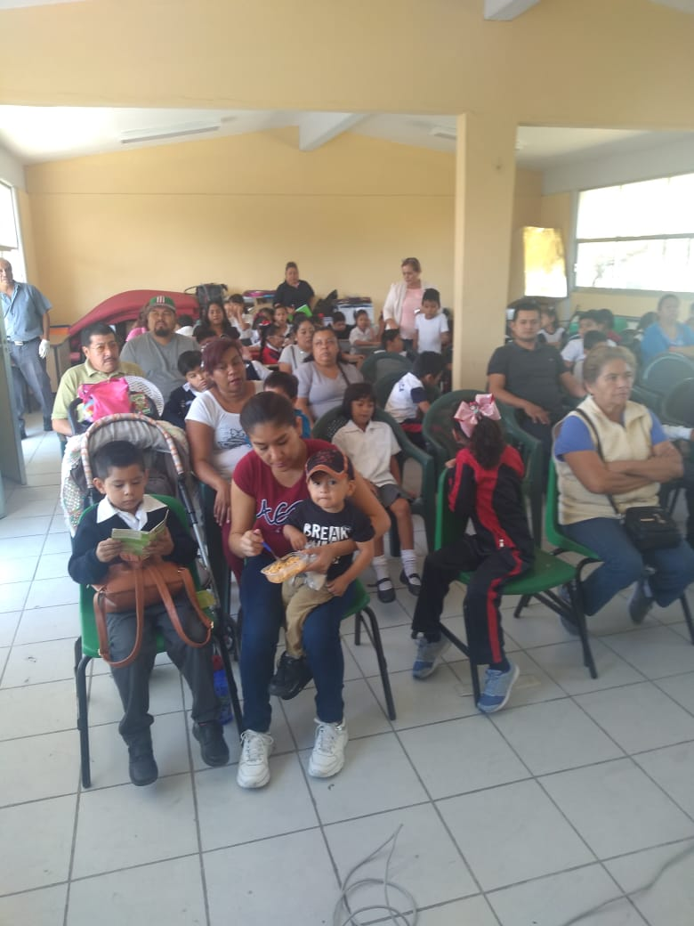

3.3 Deporte

Con el objetivo de promover el deporte como estrategia para mejorar la salud de la población, prevenir los problemas sociales que laceran el desarrollo de nuestras comunidades, además de fortalecer el tejido social de nuestro municipio y como parte de las acciones inclinados a fortalecer el deporte, durante el periodo que se informa, la dirección de Deportes ha llevado a cabo las siguientes actividades:

Ludico – Recreativas.

La finalidad de este proyecto es lograr un mayor desarrollo psicomotriz con actividades recreativas, deportivas y artísticas, para que el niño acepte, participe voluntariamente y valore las diferentes actividades planeadas, al mismo tiempo las proyecte fuera de la escuela, así también acercar a los padres de familia a los centros educativos para que tengan mayor convivencia con sus hijos y haciendo que su visita sea una experiencia agradable y formativa.

Personal de la Dirección de Deporte visitaron 16 escuelas de Enero a Marzo 2020 en las localidades de San Antonio Coayuca, Tzompahuacan, San José Chietla, La palma, San José Los Laureles, La Soledad, Don Roque, Lagunillas de Rayón, Col. Morelos, Viborillas, San Nicolás, San Miguel La Toma, Jaltepec, Buenavista, San Isidro el Organal y Temaxcalapa de Gabino Barreda, visitando escuelas primarias y jardín de niños.

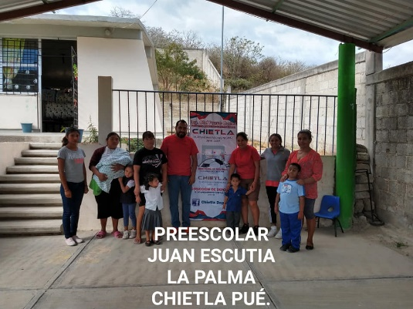

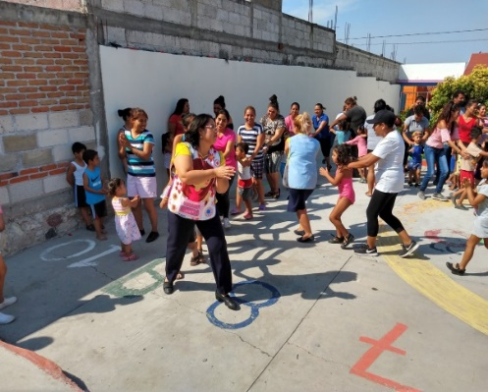
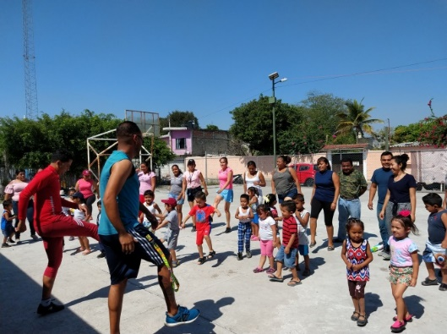

A través del Programa CEIDEM (Centro de Iniciación Deportiva Escolar Municipal) se realizaron 40 actividades practicando el deporte de Baloncesto que es un deporte completo en el que los jóvenes desarrollan habilidades como el equilibrio, la concentración, el autocontrol, la personalidad, la confianza, la rapidez de ejecución, agilidad muscular y reflejos precisos que benefician la salud el continuo movimiento del juego permite mejor sincronización del ritmo cardiaco (comprende de los cambios físicos, mentales y conductuales) en el jugador. Estas actividades se realizaron asistiendo a las diferentes escuelas primarias de las localidades de: Chietla, Villa de Atencingo, Don Roque, Escape de Lagunillas, San José Chietla, Col. Morelos

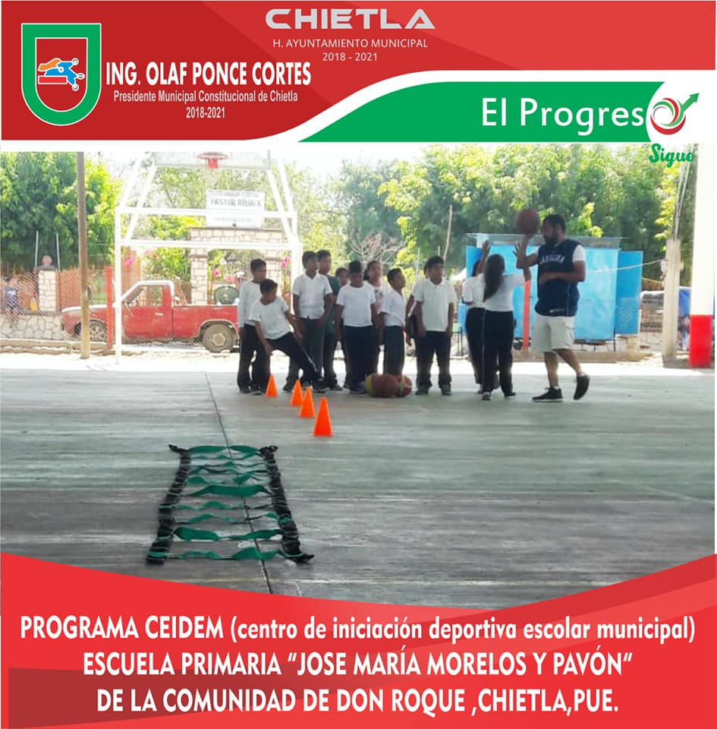
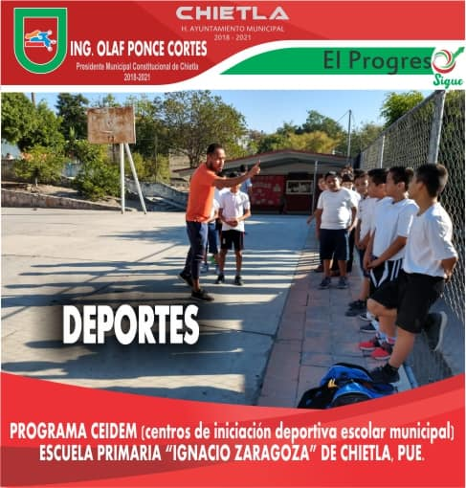
Se realizan jornadas de Liga Infantil de Básquetbol y Futbol Rápido Varonil y Femenil donde se convocan a niños a participar con la finalidad de que se ejerciten y pongan en práctica sus habilidades.


Y para continuar impulsando el deporte en todo el municipio se cuenta también con ligas de futbol rápido Categoría Libre, Infantil Mayor, Juvenil Menor, Juvenil Mayor, Veteranos, Femenil en las localidades de Escape de Lagunillas y Villa de Atencingo.

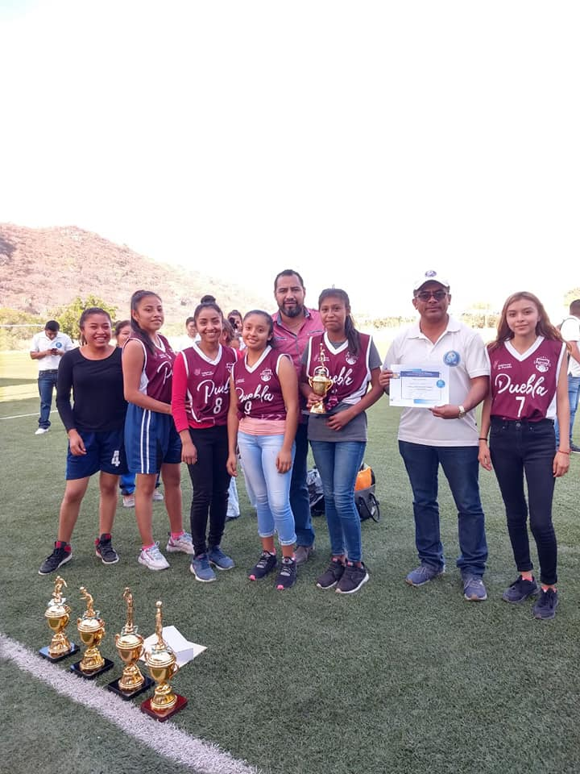
Como apoyo hacia las instituciones educativas en coordinación con el Arquitecto Reynaldo Augusto Ibarra Mora, Supervisor de Bachilleratos Digitales de la Zona Escolar 020, se llevaron a cabo los juegos deportivos en unidad deportiva de Chietla.

El H. Ayuntamiento de Chietla, Puebla, en coordinación la Dirección de Deportes y el Inspector de la Col. Emiliano Zapata de la localidad de Escape de Lagunillas informan que el pasado viernes 10 de enero del 2020, hicieron entrega de una bomba, bases de béisbol y redes para fútbol, todo para beneficio de los equipos que hacen uso de las instalaciones de la unidad deportiva.

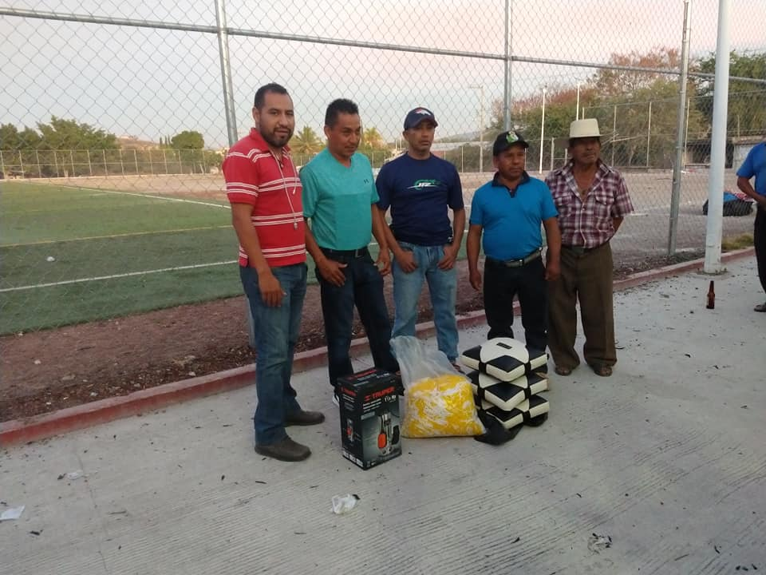

Se inauguró la obra del Campo Deportivo Col. Obrera de Atencingo, donde se contó con la participación de estrellas profesionales del futbol
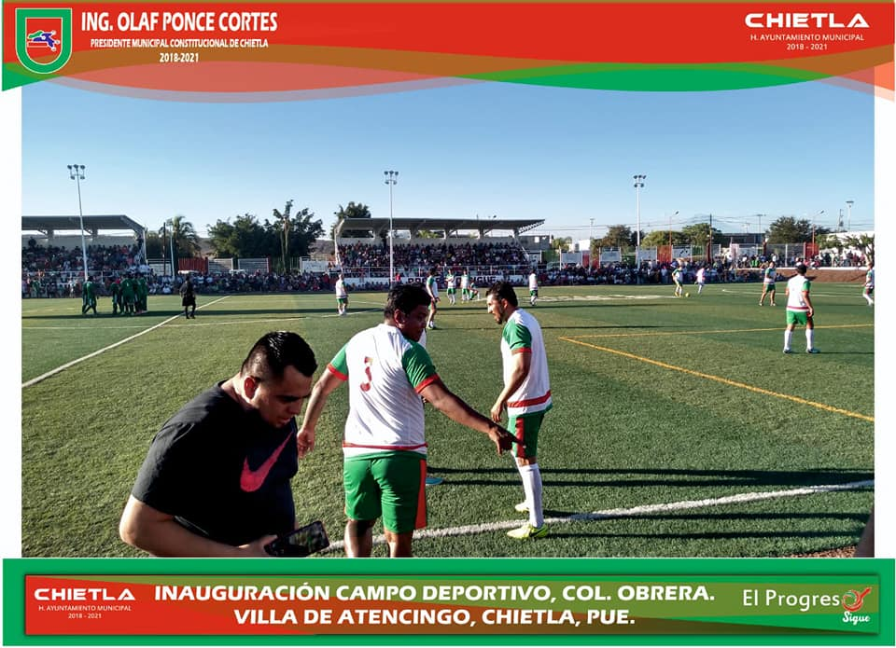
Esta buena obra se realizó con el fin de que todos los ciudadanos se ejerciten y practiquen el deporte, y tengan un espacio sano para ejercitarse.
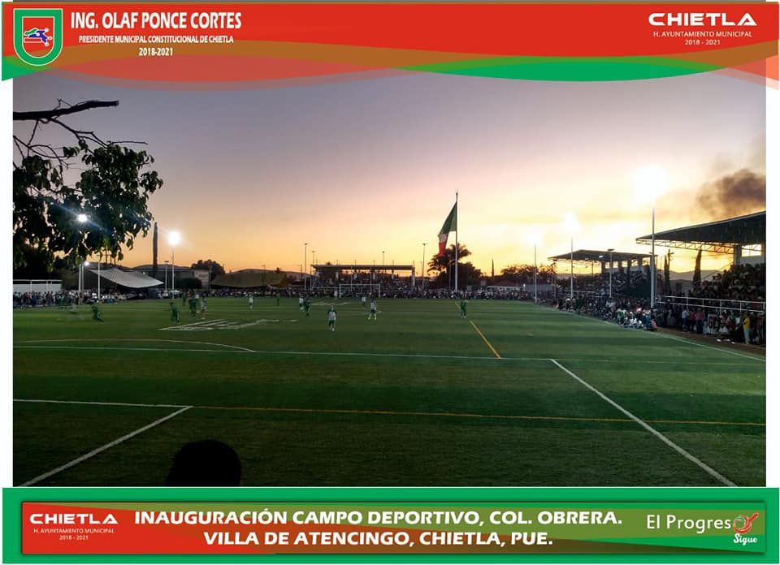

Es importante mencionar que todos los eventos programados de marzo 2020 hasta el presente mes de octubre 2020 han sido cancelados, así como se cerraron unidades deportivas y espacios en los que los niños, jóvenes y adultos mayores practicaban el deporte por motivo de la pandemia por coronavirus, reprogramando su apertura hasta nuevo aviso.

Servicios de Salud para todos

3.4.1. Jornadas de Salud

Disminuir los riesgos sanitarios es uno de los objetivos del H. Ayuntamiento de chietla, en lo que a Salud de los ciudadanos se refiere, por lo que se continúa brindando servicios tales como: Jornadas de salud, fumigaciones, Medidas sanitarias, entre otras. En seguida se mencionan acciones realizadas durante este segundo año de administración.

- El H. Ayuntamiento de Chietla a través de la Regiduría de Salud llevaron a cabo la Jornada de Salud Bucal y Esterilización de perros y gatos en la comunidad de Coayuca y Lagunillas de Rayón.
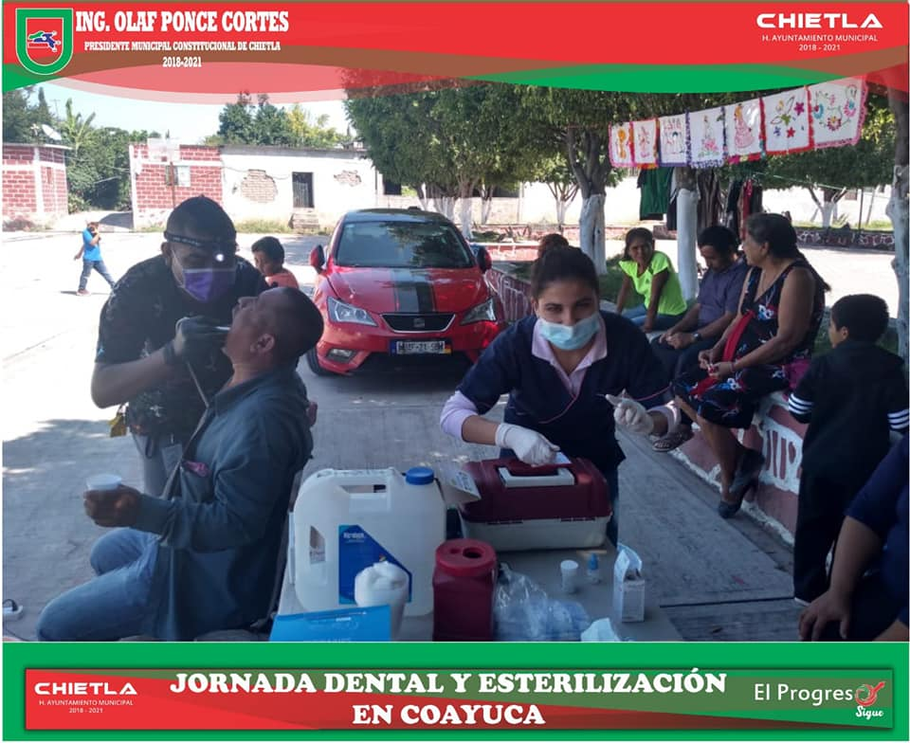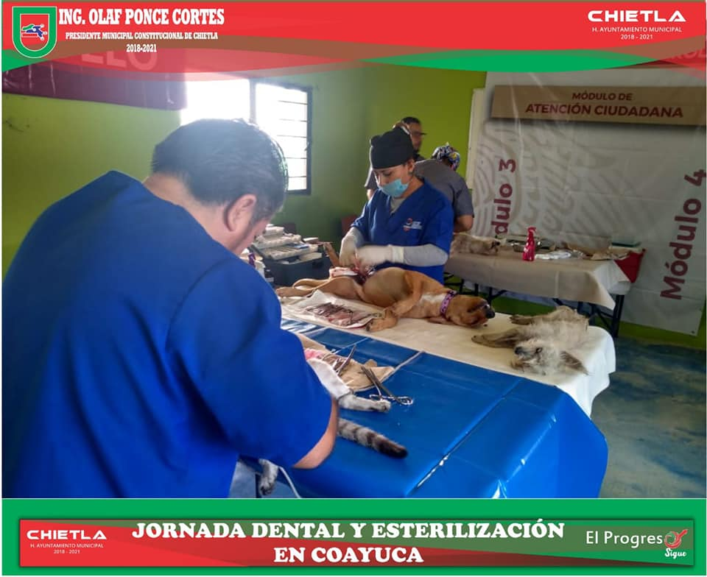

- El H. Ayuntamiento de Chietla a través de la Regiduría de Salud, El DIF Municipal, La Dirección de Juventud y en coordinación con el Centro de Salud de Chietla, llevaron a cabo la jornada de salud en el CBTA N°185 de Chietla para beneficio de los jóvenes estudiantes y maestros de ese plantel educativo.

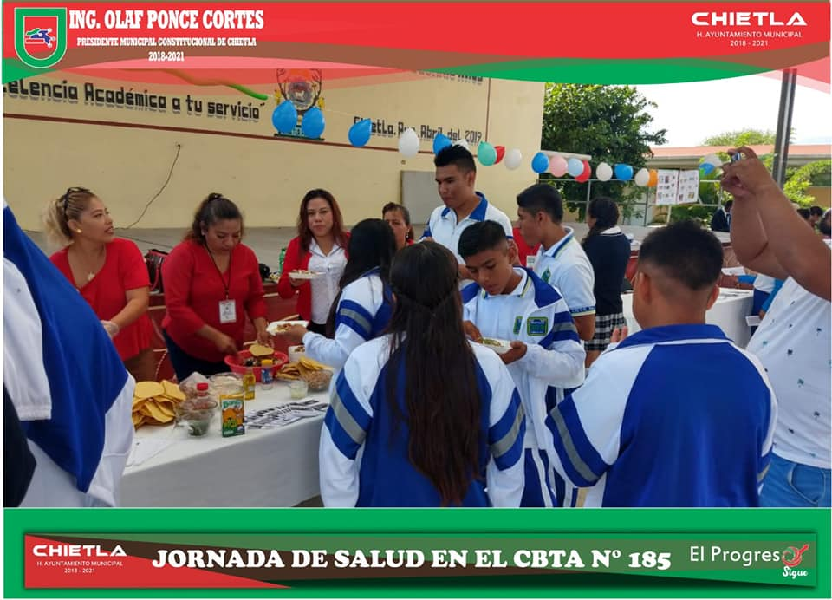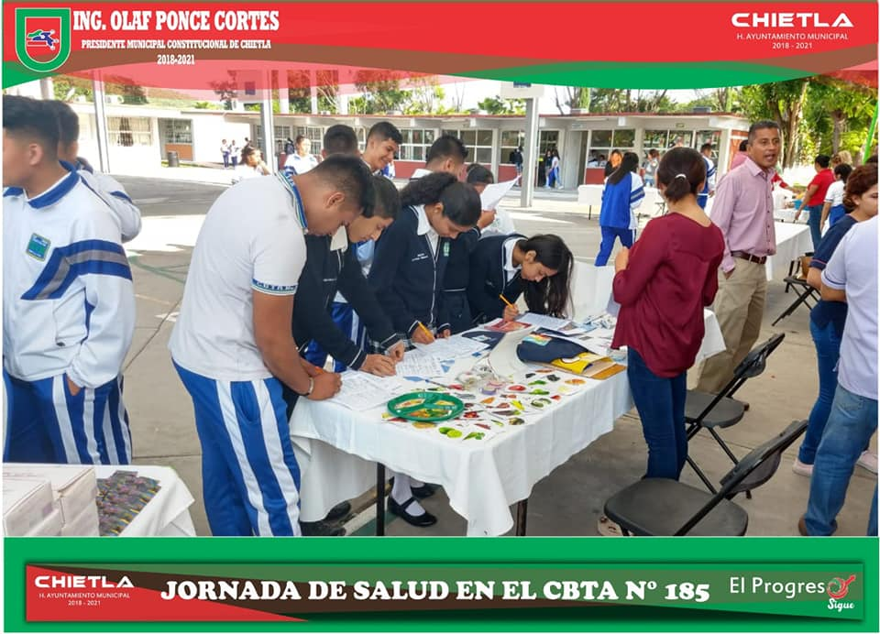

- El H. Ayuntamiento de Chietla a través de la Regiduría de Salud, llevaron a cabo la jornada de la salud en el centro de salud de Villa de Atencingo, dónde se realizaron consultas dentales, pruebas de diabetes, presión arterial, ginecología y ultrasonido
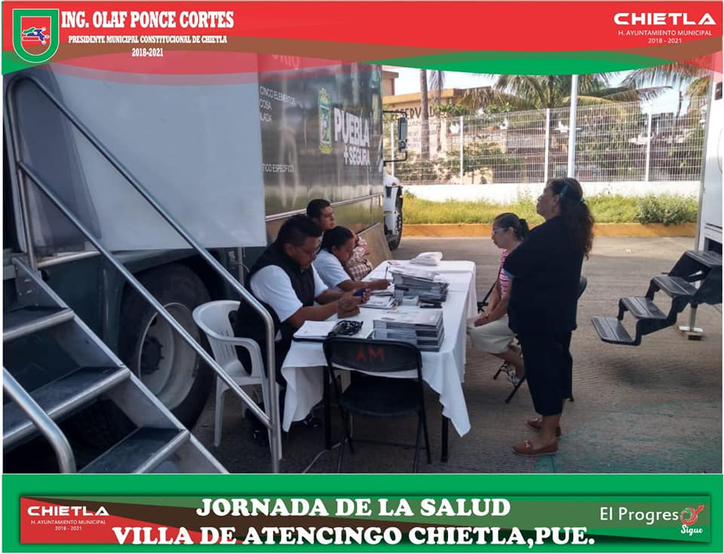
- Con el firme compromiso de mejorar la salud y la calidad de vida de las familias de las comunidades de nuestro municipio, se realizaron Jornadas de Salud, con el propósito de acercar los servicios de salud a la población de nuestro municipio. Brindando las siguientes atenciones: servicio de odontología, medicina general, oftalmología, nutrición, psicología y capacitación de RCP.
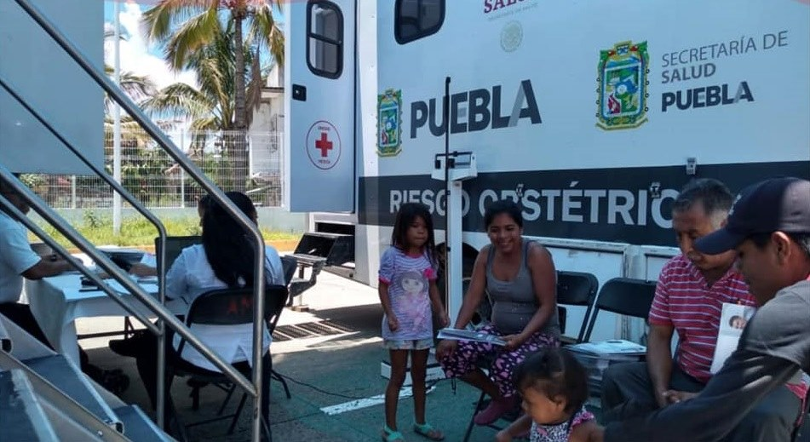

- La Regiduría de Salud y en coordinación con la Dirección de Salud Municipal, llevaron a cabo la gestión y entrega de apoyos de Bastones, Lentes y Botiquines.
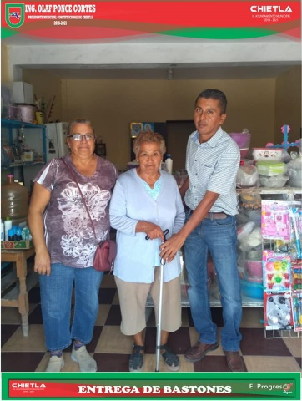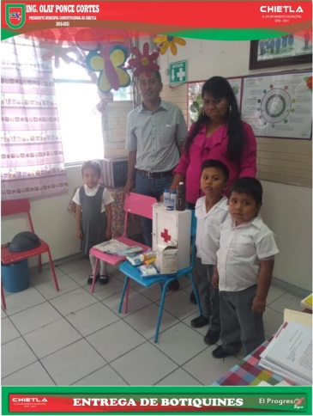
La Regiduría de Salud y la Dirección de Salud Municipal en coordinación con la Jurisdicción 7 de Izúcar de Matamoros, llevaron a cabo la Jornada de Salud en la Comunidad de Buenavista, Chietla, Pue.
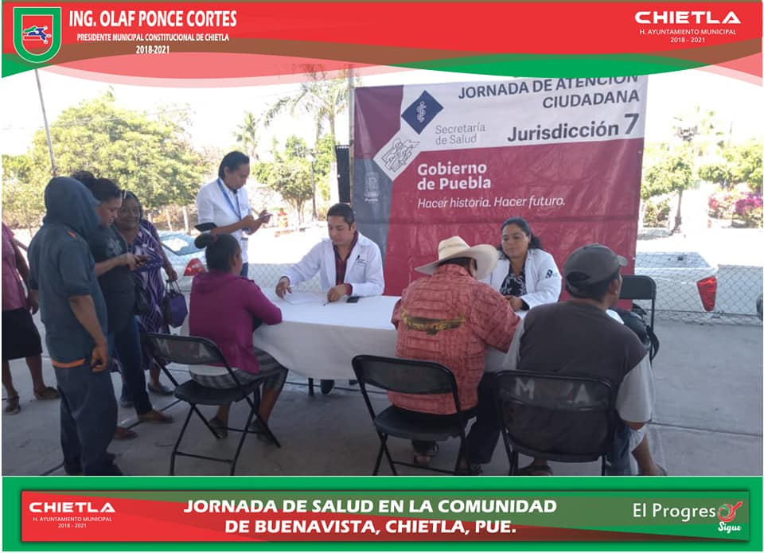

3.4.2 Cloración de Agua Potable en las comunidades
Se llevó a cabo la cloración del agua potable de todas las comunidades a través de dosificadores en cada una de las comunidades.
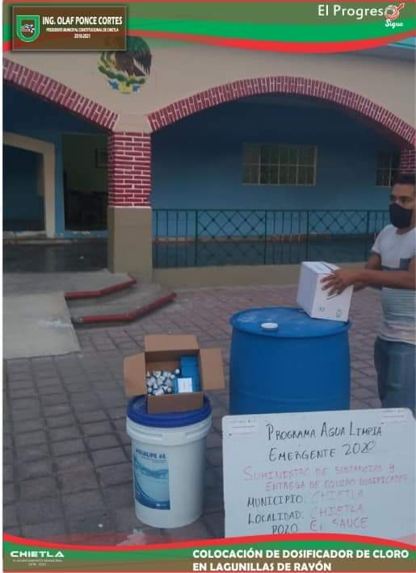

    - Descacharramiento
Con el objetivo de prevenir situaciones de riesgo, así como evitar la proliferación de mosquitos transmisores de dengue y contribuir a un municipio más limpio, se implementó una jornada más de descacharramiento en las todas las localidades.
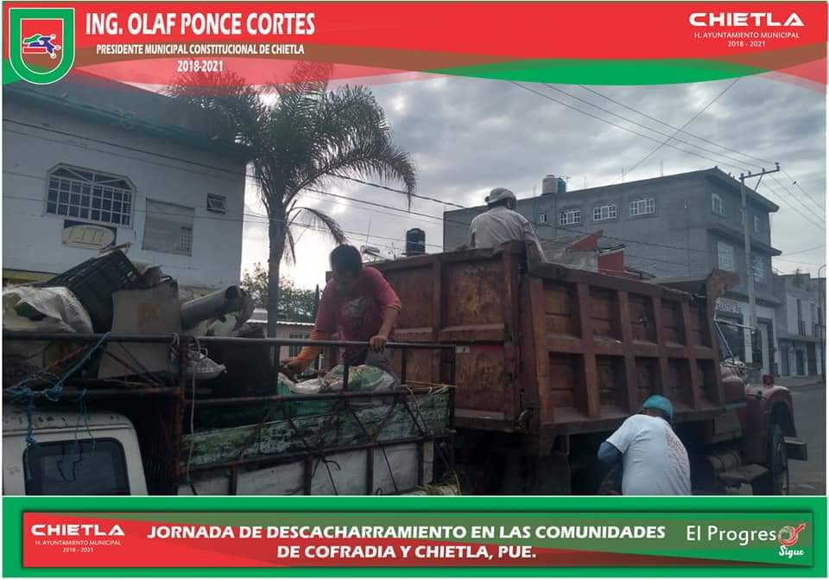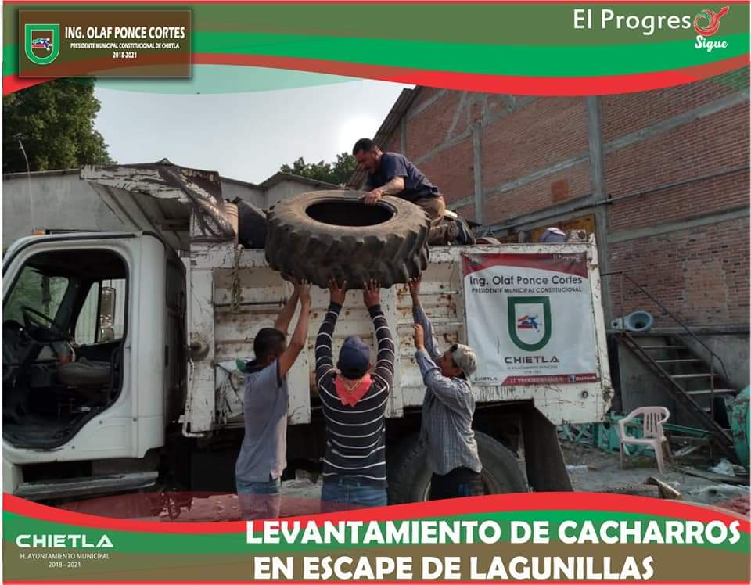

3.4.4. Medidas Sanitarias ante COVID -19 (Pandemia Coronavirus)

De acuerdo con la Organización Mundial de Salud, las fases o escenarios de contingencia epidemiológica se refieren al estatus en la que se encuentra un país de acuerdo a su número y tipo de infectados por una pandemia. A través de esta clasificación se pueden tomar medidas y restricciones que ayuden a la población a evitar los contagios de una manera eficiente.
En el H. Ayuntamiento de Chietla, se aplicaron y se continúa empleando las siguientes medidas o restricciones:
- Evitar contacto físico directo con otras personas, mantener una buena higiene y un lavado de manos constante, así como campañas de concientización respecto al tema.
- Se informó a la ciudadanía a través de redes sociales y perifoneo en las 32 localidades del Municipio sobre las medidas de prevención para evitar el contagio del Covid-19 (Coronavirus).

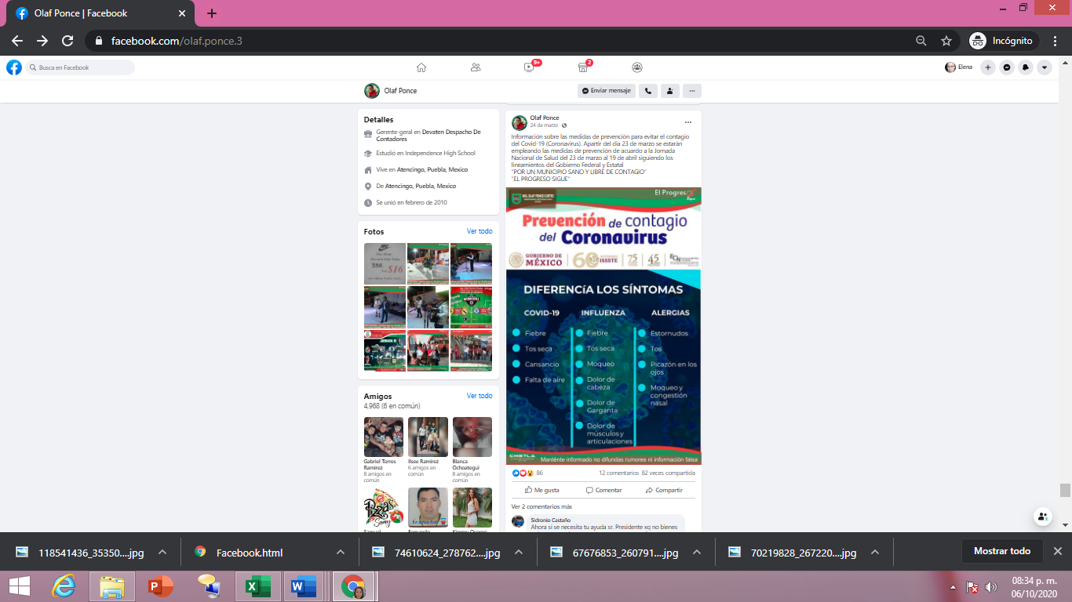

- El H. Ayuntamiento de Chietla a través de la Regiduría de Salud informa que se están tomando las medidas necesarias para informar a la ciudadanía sobre las medidas de prevención sanitarias para evitar una propagación masiva del virus COVID-19 (Coronavirus) por lo tanto en días pasados se hizo entrega de Oficios y comunicados informando la suspensión de actividades a los diferentes negocios, salones de fiestas, auditorios, centros deportivos, ligas deportivas, balnearios, centros nocturnos, presidencias auxiliares, inspectorías auxiliares, mercados de Chietla, Atencingo y Escape de Lagunillas, así como también la colocación de lonas en puntos estratégicos del municipio para la información de las medidas de prevención sanitarias.

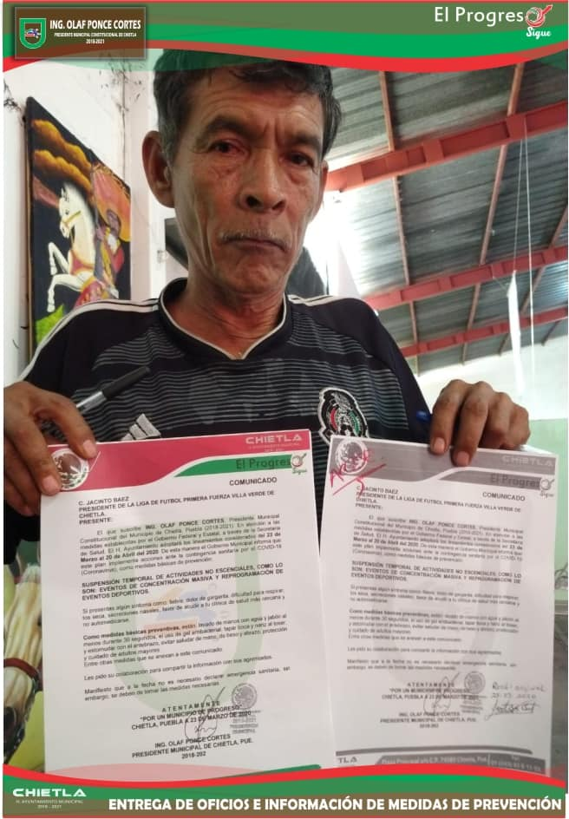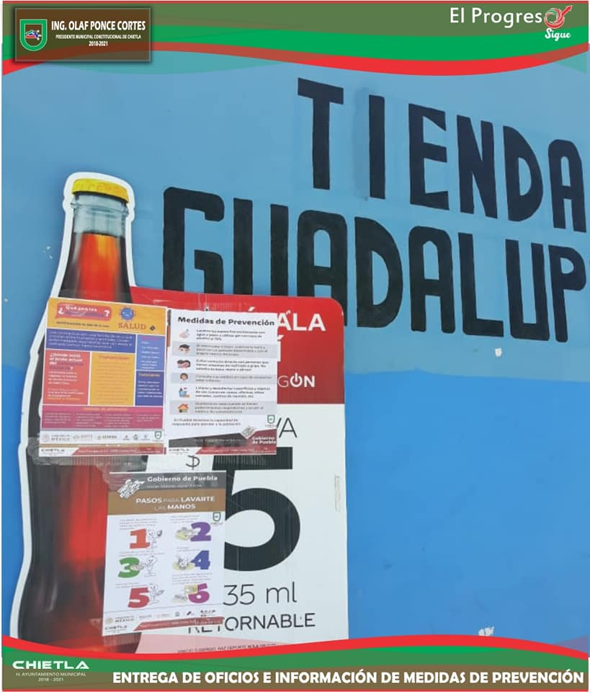

- Se asistió a una reunión de la Red Estatal de Municipios por la Salud y como Presidente de la Red de Municipios por la Salud de la Jurisdicción Sanitaria No 7 en reunión con el titular de la Secretaría de Salud, Dr Jorge Humberto Uribe Téllez dando seguimiento a las tareas de prevención y acción de la contingencia Covid 19 y pidiendo a la ciudadanía su comprensión y colaboración de quedarse en casa y salir solo por lo necesario tomando las medidas precautorias de higiene y sana distancia pidiendo no caer en Pánico, es una contingencia que se saldrá adelante con la cooperación y compresión de todos, cuidémonos unos a los otros, ponemos a su disposición este número del gobierno del estado las 24hrs para la asesoría o si presentas síntomas llamar al 800 22 68 43 19 o visitar la página previenecovid19.puebla.gob.mx.

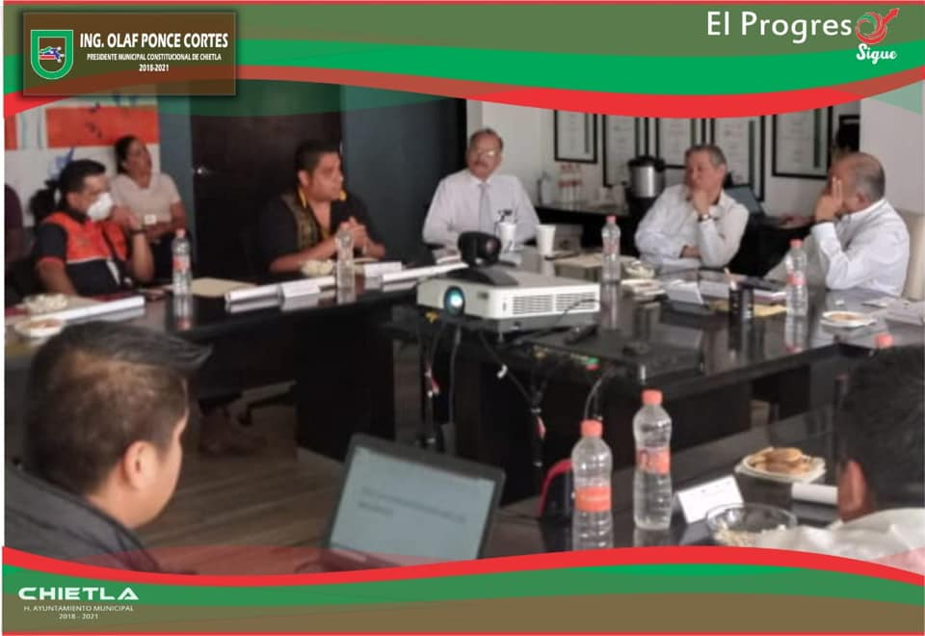

- Se llevó a cabo la Sanitización del mercado "Benito Juárez" de la Cabecera Municipal, también el mercado de Escape de Lagunillas, Sanitización de la Plaza Principal de Chietla, Mercado de Villa de Atencingo. Esto con la finalidad de mantener limpio el mercado y reducir la propagación de enfermedades sanitarias para beneficio de los comerciantes y visitantes de este mercado.

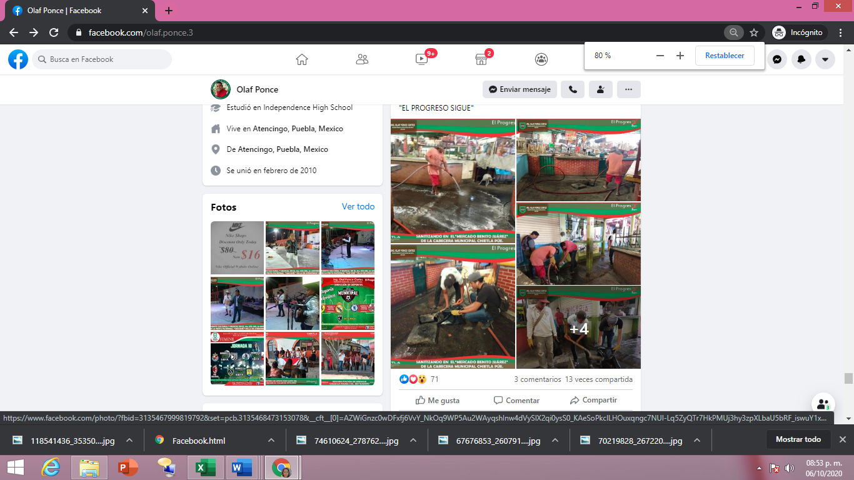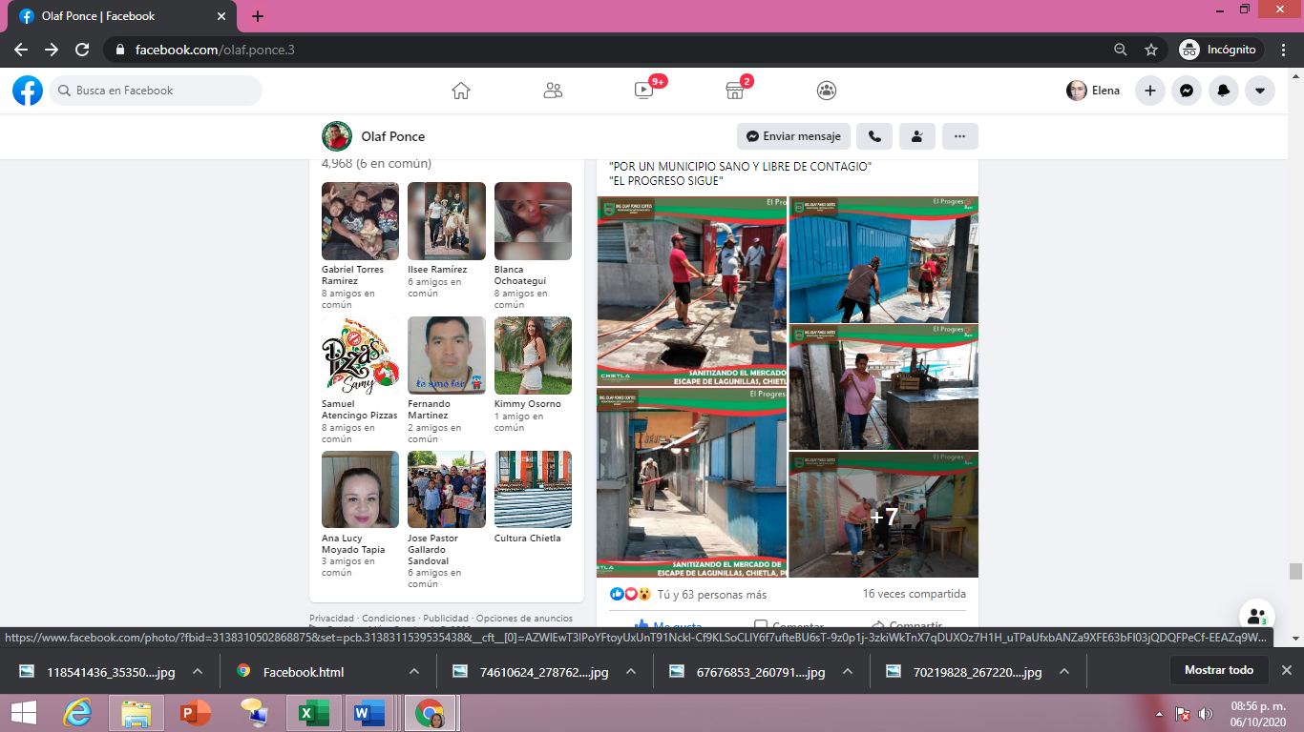
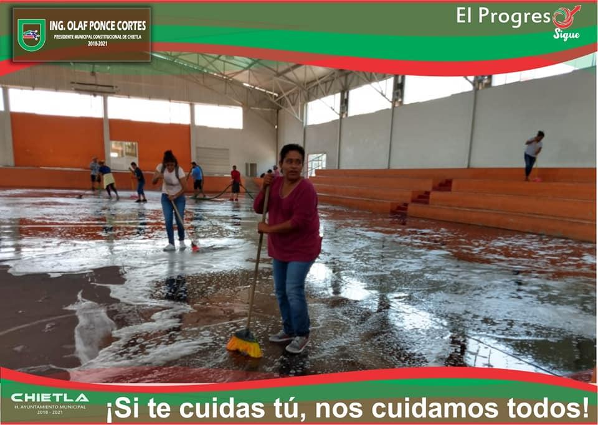
- Sanitización del Auditorio “Lic. Charbel Jorge Estefan Chidiac”, en Villa de Atencingo, Chietla, Pue.

- La Regiduría de Salud y el comité de Salud Municipal, llevaron a cabo la Entrega de "Kits de Prevención" a los comerciantes del mercado y tianguis de la Comunidad de Villa de Atencingo, esto con la finalidad de reducir contagios y evitar una propagación masiva de virus y enfermedades sanitarias, todo esto para beneficio de los comerciantes y visitantes de este mercado y alrededores.
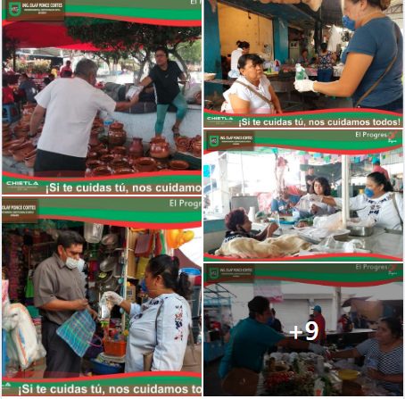
- Se envía un comunicado a la ciudadanía informando el Decreto que prohíbe la Venta de Bebidas Alcohólicas abiertas en restaurantes, tiendas, supermercados, etc.
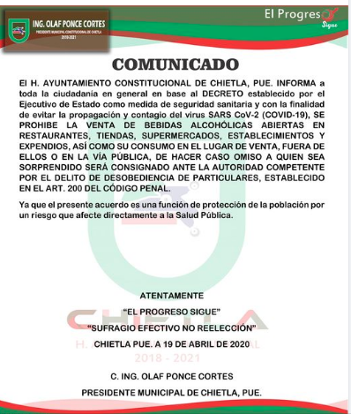

- Se realizaron Jornadas Nacionales de sana distancia como Fumigación y Sanitización en calles y áreas verdes de las comunidades de Ahuehuetzingo, Chietla, San Nicolás Tenexcalco, Lagunillas de Rayón, BuenaVista, Tzompahuacán, San Isidro La Sábila, La Palma, Don Roque, Tecolacio.

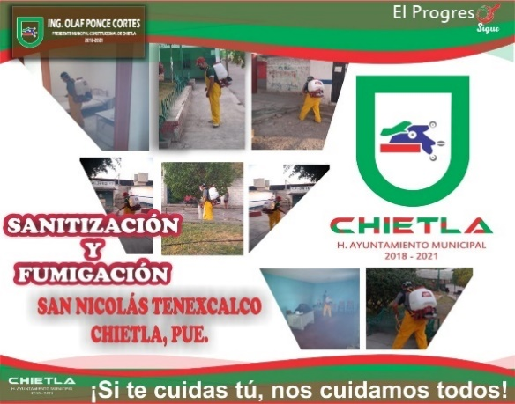 | 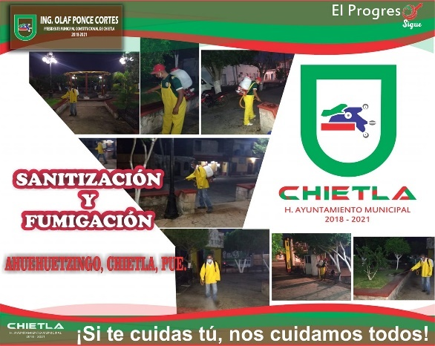
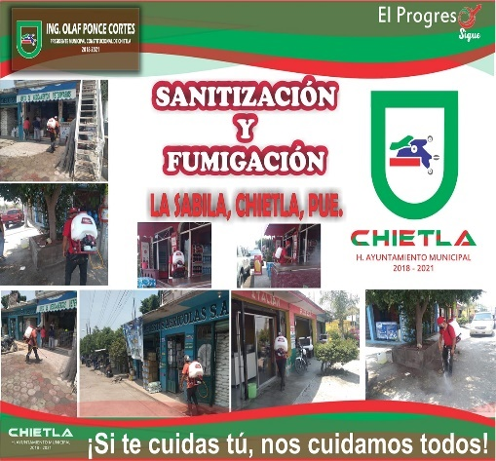 | 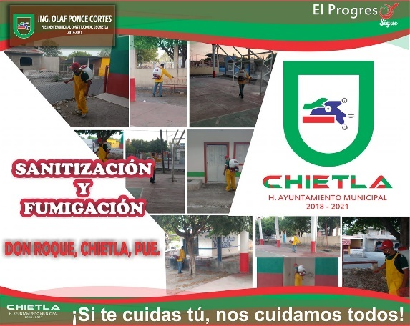

La Regiduría de Salud invita a toda la población que realiza actividades esenciales fuera de casa y en espacios públicos, el uso de Cubrebocas Comercial o de Fabricación Casera, Mascarilla o Cubierta Facial, como medida OBLIGATORIA por el periodo que dure de la contingencia sanitaria, para evitar contagios y frenar la propagación del virus COVID-19.
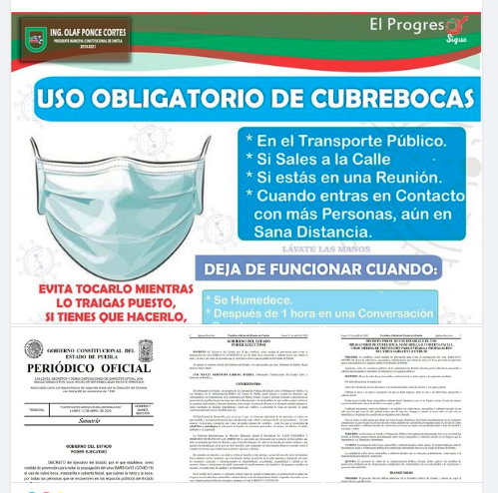

El H. Ayuntamiento de Chietla a través de la Regiduría de Industria y Comercio en coordinación con la Regiduría de Salud, continúan con la colocación de filtros sanitarios en el Mercado Juárez de la Cabecera Municipal aplicando gel antibacterial a los asistentes.
"No Bajemos la guardia".
"El uso de cubrebocas es obligatorio".
"Te cuidas tú, nos cuidamos todos"
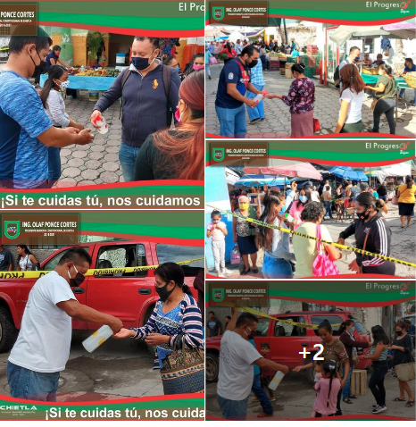

3.5 DIF Municipal “Por Una Familia Unida y con Valores”

3.5.1 Coordinación de Salud

Se apoyó con transporte para poder trasladar a mujeres de diferentes partes del municipio, para que se realizaran la prueba y detección de cáncer cervicouterino y de mama en el IMSS de Chiautla de Tapia, el día 15 de octubre del 2019. Asistieron 20 mujeres.
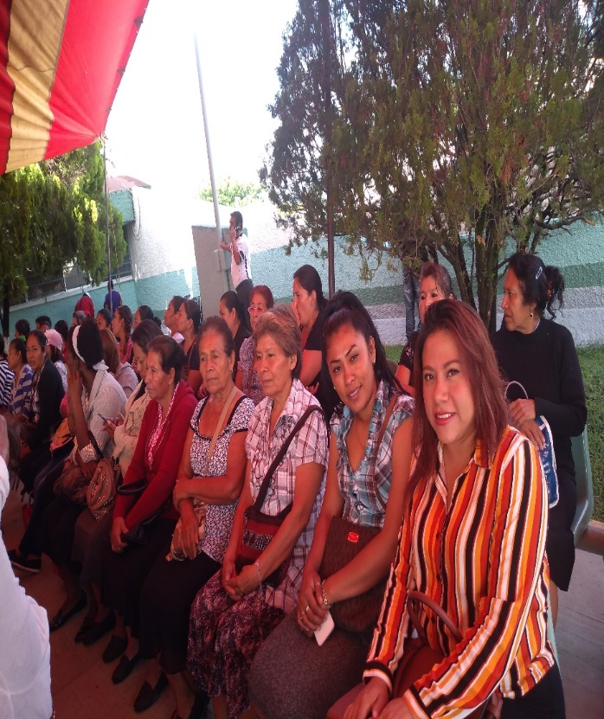
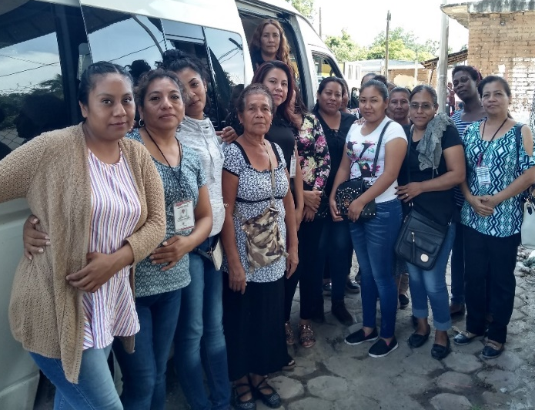

- Se realizaron platicas Del Dia Mundial De La Lucha Contra El Sida
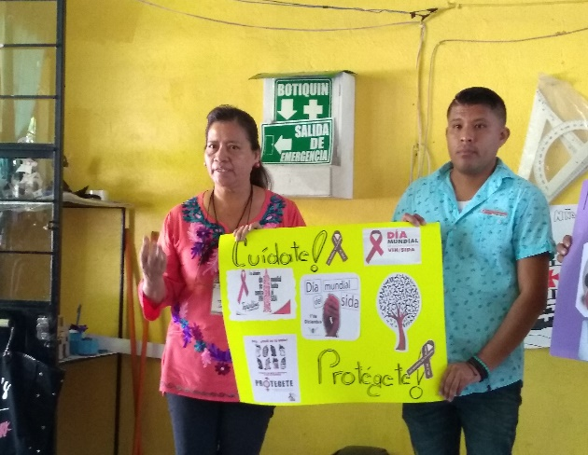
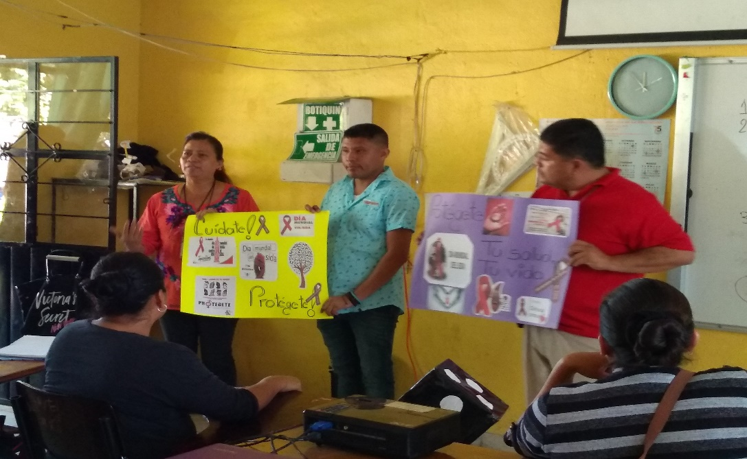

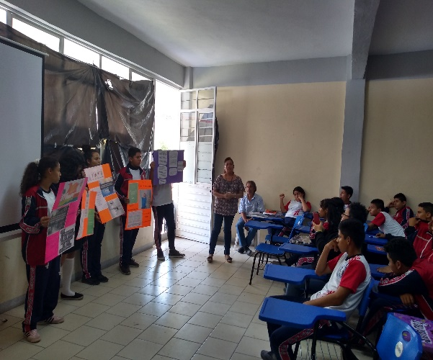
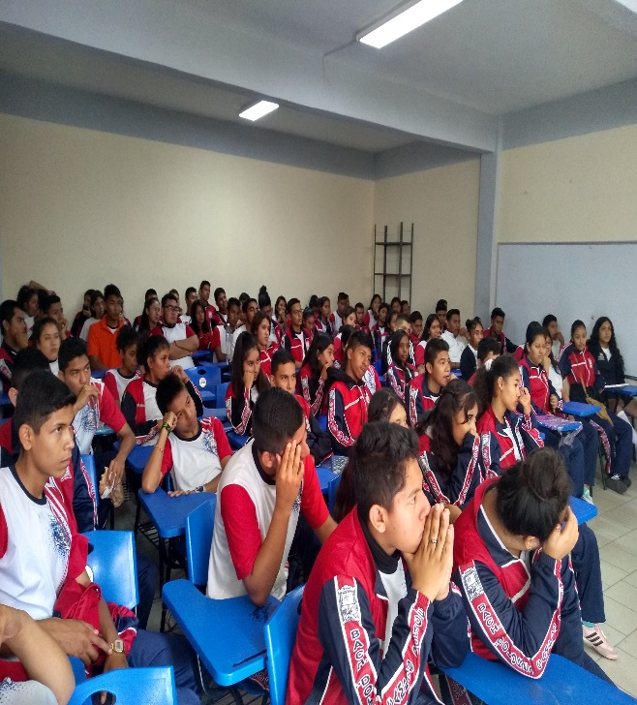
- Se realizaron talleres con motivo del día internacional de las personas con “DISCAPACIDAD”.

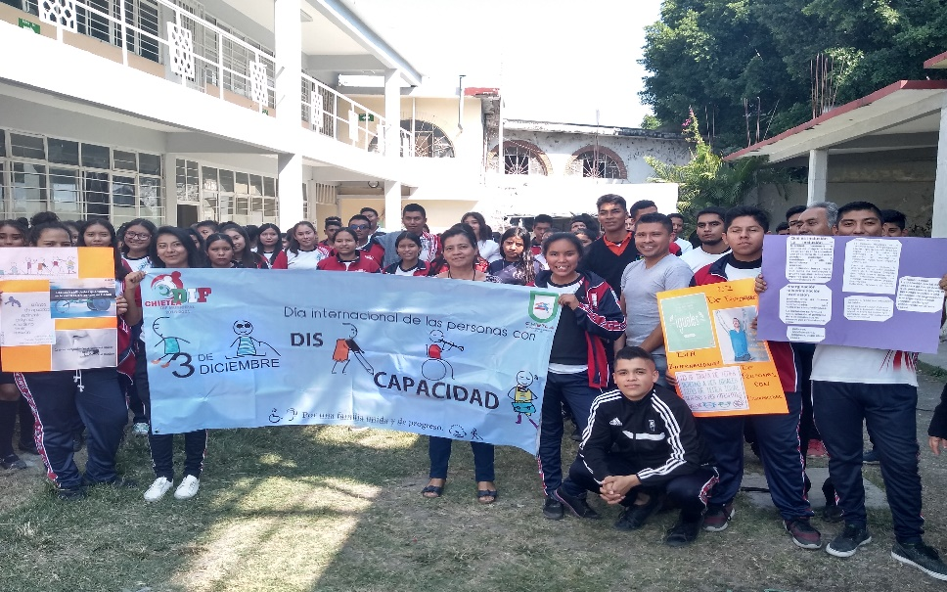

- Se impartieron platicas de métodos anticonceptivos en coordinación con el Centro de Salud.

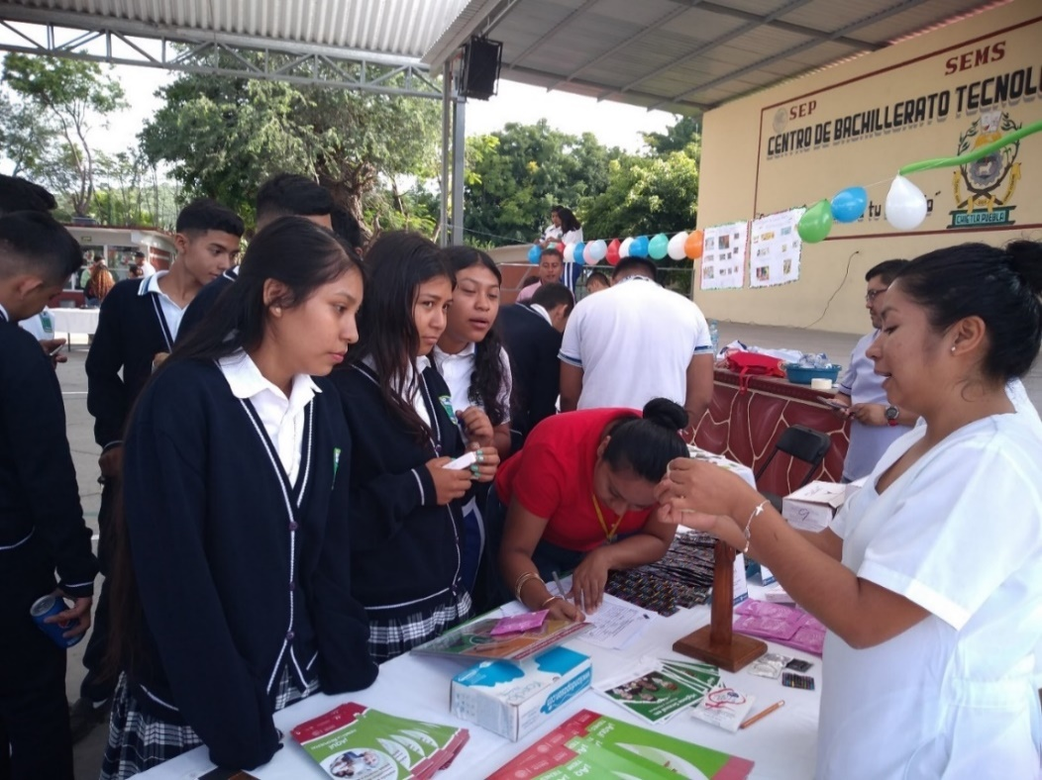

- En trabajo conjunto con el H. Ayuntamiento y DIF municipal de Chietla se realizan las operaciones extramuros el día 14 de enero de 2020, beneficiando a tres adultos mayores de las localidades de Chietla y Villa de Atencingo en operaciones de cataratas, agradecemos a la doctora Patricia Medina Galindo.

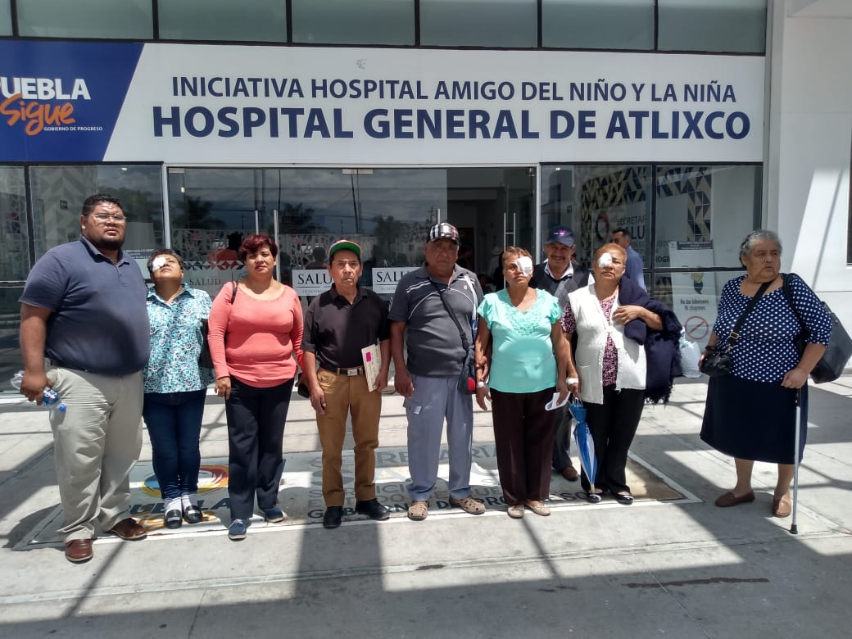

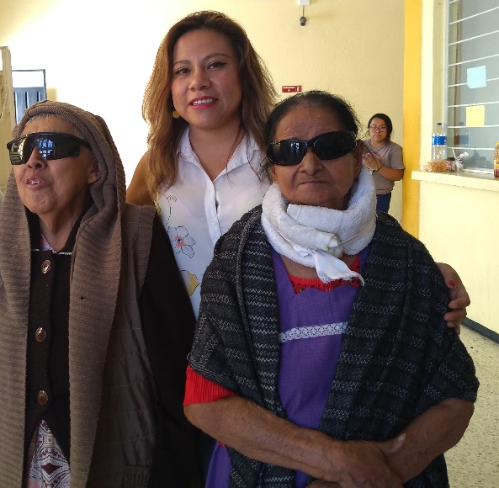

ENTREGA DE ORTOPEDICOS

BASTON, MULETAS, ANDADERA, SILLA DE RUEDAS.

3 sillas de ruedas estándar para adulto.
2 muletas para adulto.
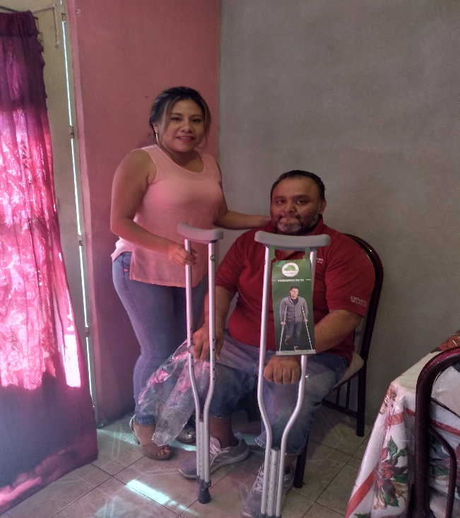
1 andadera para adulto.
1 bastón para adulto.

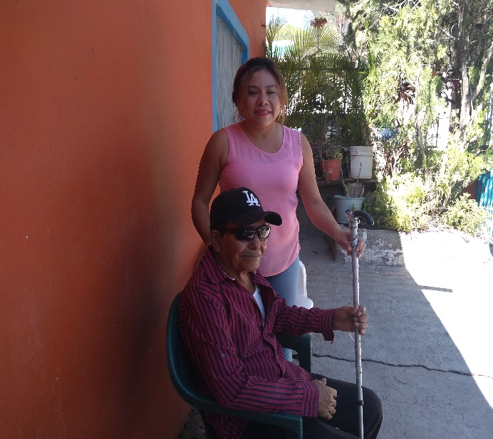

3.5.2 Trabajo Social

En el área de Trabajo Social se tocan temas como lo son (maltrato físico y psicológico a menores de edad, violencia intrafamiliar, abandono de personas adultas mayores, omisión de cuidados a menores, personas sin hogar) y en otro tema también se hace la gestión para consultas de alta especialidad a pacientes que no cuentan con los recursos necesarios para poder asistir por sus propios medios y los cuales acuden en solicitud con la Directora General del DIF Municipal de Chietla, ya esa me llama para mi intervención.
Todo el trabajo realizado desde el periodo comprendido antes mencionado se ha beneficiado a 214 personas con alguna capacidad diferente y algunos otros con problemas psiquiátricos, y por último con problemas de adicciones

Diagnostico | Niños | Adolescentes | adultos | total
Personas con alguna discapacidad | 13 | 8 | 63 | 84
Personas con algún problema psiquiátrico | 0 | 12 | 45 | 57
Personas con algún problema de adicciones | 0 | 28 | 45 | 73
 |  |  | Total | 214 personas beneficiadas.

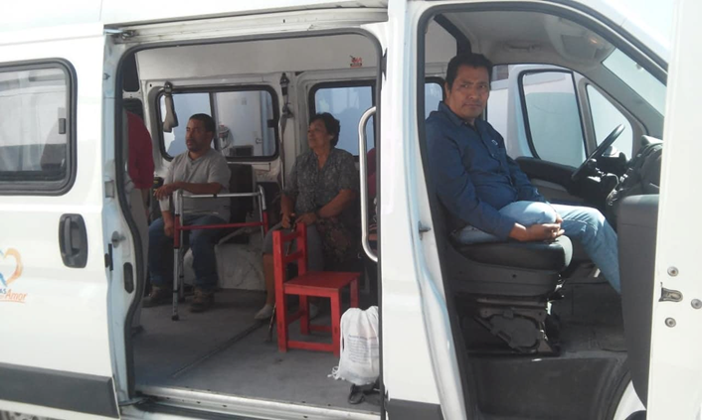

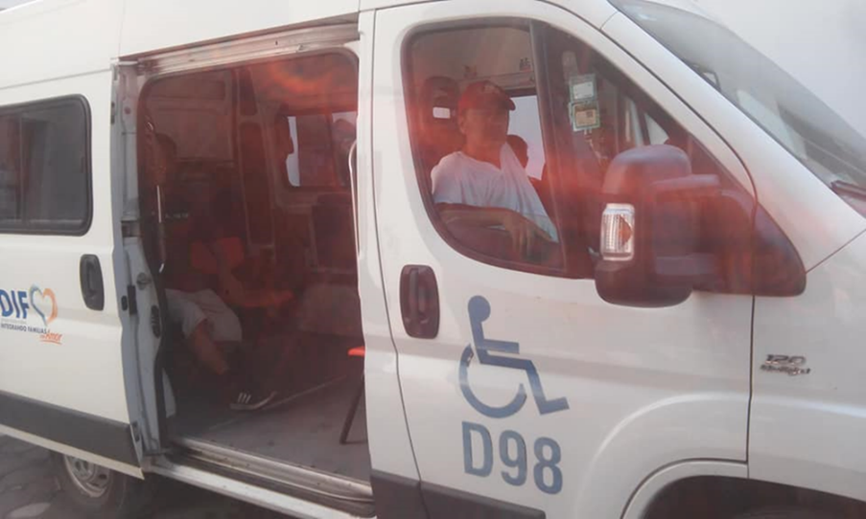

3.5.3 Unidad Básica de Rehabilitación (UBR)
Durante el periodo del 16 de octubre 2019 al 15 de octubre 2020 se brindaron servicios de primer nivel de atención en rehabilitación, con el propósito de promover las acciones de salud, prevenir la discapacidad y proporcionar tratamiento simplificado de alteraciones discapacitantes, mediante esquemas que propicien una mejor calidad de vida a las Personas con Discapacidad. A continuación se informa de las terapias realizadas a personas con discapacidad temporal o permanente.

No. | Mes | Terapia Física |  |  | Total de Tera-pias | Genero |  | Total de Personas | Altas
No. | Mes | Mecano-terapia | Termo-terapia | Electro-terapia | Total de Tera-pias | F | M | Total de Personas | Altas
10 | Octubre 2019 | 127 | 108 | 107 | 342 | 21 | 12 | 33 | 5
11 | Noviembre 2019 | 137 | 114 | 105 | 356 | 21 | 9 | 30 | 6
12 | Diciembre 2019 | 82 | 67 | 70 | 219 | 21 | 11 | 32 | 5
2020
1 | Enero 2020 | 80 | 56 | 53 | 189 | 17 | 12 | 29 | 3
2 | Febrero 2020 | 128 | 97 | 93 | 318 | 18 | 14 | 32 | 4
3 | Marzo 2020 | 142 | 110 | 105 | 357 | 19 | 11 | 30 | 8
4 | Abril 2020 | 51 | 41 | 38 | 130 | 14 | 13 | 27 | 3
5 | Mayo 2020 | Contingencia Sanitaria SARS-CoV-2 (COVID 19)
6 | Junio 2020
7 | Julio 2020
8 | Agosto 2020
9 | Septiembre 2020
10 | Octubre 2020
Total
 |  | 747 | 593 | 571 | 1911 | 131 | 82 | 213 | 34

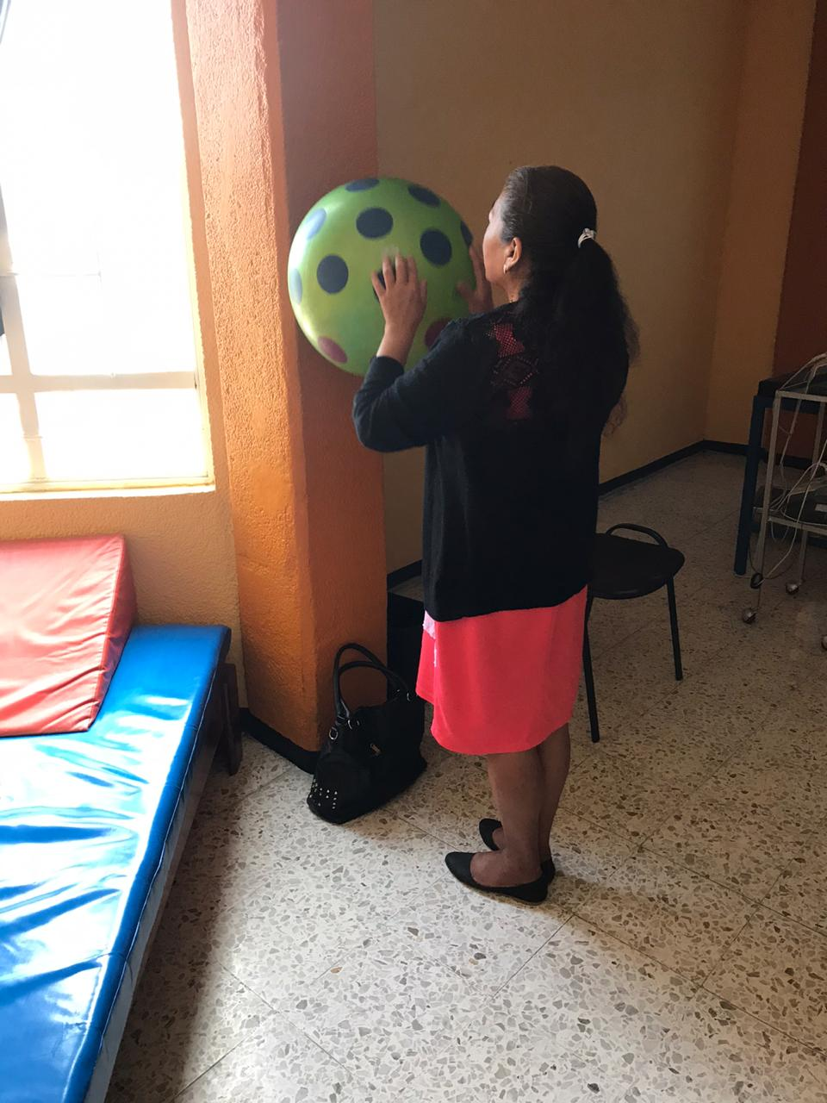
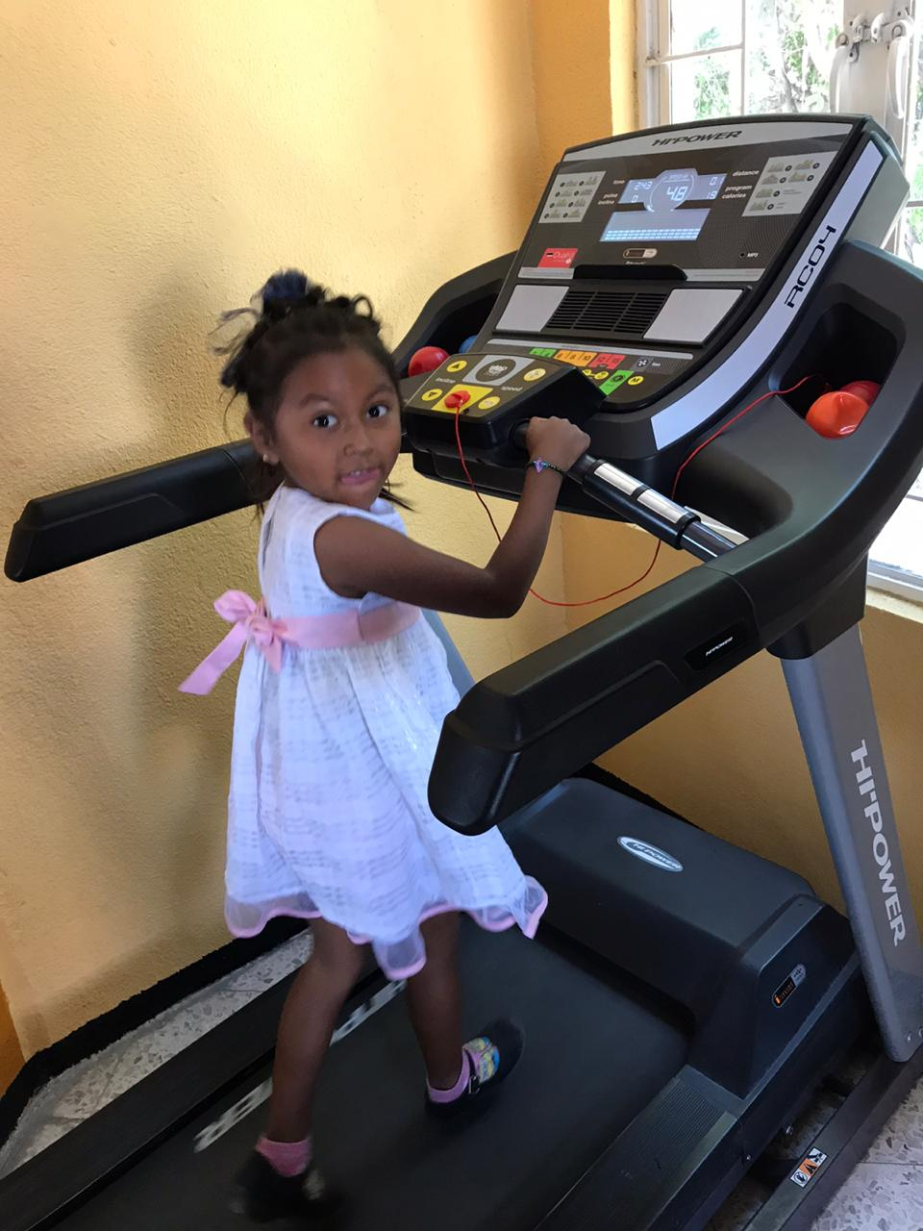

3.5.3.1 Terapia Múltiple
Durante los meses de octubre, noviembre y diciembre de 2019 en conjunto con enero, febrero, marzo y abril de 2020 se atendió un total de 712 personas que se beneficiaron en su salud mental con los servicios proporcionados por el área de Terapia Múltiple, así como se otorgaron 735 terapias en sus distintas modalidades (de lenguaje, ocupacional y dx/terapia psicológica). En apoyo a la población en el área de Terapia Múltiple se proporcionaron 164 apoyos de condonación a personas de bajos recursos quienes acudieron a tomar un proceso psicoterapéutico.

TOTAL DE TERAPIAS
735
TOTAL DE PERSONAS
712
TOTAL APOYO CONDONACIONES
164

Así mismo adjunto el desglose por mes de las actividades y conteo del servicio proporcionado por el área de terapia múltiple. Cabe mencionar que durante el trascurso del año 2020 solo se tiene registro de Enero a Abril de 2020 esto debido a que a partir de Mayo 2020 se suspendieron actividades en el área debido a la contingencia sanitaria derivada del SARS-CoV-2.
Desglose mensual:

OCTUBRE 2019
TERAPIA | OCUPACIONAL | LENGUAJE | DX/TERAPIA
 | 77 | 6 | 12
TOTAL DE TERAPIAS
95
TOTAL DE PERSONAS
89
MUJERES | 34 | HOMBRES | 55
TOTAL DE APOYOS EN TERAPIAS CONDONADAS
15

NOVIEMBRE 2019
TERAPIA | OCUPACIONAL | LENGUAJE | DX/TERAPIA
 | 133 | 3 | 20
TOTAL DE TERAPIAS
156
TOTAL DE PERSONAS
153
MUJERES | 56 | HOMBRES | 97
TOTAL DE APOYOS EN TERAPIAS CONDONADAS
49

DICIEMBRE 2019
TERAPIA | OCUPACIONAL | LENGUAJE | DX/TERAPIA
 | 78 | 7 | 13
TOTAL DE TERAPIAS
98
TOTAL DE PERSONAS
98
MUJERES | 31 | HOMBRES | 67
TOTAL DE APOYOS EN TERAPIAS CONDONADAS
27
ENERO 2020
TERAPIA | OCUPACIONAL | LENGUAJE | DX/TERAPIA
 | 10 | 6 | 38
TOTAL DE TERAPIAS
54
TOTAL DE PERSONAS
54
MUJERES | 23 | HOMBRES | 31
TOTAL DE APOYOS EN TERAPIAS CONDONADAS
14

FEBRERO 2020
TERAPIA | OCUPACIONAL | LENGUAJE | DX/TERAPIA
 | 72 | 20 | 57
TOTAL DE TERAPIAS
149
TOTAL DE PERSONAS
137
MUJERES | 70 | HOMBRES | 67
TOTAL DE APOYOS EN TERAPIAS CONDONADAS
30

MARZO 2020
TERAPIA | OCUPACIONAL | LENGUAJE | DX/TERAPIA
 | 65 | 9 | 61
TOTAL DE TERAPIAS
135
TOTAL DE PERSONAS
133
MUJERES | 74 | HOMBRES | 59
TOTAL DE APOYOS EN TERAPIAS CONDONADAS
24
ABRIL 2020
TERAPIA | OCUPACIONAL | LENGUAJE | DX/TERAPIA
 | 0 | 0 | 48
TOTAL DE TERAPIAS
48
TOTAL DE PERSONAS
48
MUJERES | 24 | HOMBRES | 24
TOTAL DE APOYOS EN TERAPIAS CONDONADAS
5

3.5.4. Coordinación de Alimentos
AREA DE ALIMENTOS
INICIANDO UNA CORRECTA NUTRICION
(INCONUT)

OBJETIVO:

Contribuir al ejercicio pleno del derecho a una alimentación nutritiva, suficiente y de calidad de niñas y niños de entre 1 a 3 años de edad cumplidos, que viven en el estado de puebla, preferentemente en municipios de las zonas de alto y muy alto grado de marginación, proporcionando alimentos con criterios de calidad nutricia, acompañándose de acciones de orientación alimentaria, aseguramiento de la calidad alimentaria y producción de alimentos.
Dentro del programa despensa de INCONUT existen 162 beneficiarios en los cuales se ha entregado 648 despensas en diferentes localidades del municipio de Chietla.

ENTREGA | MES | BENEFICIARIOS | DESPENSAS
4TA. | OCTUBRE-NOVIEMBRE 2019 | 162 | 324
5RA. | DICIEMBRE -2019 ENERO -2020 | 162 | 324
TOTAL |  | 324 | 648

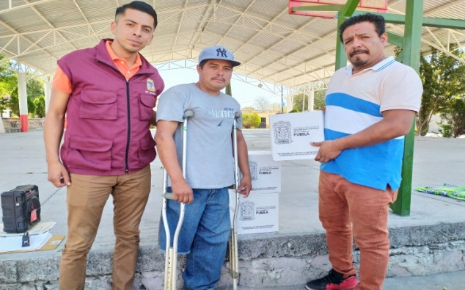
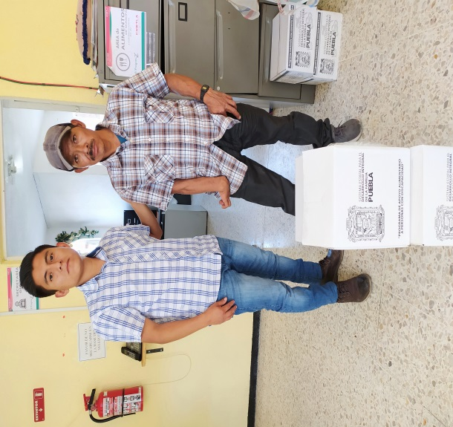
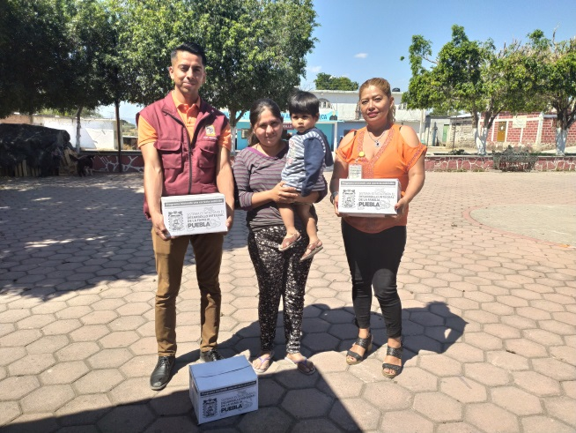
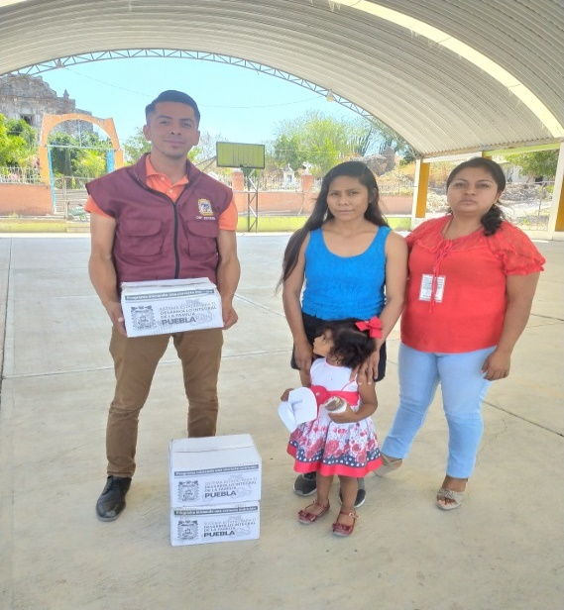

APOYO ALIMENTARIO A PERSONAS CON DISCAPACIDAD

OBJETIVO:
Contribuir al ejercicio pleno del derecho a una alimentación nutritiva, suficiente y de calidad personas que por causas naturales o accidentales padecen algún tipo o grado de discapacidad, que viven en el estado de puebla, preferentemente en municipios de las zonas de alto y muy alto grado de marginación, proporcionando alimentos con criterios de calidad nutricia, acompañándose de acciones de orientación alimentaria, aseguramiento de la calidad alimentaria y producción de alimentos.
Dentro del programa de discapacidad existen 140 beneficiarios a los cuales se entregó un total de 560 despensas en las diferentes localidades del municipio de Chietla.
ENTREGA |  | MES | BENEFICIARIOS | DESPENSAS
4TA |  | OCTUBRE- NOVIEMBRE 2019 | 140 | 280
5TA. |  | DICIEMBRE 2019 -ENERO 2020 | 140 | 280
TOTAL |  | 280 | 560

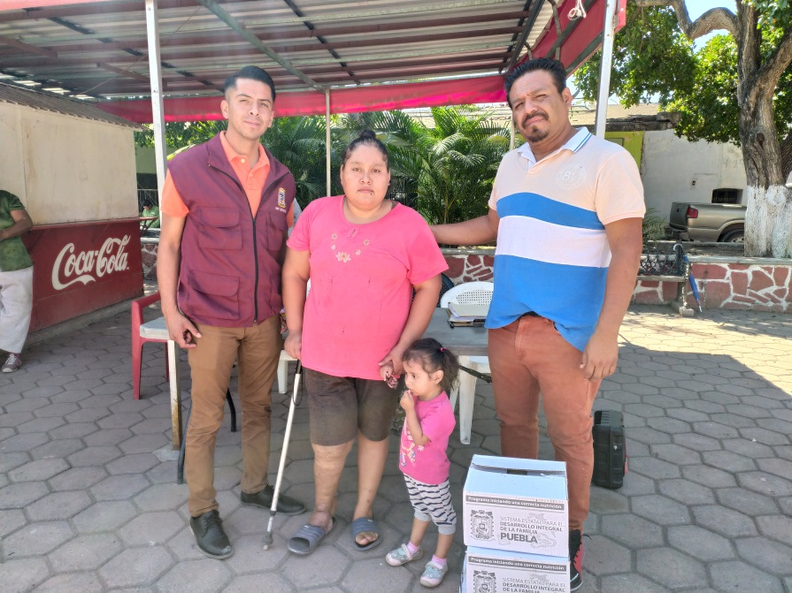

RESCATE NUTRICIO
OBJETIVO:
Contribuir a la seguridad alimentaria de niñas y niños de 2 a 12 años de edad cumplidos con algún grado de desnutrición, mediante la entrega de apoyos alimentarios adecuados a la edad, diseñados con base a criterios de calidad nutricia, acompañados de acciones de puebla nutrida (orientación alimentaria), aseguramiento de la calidad y producción de alimentos, que incluyan prácticas de higiene a las madres, padres o tutores y toda la familia establecidos en la estrategia integral de asistencia social alimentaria.

Dentro del programa de rescate nutricio existen 9 beneficiarios a los cuales se entregó un total de 36 despensas en las diferentes localidades del municipio de Chietla.
ENTREGA | MES | BENEFICIARIOS | DESPENSAS
4TA ENTREGA | OCTUBRE- NOVIEMBRE 2019 | 9 | 18
ENTREGA | MES | BENEFICIARIOS | DESPENSAS
5TA ENTREGA | DICIEMBRE 2019 – ENERO 2020 | 9 | 18
TOTAL |  | 18 | 36
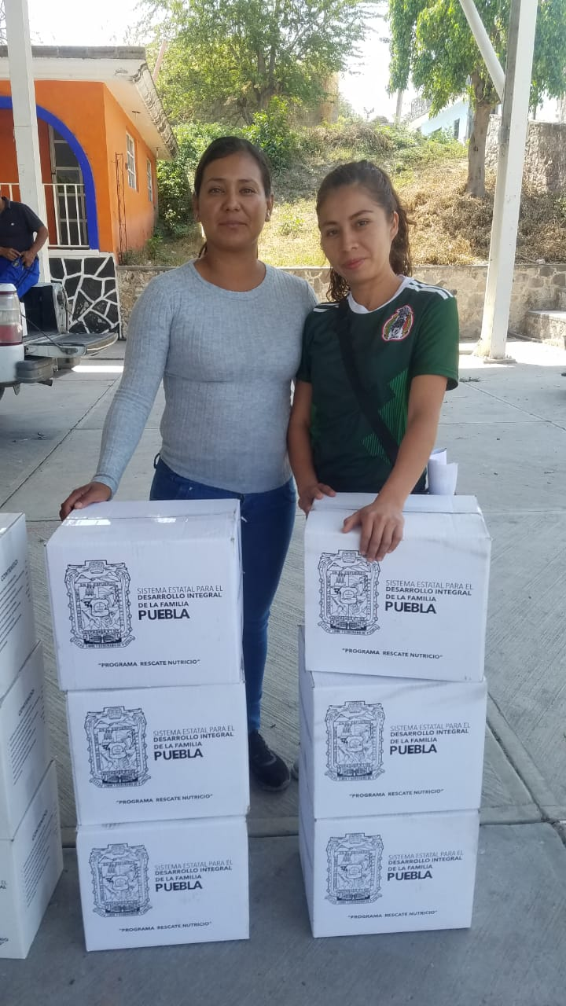
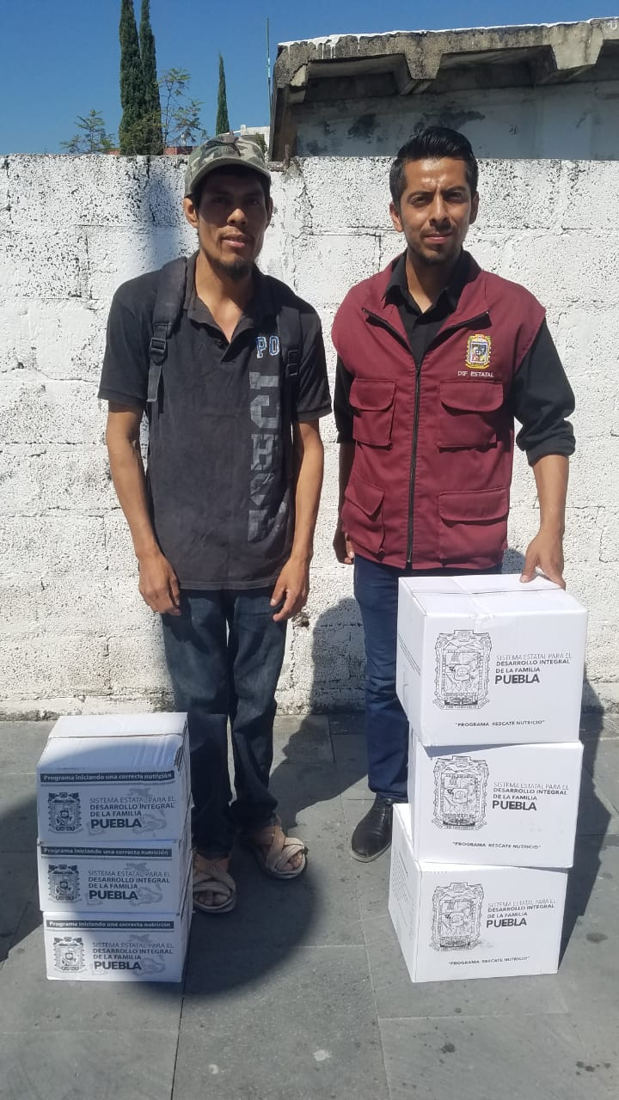

PROGRAMA ALIMENTARIO ADULTOS MAYORES
OBJETIVO:
Contribuir al ejercicio del derecho a una alimentación nutritiva, suficiente y de calidad de los adultos mayores de 60 a 68 años, que viven en el estado de Puebla, proporcionando alimentos con criterios de calidad nutricia, acompañándose de acciones de orientación alimentaria, aseguramiento de la calidad alimentaria y producción de alimentos.
Adultos mayores de 60 a 68 años, cuyos ingresos sean insuficientes para adquirir los bienes y los servicios que requieren para satisfacer sus necesidades y sobre todo poder ayudar a sus familias proporcionándole un apoyo.
Dentro del programa de adulto mayor existen 41 beneficiarios para quienes se entrega un total de 123 despensas en las diferentes localidades del municipio de Chietla.
ENTREGA | MES | BENEFICIARIOS | DESPENSAS
4TA ENTREGA | OCTUBRE- 2019 NOVIEMBRE 2019 | 41 | 82
ENTREGA | MES | BENEFICIARIOS | DESPENSAS
5TA ENTREGA | DICIEMBRE 2019 | 41 | 41
TOTAL |  | 82 | 123
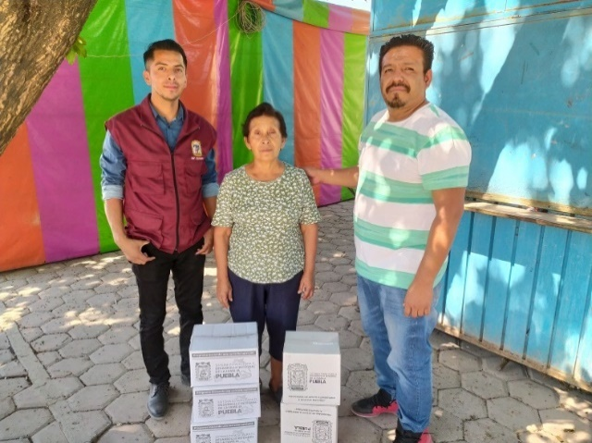
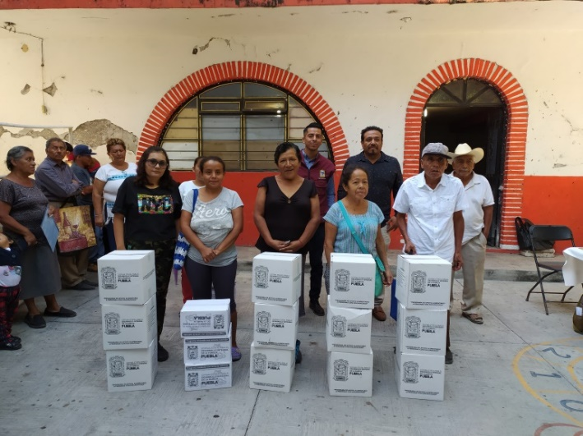

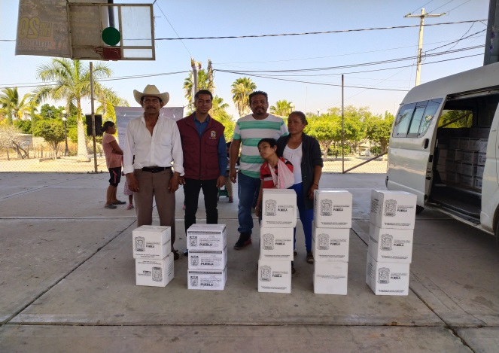

PROGRAMA DE APOYO ALIMENTARIO PARA MUJERES EMBARAZADAS Y EN PERIODO DE LACTANCIA Y MENORES DE DOS AÑOS
OBJETIVO:
El apoyo del programa de PAMEL beneficia a las mujeres embarazadas y en periodo de lactancia. A estas mujeres, el municipio les apoya con la entrega de una despensa por mes, esto en los meses de su embarazo y posteriormente en los meses de lactancia con hijos menores a 2 años de edad, con el fin de que las madres en periodo de gestación tengan una buena alimentación para que el bebé se desarrolle en perfecto estado, posteriormente una vez que nace él bebe la alimentación de la despensa ayuda a la madre con la lactancia para alimentar al niño y siga su desarrollo en óptimas condiciones.

ENTREGA | MES | BENEFICIARIOS | DESPENSAS
1RA  LACTANCIA | ENERO-FEBRERO -MARZO 2020 | 126 | 378
ENTREGA | MES | BENEFICIARIOS | DESPENSAS
1RA  EMBARAZADAS | ENERO-FEBRERO – MARZO 2020 | 87 | 261
TOTAL |  | 213 | 639

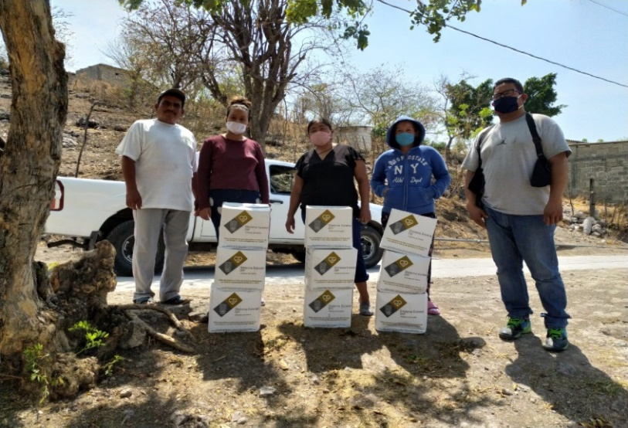

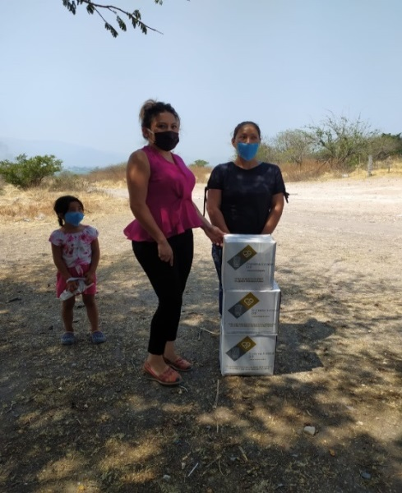
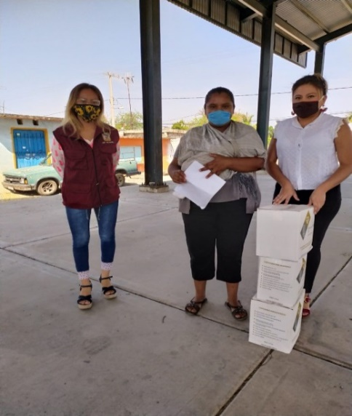

PROGRAMA DE DESAYUNOS ESCOLARES EN SU MODALIDAD FRIA

OBJETIVO:
Es un programa para todos los preescolares del municipio de Chietla, se considera un programa que hace operable 3 derechos fundamentales: Alimentación, salud y la educación en las niñas y niños en edad preescolar. Consiste en otorgarle: bricks de leche (250 ml), galleta de avena, galleta de nuez y galleta de amaranto (barra).

Primera entrega:

DOTACION DE LA PRIMERA ENTREGA
NOMBRE MUNICIPIO | No. SELLO "A" | NOMBRE LOCALIDAD | NOMBRE  ESCUELA | No. BENEF
CHIETLA | 2704 | TENEXCALCO | XOCHITL | 51
CHIETLA | 2705 | EL MIRADOR | CRI CRI | 25
CHIETLA | 2706 | ATENCINGO | MARIANO PIÑA OLAYA | 140
CHIETLA | 2707 | ESCAPE DE LAGUNILLAS | EMILIANO ZAPATA | 95
CHIETLA | 2708 | COL. GUSTAVO DIAZ ORDAZ, ATENCINGO | NICOLAS BRAVO | 154
CHIETLA | 2709 | CHIETLA | JUAN ENRIQUE PESTALOZZI | 156
CHIETLA | 2711 | TEMAXCALAPA DE GABINO BARREDA | TEMAXCALAPA | 32
CHIETLA | 2712 | AHUEHUETZINGO | AHUEHUETZINGO | 66
CHIETLA | 2713 | COL. MORELOS | PIJE-TAO | 72
CHIETLA | 2714 | LAGUNILLAS DE RAYON | ITZOCAN | 48
CHIETLA | 2715 | BUENAVISTA DE BENITO JUAREZ | TEODOMIRO MANZANO | 87
CHIETLA | 2716 | COAYUCA | CHIMALLI | 40
CHIETLA | 2717 | LA PAZ | JOSE MA. MARTINEZ RODRIGUEZ | 141
CHIETLA | 2718 | DON ROQUE | UXMAL | 17
CHIETLA | 2719 | VIBORILLAS DE HIDALGO | FRAY JUAN DE ZUMARRAGA | 58
CHIETLA | 2720 | SAN MIGUEL LA TOMA | BANDERA MEXICANA | 55
CHIETLA | 2721 | PUEBLO NUEVO DE PORFIRIO DIAZ | AZTECA | 33
CHIETLA | 2722 | TECOLACIO | ZAMNA | 60
CHIETLA | 2723 | TZOMPAHUACAN | JARDIN DE NIÑOS | 22
CHIETLA | 2724 | SAN JOSE LOS LAURELES | JARDIN DE NIÑOS | 13
CHIETLA | 2725 | EL ORGANAL | PREESCOLAR TECNICO BACHILLER | 41
CHIETLA | 2726 | LA PALMA | JUAN ESCUTIA | 12
CHIETLA | 2727 | SAN ISIDRO LAS SABILA | SAN ISIDRO | 10
CHIETLA | 2728 | HUEJOTITLAN | CONAFE | 2
CHIETLA | 2729 | SAN JOSE LOS LAURELES | CONAFE | 10
CHIETLA | 2730 | CHIETLA | PRISCO Y SANCHEZ | 58
CHIETLA | 2731 | MARGARITA ESPINOZA | CAIC MARGARITA ESPINOZA | 59
CHIETLA | 2732 | JALTEPEC | CONAFE | 14
CHIETLA | 3380 | LA SOLEDAD | J.N.LA SOLEDAD CONAFE | 12
TOTAL |  |  | BENEFICIARIOS | 1583

DESAYUNOS ESCOLORES EN SU MODALIDAD FRIA, PRIMERA ENTREGA

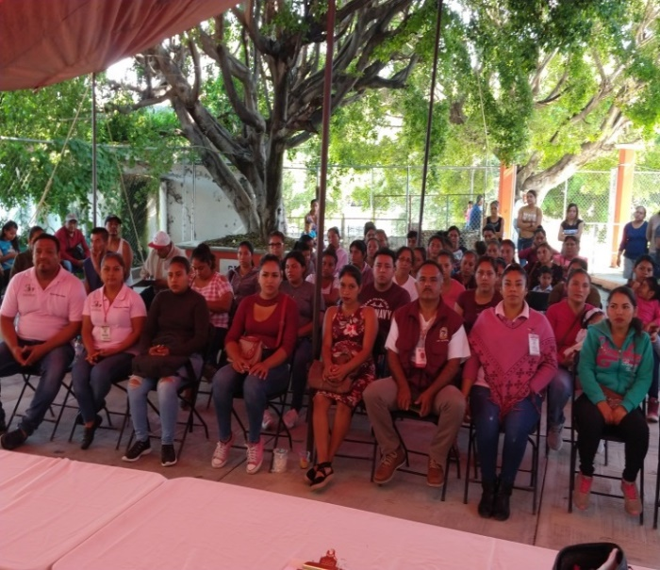
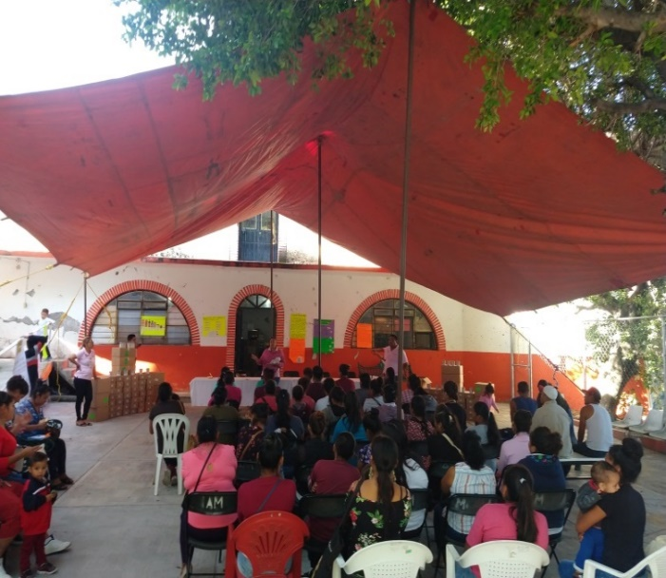

PROGRAMA DE DESAYUNOS ESCOLARES EN SU MODALIDAD CALIENTE

OBJETIVO:

Contribuir a la seguridad alimentaria de niñas y niños en edad preescolar, escolar y adolescentes del Sistema de Educación Estatal, mediante la entrega de desayuno caliente o comida, diseñados con base a criterios de calidad nutricia, acompañados de acciones de Puebla Nutrida (Orientación Alimentaria), aseguramiento de la calidad y producción de alimentos, establecidos en la Estrategia Integral de Asistencia Social Alimentaria 2019 (EIASA), privilegiando a las familias para fomentar una alimentación correcta entre la población atendida, en coordinación con padres de familia, autoridad municipal, y maestros de la institución educativa.

- Se benefician a más de 1,285 alumnos en las distintas localidades de preescolar, escolar, y adolescentes.
No. | LOCALIDAD | NOMBRE DE ESCUELA | CLAVE SEP | DOMICILIO | No. CENTRO ALIMENTARIO | No. DE ALUMNOS
1 | SAN MIGUEL LA TOMA | EMILIANO ZAPATA | 21DPR3007X | VENUSTIANO CARRANZA | 6547 | 92
2 | COL. MORELOS | BENITO JUAREZ | 21DPR20875 | ALVARO OBREGON NO. 6 | 6549 | 192
3 | ESCAPE DE LAGUNILLAS | TELE. SEC. HEROES DE CHAPULTEPEC | 21DTV0062V | LEONA VICARIO NO. 1 | 6550 | 166
4 | AHUEHUETZINGO | DR. RAFAEL SERRANO | 21DPR2188Q | HIDALGO NO. 1 | 6551 | 143
5 | LAGUNILLAS DE RAYON | AQUILES SERDAN | 21DPR1956J | CALLE HIDALGO NO 1| | 6553 | 130
6 | SAN NICOLAS TENEXCALCO | MARTIR DE CHINAMECA | 21DPR2204R | GUERRERO NO. 9 | 7,250 | 78
7 | AHUEHUETZINGO | BACHILLERATO GENERAL OFICIAL MILBURGO PALOMINO VAZQUEZ | 21EBH0395Z | ENTRADA LAS PALMAS S/N | 7,529 | 56
8 | SAN MIGUEL TECOLACIO | JOSE MARIA MORELOS Y PAVON | 21DP2171Q | IGNACIO ZARAGOZA NO. 1 | 7,730 | 114
9 | ESCAPE DE LAGUNILLAS | LEONARDO BRAVO | 21DJN0036H | LEONA VICARIO NO. 3 | 7,795 | 126
10 | VIBORILLAS DE HIDALGO | BENITO JUAREZ | 21DPR1076F | CALLE ALDAMA NO. 4 | 7,796 | 115
11 | ATENCINGO | CAIC PRISCO SANCHEZ | 21EJN0724V | PATIO DE FERROCARRILES | s/n | 123
 | TOTAL |  |  |  | BENEFICIADOS | 1,535

PUEBLA NUTRIDA

OBJETIVO:

Contribuir al ejercicio pleno del derecho a una alimentación nutritiva, suficiente y de calidad, promoviendo y brindando conocimientos sobre una alimentación correcta a través de acciones formativas y participativas, considerando costumbres y tradiciones alimentarias, dirigidas a las y los beneficiarios de los programas alimentarios y a la población en general con la finalidad de mejorar la calidad de vida y, por lo tanto, nutricia, aplicando los criterios que se establecen en la estrategia integral de asistencia social alimentaria.
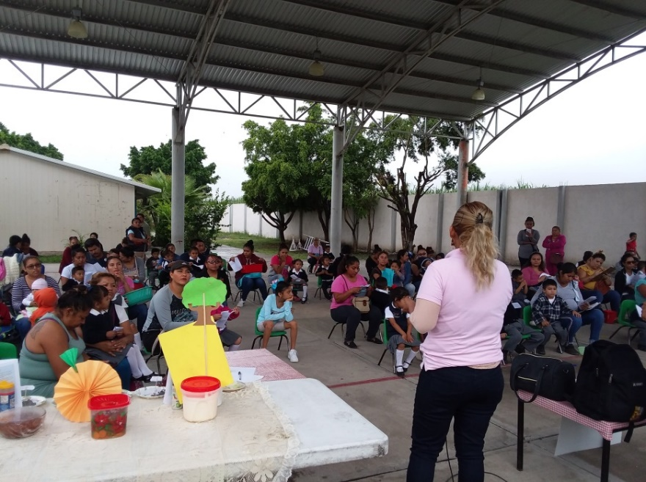

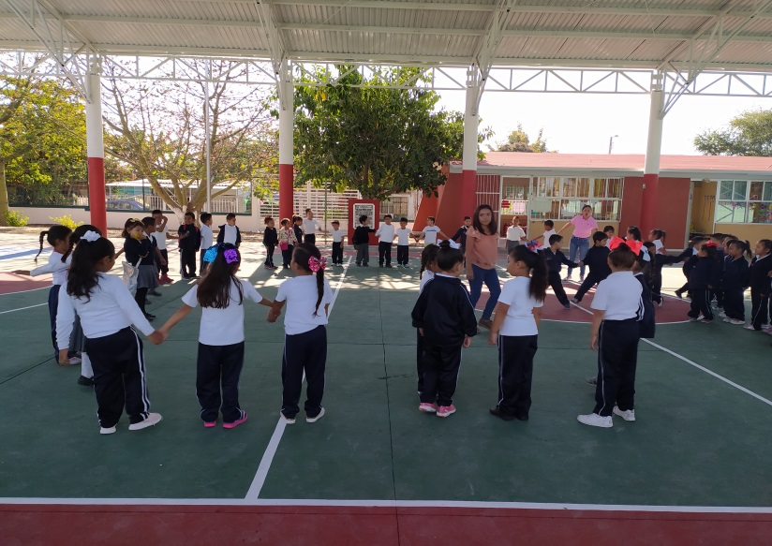

3.5.5. Evento de día de Reyes

El DIF Municipal en coordinación con el H. Ayuntamiento festejó el día de reyes, otorgándole un juguete a cada uno de los niños y niñas de las 32 comunidades del municipio de Chietla.
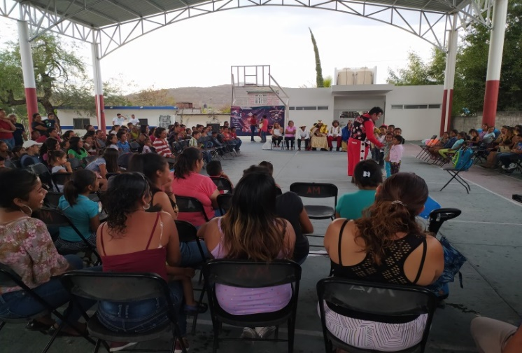
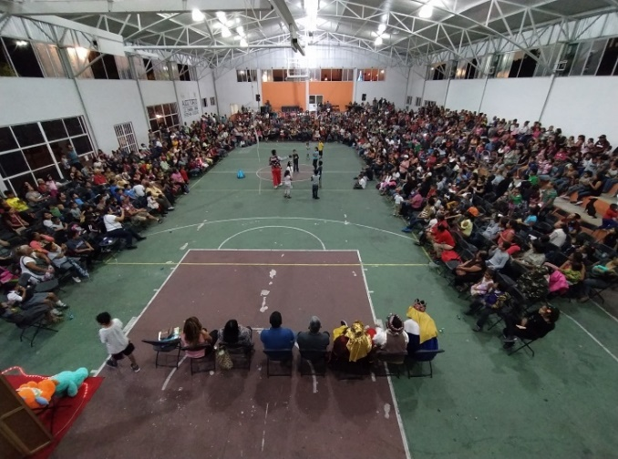
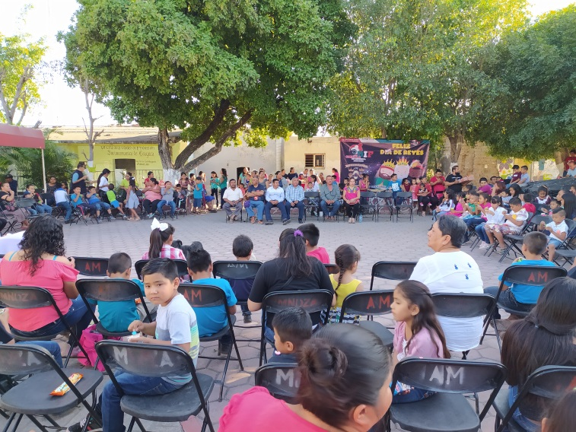

3.5.6 Coordinación de Desarrollo Comunitario
Fortalecimiento de la Familia

OBJETIVO GENERAL: Fortalecer el desarrollo personal y de las familias.
OBJETIVO ESPECÍFICO: Contribuir en pláticas de integración familiar
LINEA ESTRATEGICA: Aportar a la integración familiar mediante platicas.
DESCRIPCION DE LA ACTIVIDAD: Se llevaron a cabo pláticas para fomentar los valores familiares y la integración de la misma.
REALIZADO: 33 Platicas
BENEFICIARIOS: 1,391
MEDIOS DE VERIFICACION: Evidencia Fotográfica.
NOMBRE DE LAS COMUNIDADES BENEFICIADAS: TEMAXCALAPA, ESCAPE DE LAGUNILLA, LAGUNILLAS DE RAYON, CHIETLA, ATENCINGO, COL MORELOS, AHUEHUETZINGO, LA SABILA.
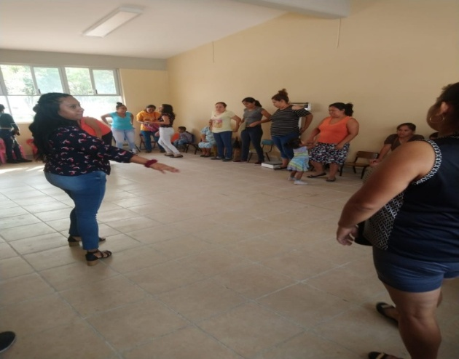
NOMBRE DE LAS ESCUELAS BENEFICIADAS: PREESCOLAR TEMAXCALAPA, TELESECUNDARIA HEROES DE CHAPULTEPEC, CAIC MARGARITA ESPINOZA LOPEZ, CAIC PRISCO SANCHEZ, PRIM. AQUILES SERDAN, PREESCOLAR EMILIANO ZAPATA Y LEONARDO BRAVO, PRIMARIA GABRIELA MISTRAL Y LAZARO CARDENAS, TELESECUNDARIA HEROES DE CHAPULTEPEC, BACHILLERATO OCTAVIO PAZ
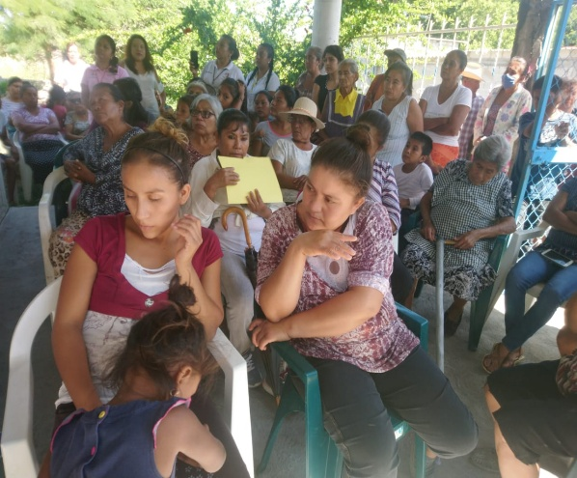

3.5.7. CAIC (Centro de Asistencia Infantil Comunitario)

OBJETIVO GENERAL: Contribuir a que el municipio cuente con educación de calidad.
OBJETIVO ESPECÍFICO: Fomentar a que los niños y niñas reciban la instrucción académica que le permitan sobresalir y destacar en nivel de educación.
LINEA ESTRATEGICA: Impulsar la interacción del DIF Municipal y comunidad para beneficio de la niñez.
DESCRIPCION DE LA ACTIVIDAD: Monitorear y supervisar los CAIC (centros de asistencia infantil comunitaria) para mejorar la calidad y evitar el rezago social en los niños y en las niñas.
BENEFICIARIOS: 169
MEDIOS DE VERIFICACION: Evidencia Fotográfica.
NOMBRE DE LAS COMUNIDADES BENEFICIADAS: CHIETLA, ATENCINGO, SAN ISIDRO LA SABILA.
NOMBRE DE LAS ESCUELAS BENEFICIADAS: "PRISCO SANCHEZ” “MARGARITA ESPINOZA LOPEZ" "SAN ISIDRO LA SABILA".

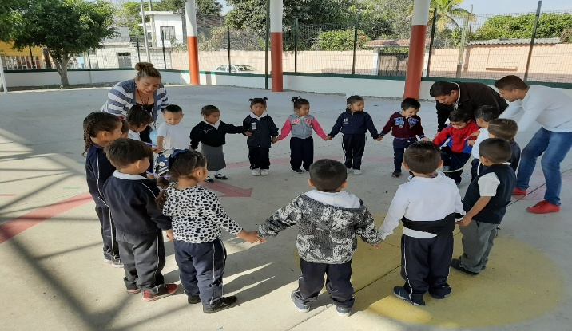
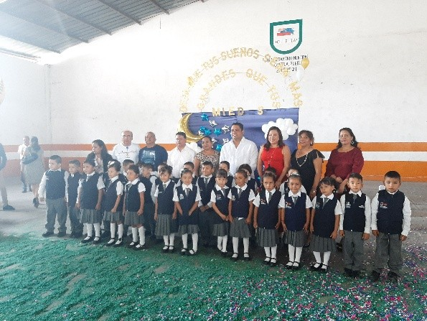

3.5.8. CECADE (Centro de Capacitación y Desarrollo)
(Estilismo y Diseño de Modas)

OBJETIVO GENERAL: Contribuir al desarrollo de autoempleo a través de capacitaciones para el empleo digno.
OBJETIVO ESPECÍFICO: Fomentar en las familias del Municipio una nueva actividad laboral.
LINEA ESTRATEGICA: Impulsar la interacción del DIF Municipal y comunidad para realizar acción colectiva y generar autoempleo.
DESCRIPCION DE LA ACTIVIDAD: Cursos de capacitación de diseño de modas CECADE (Centros de Capacitación y Desarrollo).
BENEFICIARIOS DISEÑO DE MODA: 18
BENEFICIARIOS ESTILISMO: 33
MEDIOS DE VERIFICACION: Evidencia Fotográfica.
NOMBRE DE LAS COMUNIDADES BENEFICIADAS: CHIETLA, COL. MORELOS, ATENCINGO, AYUTLA, ESCAPE DE LAGUNILLAS, BUENAVISTA.

Con el objetivo de que todos los habitantes del municipio puedan aspirar a mejorar su nivel de formación, sus ingresos e incluso emprender un negocio, el Centro de Capacitación y Desarrollo (CECADE) continúa impulsado 2 talleres “DISEÑO DE MODAS Y ESTILISMO” cuyos talleres se encuentran avalados por el Instituto de Capacitación para el Trabajo del Estado de Puebla. En el DIF Municipal hemos apoyado y motivado a nuestros alumnos a que no solo tomen un curso si no a que concluyan su especialidad, con la finalidad de que estén bien capacitados y sean competitivos en el ámbito laboral.
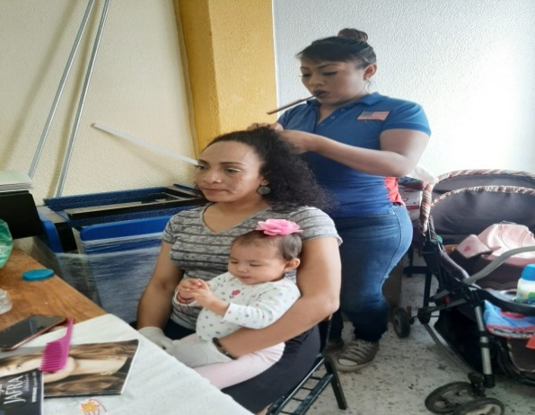
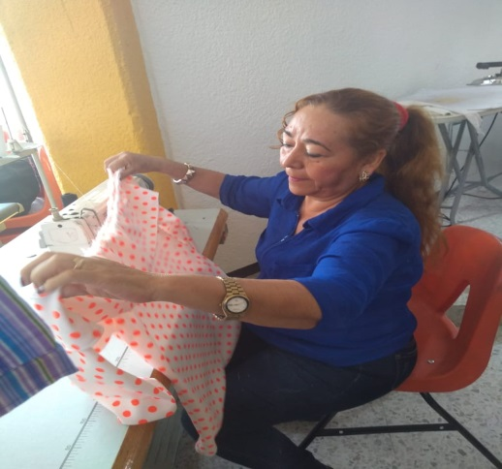

3.5.9 Jurídico (DIF)

Atención personalizada de la ciudadanía que acude a recibir asistencia legal, dándole a conocer los medios idóneos para resolver su situación de conflicto. Servicios brindados en el periodo del 16 de octubre 2019 al 15 de octubre 2020.

A C T I V I D A D | NUMERO DE PERSONAS ATENDIDAS | SEXO
 |  | H | M
Asesorías (Familiar) | 226 | 91 | 135
Asesorías (Civil) | 113 | 44 | 69
Asesorías (Penal) | 62 | 30 | 32
Asesorías (otros) | 14 | 7 | 7
Total de Asesorías | 415 | 172 | 243
Canalizaciones a Ministerio Publico | 4 | 3 | 1
Canalizaciones a Defensor Social | 3 | 2 | 1
Canalizaciones a Psicología | 17 | 23 | 13
Canalizaciones a Delegación | 0 | 0 | 0
Reportes de Maltrato | 11 | 2 | 13
Personas Maltratadas | 12 | 1 | 11
Agresor en el Maltrato | 11 | 11 | 0
Visitas Domiciliarias | 9 | 2 | 7
Pláticas de Violencia Familiar | 1 | 10 | 14
Pláticas de Derechos de los Niños | 10 | 65 | 29
Pláticas de Prevención del Suicidio | 0 | 0 | 0
Trabajo Social | 1 | 1 | 2
Alertas AMBER | 1 | 0 | 1
Apoyos Gubernamentales | 0 | 0 | 0
TOTAL DE ACTIVIDADES | 80 | 120 | 92

Evidencia Fotográfica

Platicas en Instituciones Educativas:

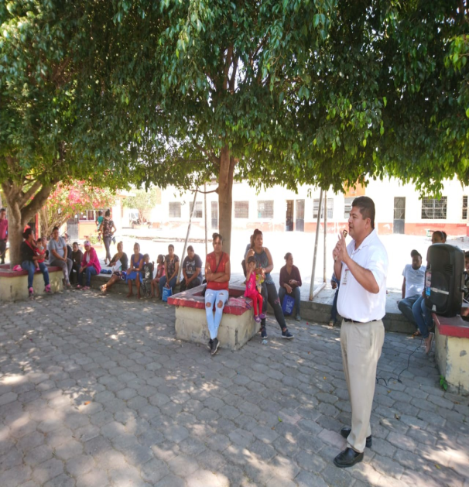
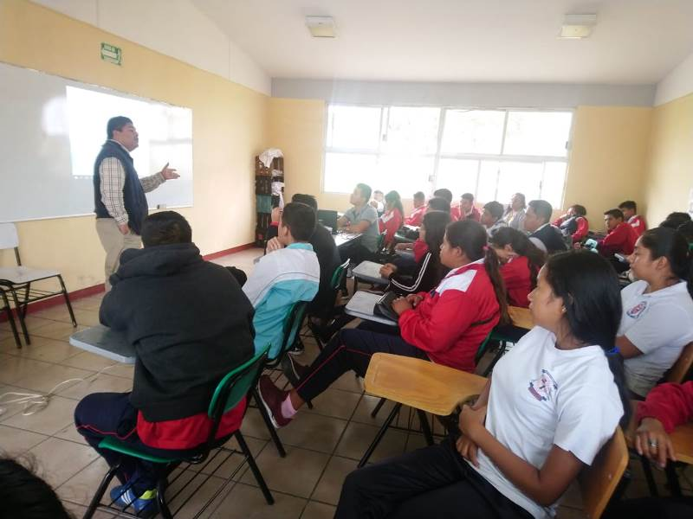

Visitas Domiciliarias

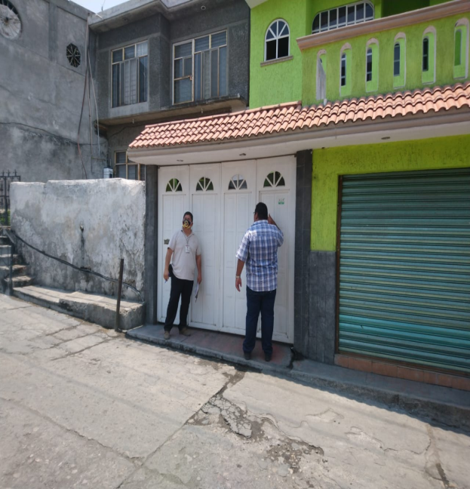
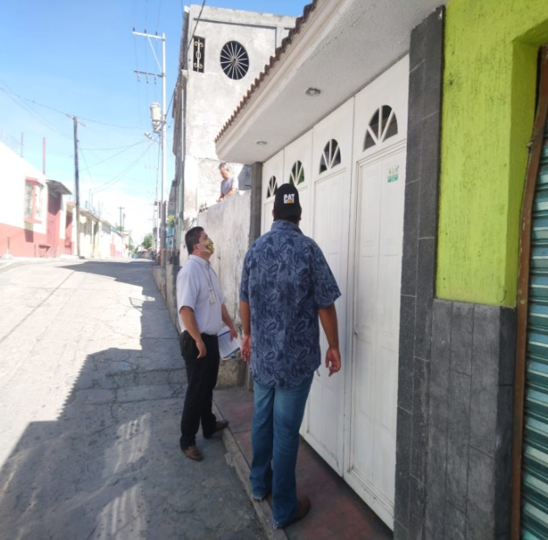

3.5.10 Campañas
Violencia Contra la Mujer
Se creó con apoyo del H. Ayuntamiento la Campaña Permanente del día naranja el cual se celebra cada día 25 de cada mes dicha campaña tiene como principal objetivo prevenir la violencia contra las mujeres.


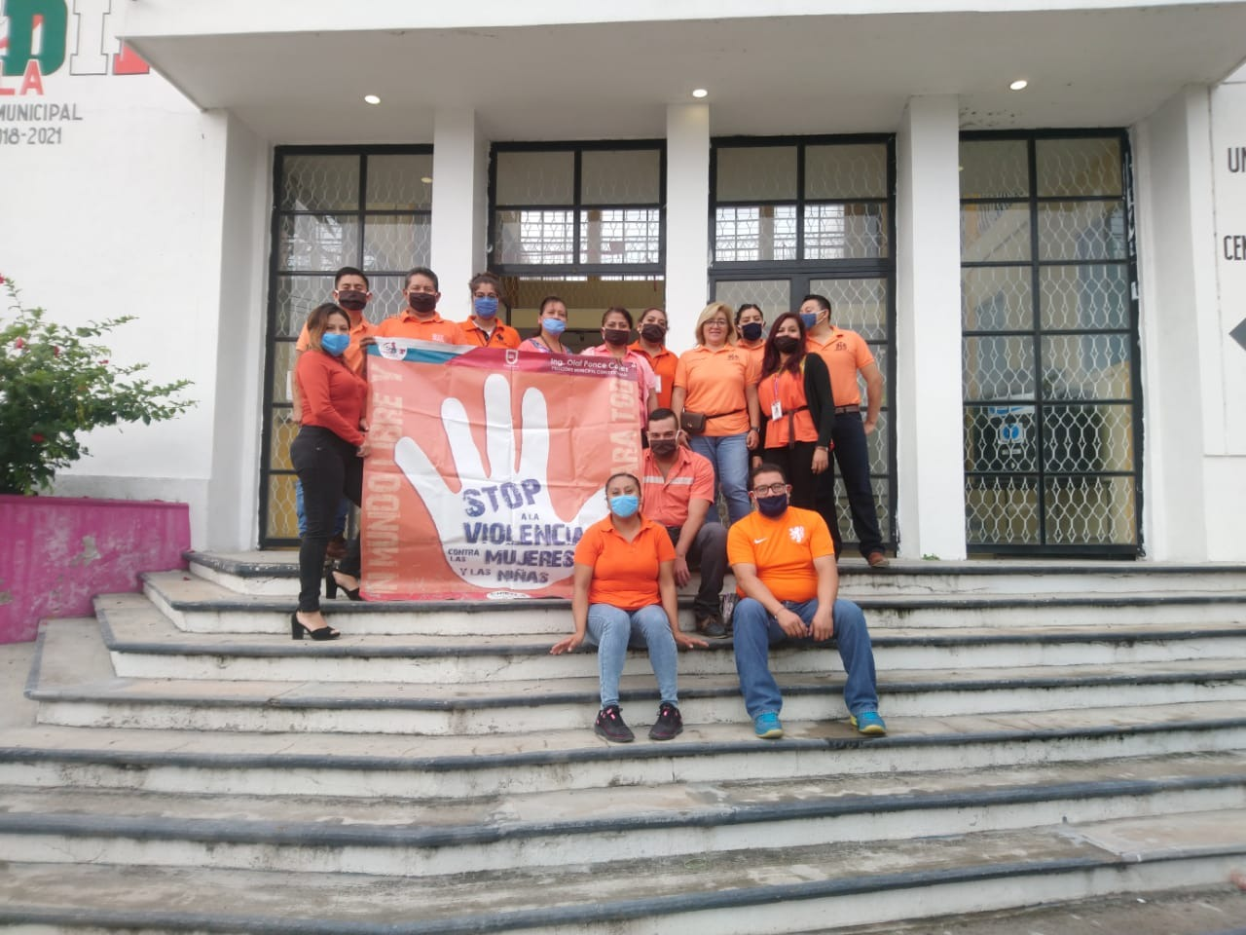

El Morado lo pones tú
En coordinación con el H. Ayuntamiento Municipal se creó la campaña denominada “El morado lo pones en tú “con la cual se pone a disposición de la población en general los números de asistencia para evitar la violencia en contra de las mujeres.



Ni una Más

Creación de la campaña denominada ni una más, esta campaña se crea con el propósito de evitar los homicidios en contra de las niñas adolescentes y mujeres.

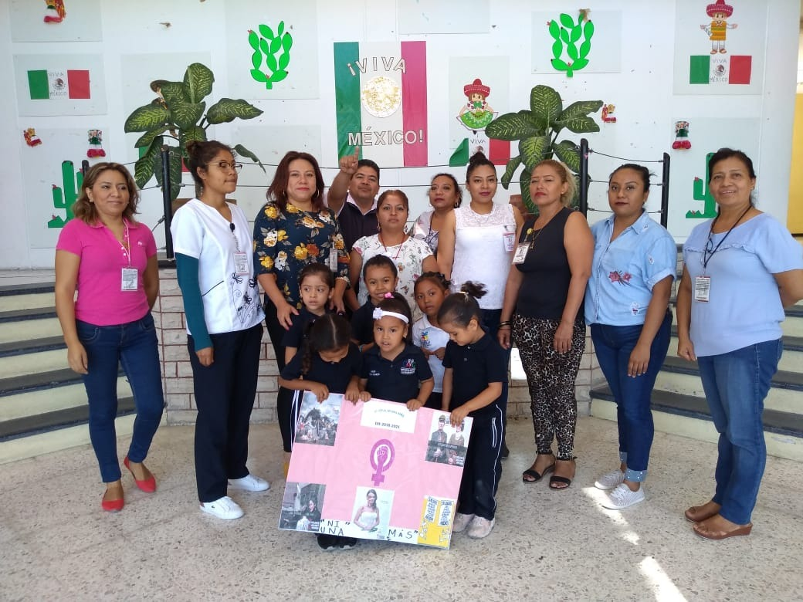

Dona Tapitas, Dona Esperanza
Creación de la campaña “Dona tapitas, Dona Esperanza” en colaboracion con el banco de tapitas de la ciudad de puebla.

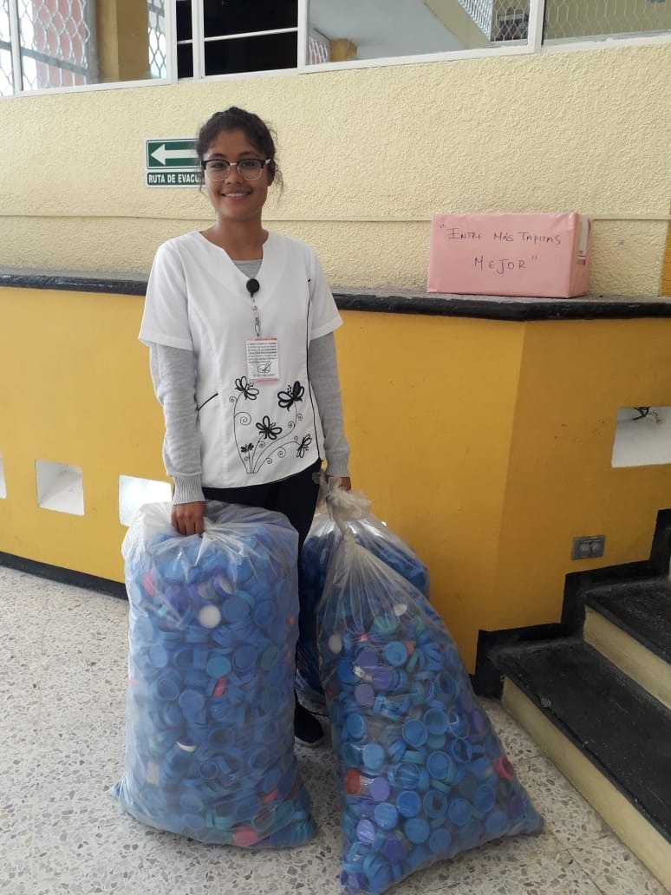

3.5.11 Inauguración del Centro de Orientación y Desarrollo Familiar Integral (CODEFI)
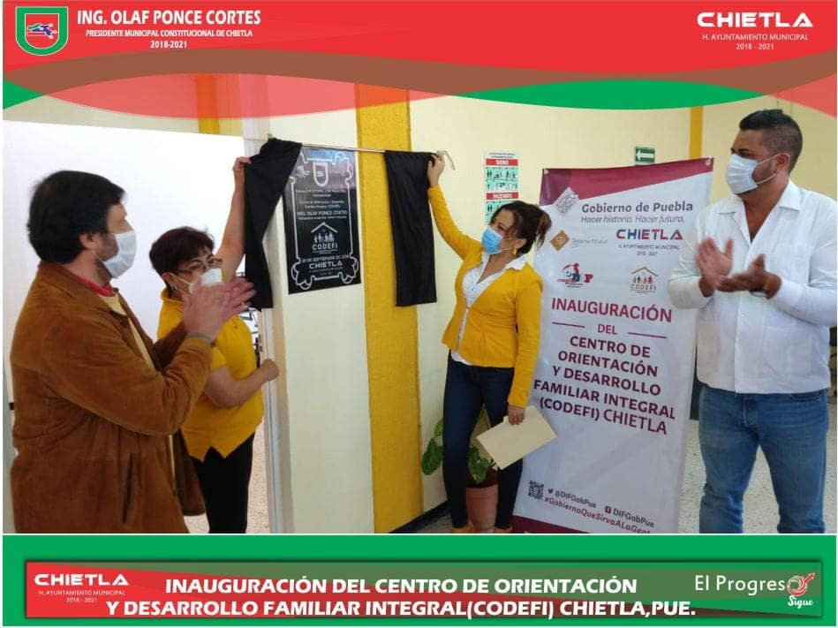
El H. Ayuntamiento de Chietla a través del DIF Municipal y en coordinación con el DIF Estatal, llevaron a cabo la Inauguración del Centro de Orientación y Desarrollo Familiar Integral (CODEFI) Chietla. Con el propósito de reducir los problemas sociales en la región de la Mixteca como drogadicción, violencia intrafamiliar, embarazos no deseados, pérdida de valores y baja autoestima
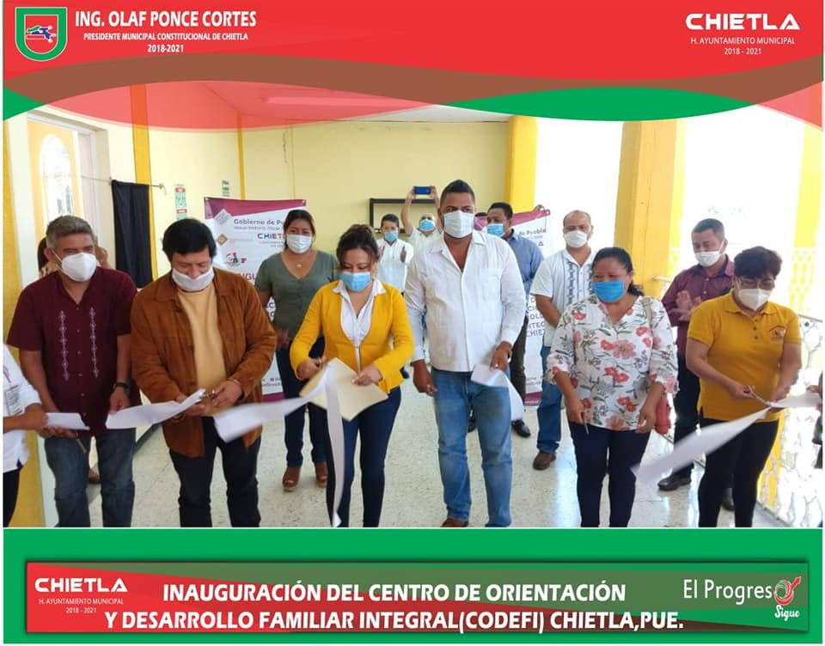
Durante el acto inaugural en esta localidad de la Mixteca, la jefa del Departamento de Fortalecimiento a la Familia del SEDIF, Margarita Domínguez Capilla, sostuvo que la pandemia trajo más dolor y desintegración familiar, pero a través de los CODEFI se pretende revertir esta situación.
En tanto, la presidenta del Sistema Municipal DIF, Sonia Rivera Vergara, refrendó su compromiso de seguir trabajando de manera conjunta con el gobernador Miguel Barbosa Huerta y con la presidenta del Patronato, Rosario Orozco Caballero, en beneficio de las personas con mayor necesidad.

  - GRUPOS VULNERABLES

3.6.1. Los niños, las mujeres y adultos mayores son los grupos más numerosos con pobreza
El porcentaje de poblanos que pertenecen a algún grupo vulnerable y se encuentran en situación de pobreza tuvo una disminución, en un periodo de cuatro años, el rubro que más sobresale es el de adultos mayores, ya que este sector pasó de 63.9 por ciento de la población en condición de pobreza en el 2012 a 49.5 por ciento en 2016.
De acuerdo con el informe de la situación de pobreza que realizó el Consejo Nacional para la Evaluación de la Política Social (Coneval) en 2018 y reúne estadísticas de años anteriores, la población de adultos mayores que se encuentra en condición de pobreza equivale a 234 mil 500 y la entidad se ubicó en la octava posición a nivel nacional con más carencias en este grupo de edad.
Pensando en ello y favoreciendo a la ciudadanía se brinda la asistencia requerida de manera eficiente y oportuna, ejecutando alternativas de solución que coadyuven al mejoramiento de las condiciones de vida de la población en Chietla.

3.6.2 Tarjetas INAPAM
- Se realiza entrega inmediata a las personas adulto mayor quienes al solicitar su credencial del Instituto Nacional de las Personas Adultas Mayores (INAPAM) pueden disfrutar de los múltiples beneficios que brinda el Instituto.
- Para facilitar la gestión de los servicios proporcionados por el INAPAM se ha creado una tarjeta de identificación. Con ella es posible verificar la identidad del usuario y evitar cualquier tipo de irregularidad. Como es lógico, para obtener esta tarjeta es necesario presentar una serie de documentos oficiales.

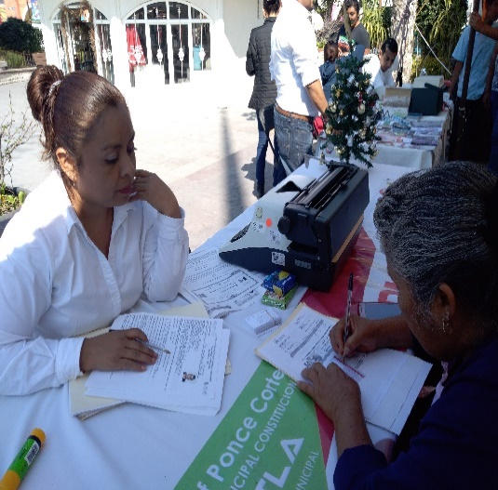
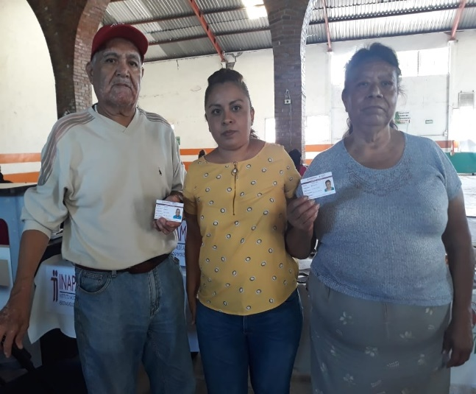
Al solicitar la Tarjeta INAPAM deberán cubrir con cuatro requisitos:
a) Comprobar su identidad para ello puede presentar los siguientes documentos en original y copia
-Credencial de elector vigente
-Pasaporte
-Licencia de manejo
-Cedula profesional
b) Comprobar su edad (tener 60 años cumplidos o más)...Acta de nacimiento
c) Comprobar su domicilio reciente
d) 3 fotografías tamaño a color y recientes

A continuación la lista de los programas sociales que la Dirección de Gestión Social a través de los 7 Centros Integradores de Desarrollo que se encuentran ubicados en las localidades de Chietla cabecera, Atencingo, Ahuehuetzingo, Buenavista, Escape de Lagunillas, Lagunillas de Rayón y Coayuca del Programa Federal Bienestar cuya finalidad es llevar a cabo la atención de trámites, servicios y resoluciones administrativas de una manera ágil, clara, oportuna, transparente y eficaz ahorrando tiempo y dinero a los usuarios. Resolver las dudas del usuario al momento de solicitar algún trámite o servicio, y resoluciones administrativas los cuales mediante la gestión del Presidente Municipal Ing. Olaf Ponce Cortes y atienden a la ciudadanía en general de manera oportuna los cuales se encuentran ubicados en las comunidades de mayor población como son la cabecera municipal Chietla, la localidad de Villa de Atencingo y la comunidad de Escape de lagunillas.

Estos centros integradores en Chietla dan atención prioritaria a la región y en especial al problema de la marginación enfatizando los problemas socioeconómicos y políticos de la población, a través de los datos del censo del bienestar los cuales serán levantados por servidores de la nación debidamente identificados para posteriormente darle seguimiento a la entrega de los apoyos.

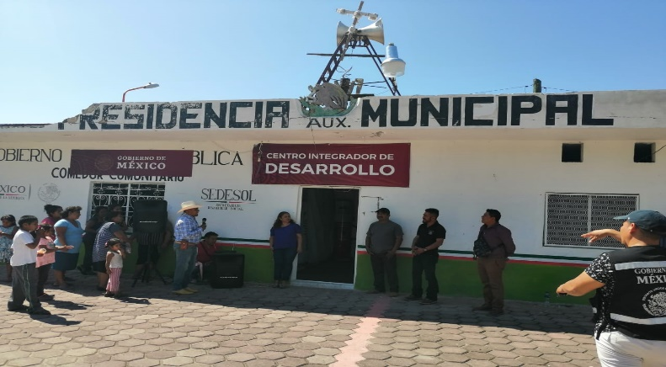

LOS PROGRAMAS INTEGRALES QUE OFRECEN SON LOS SIGUIENTES:

1. PROGRAMA PARA EL BIENESTAR DE LAS PERSONAS ADULTAS MAYORES
Se trata de un apoyo universal a mujeres y hombres de más de 68 años en todo el país.
El apoyo económico se entrega de manera directa mediante una tarjeta bancaria. Incluso en las comunidades indígenas del país la edad mínima para inscribirse en el programa es de 65 años.
El monto del apoyo económico es de 2620 pesos Bimestrales y se entrega en forma bimestral mediante depósito directo en tarjeta bancaria.
El apoyo otorgado a las personas adultas mayores aproximadamente es de 1698 beneficiadas con el programa de la Pensión adulto mayor en todo el municipio.

2. PROGRAMA PENSIÓN PARA EL BIENESTAR DE LAS PERSONAS CON DISCAPACIDAD
Este es un apoyo a niñas, niños y jóvenes de hasta 29 años que tienen discapacidad permanente, así como a personas con discapacidad de 0 a 64 años que vivan en comunidades indígenas.
El monto del apoyo económico es de 2 mil 620 pesos bimestrales y se entrega en forma también bimestral mediante depósito directo en una tarjeta bancaria.
En este programa a la fecha se llevan otorgados 784 pensiones de personas con Discapacidad.

3. PROGRAMA NACIONAL DE BECA BASICA PARA EL BIENESTAR BENITO JUÁREZ
Uno de los programas estrella del gobierno federal. Está dirigido a niñas, niños y jóvenes menores de 18 años, cuyos hogares se encuentren en situación de pobreza extrema y que estudien en una escuela pública, desde preescolar, primaria, secundaria y preparatoria.
Se otorga una beca por familia y el apoyo es de 800 pesos mensuales que serán entregados de manera bimestral por depósito en tarjeta bancaria o con una orden de pago en sucursales. Incluso, si no hay otra forma, se puede recibir el dinero en efectivo en mesas de pago.
En el caso de los niños, el apoyo se entregará a sus padres o tutores. La duración de este apoyo será la misma que la del ciclo escolar (cinco bimestres) y los beneficiarios deberán reincorporarse anualmente al programa.
En este programa a la fecha se llevan otorgados 1260 BECAS DE NIVEL BASICO EN TODO EL MUNICIPIO.

5. JÓVENES ESCRIBIENDO EL FUTURO
Este programa otorga becas a los jóvenes que estudien la universidad, que tengan menos de 29 años y no reciban otra beca del gobierno federal. Sin embargo, la prioridad es para mujeres y hombres indígenas y personas que vivan en un hogar en situación de pobreza o en contextos de violencia.
Cada becario recibe un apoyo de 4 mil 800 pesos bimestrales durante el ciclo escolar (cinco bimestres).
En el municipio de Chietla se les otorgo el apoyo a 154 jóvenes beneficiados con dicho apoyo de la beca para seguir estudiando la universidad.

6. PRODUCCIÓN DEL CAMPO
Se trata de un programa dirigido a las personas del campo El Programa Producción para el Bienestar tiene como objetivo fortalecer el ingreso de las familias productoras, sostener e impulsar el esfuerzo productivo. A través de este programa cada productor cañero podrá recibir, $7,300.00 (Siete Mil Trescientos Pesos 00/100 M.N.).
El apoyo, está condicionado a que los productores lo inviertan en acciones que mejoren el potencial productivo de sus predios, el recurso deberá dedicarse a: renovación de cepas, aspectos de nutrición del suelo (abonos o fertilizantes), tecnologías para uso eficiente del agua, manejo fitosanitario y prácticas agronómicas. A continuación, se enlistan los conceptos a apoyar:

1. Producción.
- Capacitación y asistencia técnica agrícola
- Fertilizantes (incluye fertilizantes biológicos)
- Semillas criollas, mejoradas, certificada y/o habilitada semilla para siembra de caña de azúcar
- Mejoradores de suelo *
- Volteo de cepas (labores mecánicas o manuales para la siembra)
- Productos de control fitosanitario (incluye productos biológicos)
- Mano de obra
- Yunta, maquinaria, equipo e implementos agrícolas
- Pago de servicios y adquisición de combustibles
- Adquisición de planta con material genético certificado
En Chietla se entregaron 2200 apoyos de tarjetas a productores cañeros.

7. EL PROGRAMA NACIONAL DE RECONSTRUCCIÓN (CONAVI)
A pesar de las dificultades en territorio, y con las medidas de higiene y sana distancia emitidas ante la pandemia, Avanza la brigada de verificación del Programa de Reconstrucción de Vivienda 2020 de la Comisión Nacional de Vivienda (CONAVI) en el municipio de Chietla, en localidades como Escape de Lagunillas, Chietla, San miguel la Toma, El mirador, Col. Emiliano Zapata, Col. Morelos, San Nicolás Tenexcalco, Pueblo Nuevo, Atencingo, Ahuehuetzingo, Viborillas de Hidalgo en las cuales fueron mayormente afectadas por los Sismos 2017 y 2018, existe un equipo de CONAVI que se traslada a estos lugares, más un equipo de asistentes técnicos que recorre el territorio Cheteco, tomando como base la proporción de los daños y entrevistando a las familias que aún tienen afectaciones en sus viviendas estamos en el proceso de evaluación y en algunos casos en preparativos de iniciar obras es el caso de Escape de Lagunillas en el cual algunos beneficiarios ya recibieron su firma de convenios de los cuales queremos reciban nuestras felicitaciones y agradecer a CONAVI encabezada por Gobierno Federal ante su respuesta favorable a las gestiones emitidas por el Municipio de Chietla.
Este programa pretende garantizar el impulso de proyectos y acciones de reconstrucción para la realización del derecho a una vivienda adecuada para las personas afectadas en el municipio de Chietla por los sismos de septiembre de 2017 y febrero de 2018, que aún no han sido atendidas o lo fueron parcialmente, y su vivienda aún no cumple con las condiciones mínimas de habitabilidad.
La finalidad del programa de reconstrucción:
1. Atender a la población afectada con reconstrucción parcial o total de su vivienda o con su reubicación en zonas seguras.
2. Garantizar la reconstrucción de las viviendas afectadas atendiendo condiciones de habitabilidad y seguridad estructural.
3. Atender los problemas de hacinamiento y mejorar las condiciones de habitabilidad de las viviendas de la población afectada.
El Programa se instrumentará en las localidades afectadas por los sismos de septiembre de 2017 y febrero de 2018, ubicadas en los estados de Chiapas, Estado de México, Guerrero, Morelos, Oaxaca y Puebla.
"Se prioriza la atención a quienes habiten en zonas con mayor grado de marginación, con población mayoritariamente indígena o con altos índices de violencia, y considerando las localidades con mayor concentración de daños materiales, la proporcionalidad de la afectación por el número de inmuebles en la localidad, y el mayor daño en la infraestructura y las viviendas".
Este programa ha hecho entrega de apoyos a 992 personas que fueron calificados por la CONAVI para ser beneficiados en dicho programa solo de las localidades de Villa de Atencingo y Escape de Lagunillas en el municipio de Chietla a la fecha.

9. TANDAS PARA EL BIENESTAR
Puedes solicitar un crédito que va de los 6 mil pesos y hasta los 20 mil pesos.
Si pides lo mínimo, esos 6 mil pesos y si al término del año el crédito ha sido pagado, podrás acceder a otro préstamo por 10 mil pesos. Así sucesivamente hasta alcanzar el monto de los 20 mil pesos de préstamo. El gobierno federal dispone de seis mil millones de pesos para financiar este programa.
Los apoyos otorgados a este programa del microcrédito para negocio a la fecha han sido entregados 60 beneficiados en este año.

3.7. Instituto Municipal de la Mujer

Armonización de la labor del IMMCHIETLA en la Planeación Municipal
El Instituto Municipal de las Mujeres, labora de acuerdo a lo dispuesto en el correspondiente reglamento, que fue aprobado en sesión ordinaria del Ayuntamiento celebrada el día 21 de Febrero de 2019 y entrega de nombramiento como Directora del Instituto Municipal de las Mujeres en Chietla el 22 de Febrero de 2019. Se inscribe su labor de promoción Social Equitativa del Plan Municipal con Perspectiva de Género y Desarrollo Equitativo para las Mujeres y de acuerdo a los objetivos del programa: Fomentar y difundir la cultura de la equidad de género en el municipio, que permita abatir problemas de violencia, discriminación y desigualdad de oportunidades entre hombres y mujeres y que involucre a las instituciones educativas, las empresas y las familias.

DERECHOS HUMANOS DE LAS MUJERES Y VIOLENCIA DE GÉNERO

En el rubro de la prevención y la atención de la violencia hacia las mujeres, se llevaron a cabo las siguientes acciones:

El H. Ayuntamiento Municipal de Chietla a través del Instituto Municipal de la mujer Chietla y en Coordinación con el Instituto Poblano de las Mujeres llevaron a cabo el taller de los Derechos de las Mujeres en el Bachillerato "Dolores Campos Ponce" de Chietla.

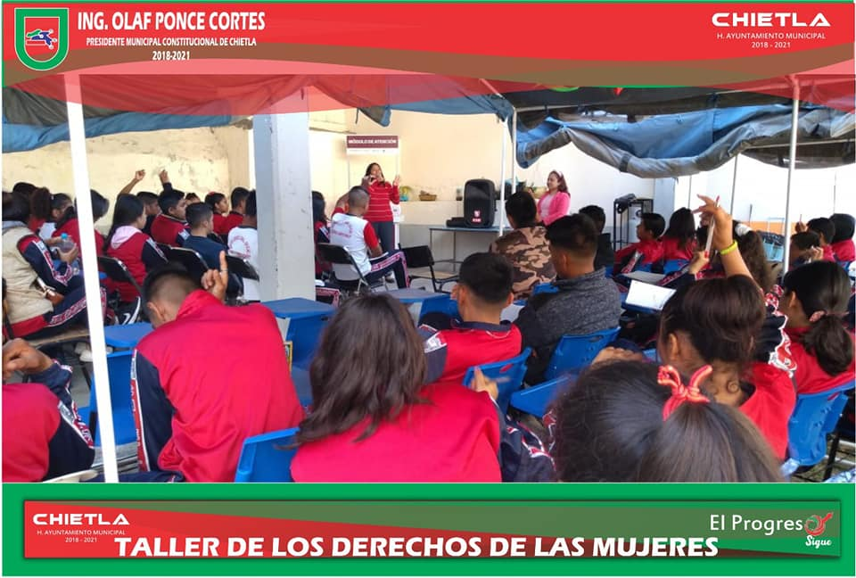

Programa de cultura por la paz con perspectiva de género
Campaña contra la violencia “Derecho al Respeto”

Festejo del Día de la Mujer en Villa de Atencingo

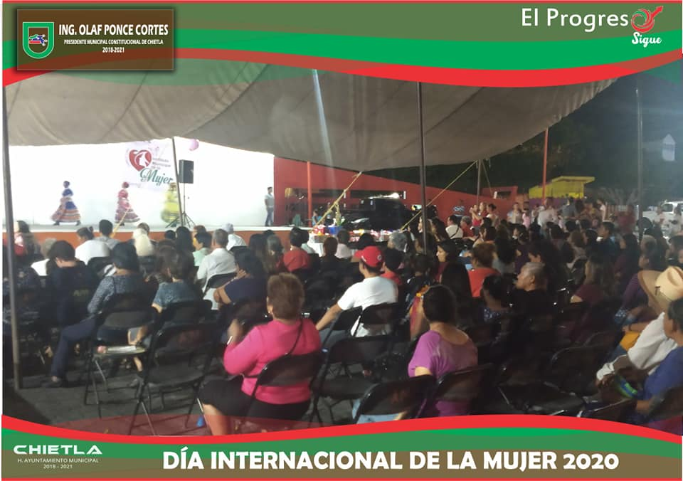

  - OBRAS PÚBLICAS

La obra pública es un factor determinante en el desarrollo de un Municipio y cada una de sus comunidades, una de las principales metas de este Gobierno Municipal es el mejoramiento de la infraestructura urbana, contar con más y mejores vialidades, desarrollar obras que mejoren la calidad de vida de los ciudadanos.

En atención a la demanda ciudadana se ha logrado la construcción de diversos tipos de obra con las que se demuestra que las inversiones mantienen a nuestro municipio con un constante crecimiento, es por eso que durante este año llevamos a cabo obras de gran impacto social, refrendando con estas acciones, nuestro compromiso con la ciudadanía.

Gracias al Programa Nacional de Reconstrucción (PNR) y en apoyo para las acciones de restauración, rehabilitación, conservación, mantenimiento, capacitación y prevención en bienes culturales, que dan identidad y son parte del patrimonio cultural de las comunidades afectadas por los sismos de septiembre de 2017, informamos de las obras que se han realizado durante este periodo: 16 de octubre 2019 al 15 de octubre 2020.

- Rehabilitación de la Inspectoría Auxiliar Municipal de Don Roque Con una Inversión de $ 500,000.00

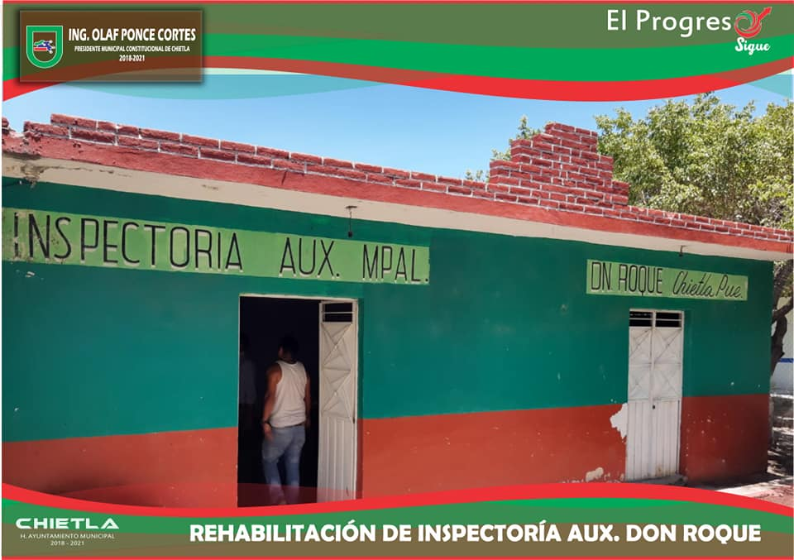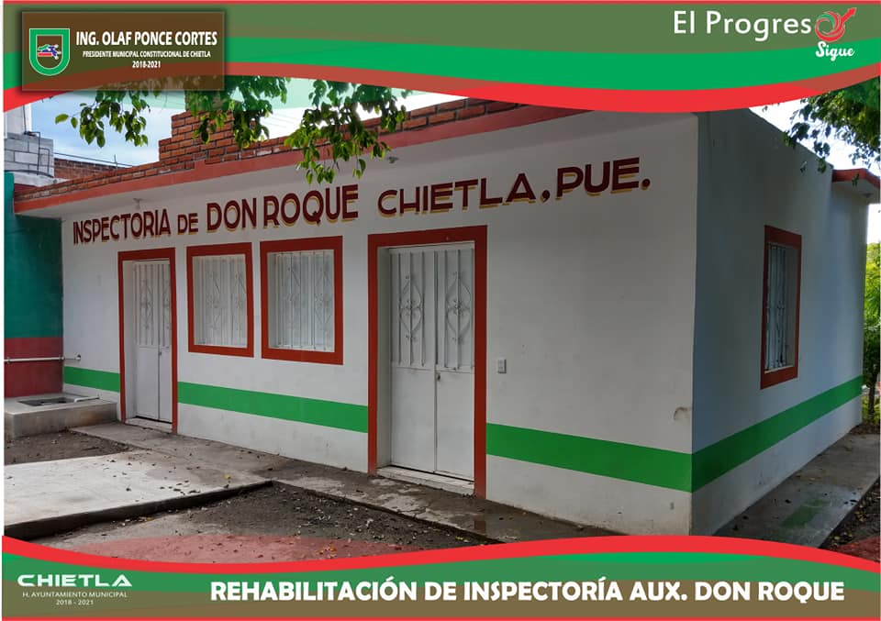

- Rehabilitación de la Inspectoría Auxiliar Municipal de El Capire Con una Inversión de $ 500,000.00

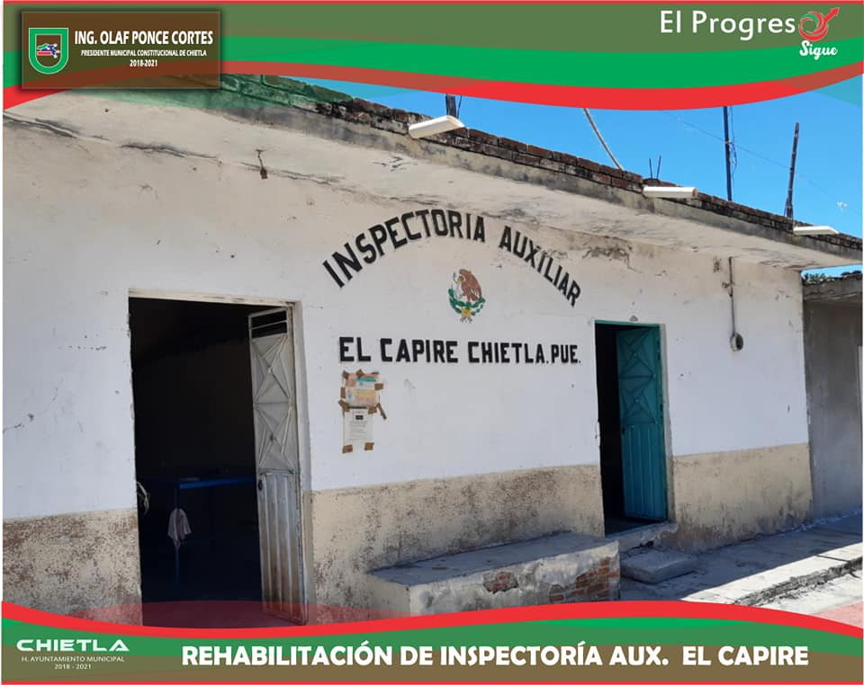

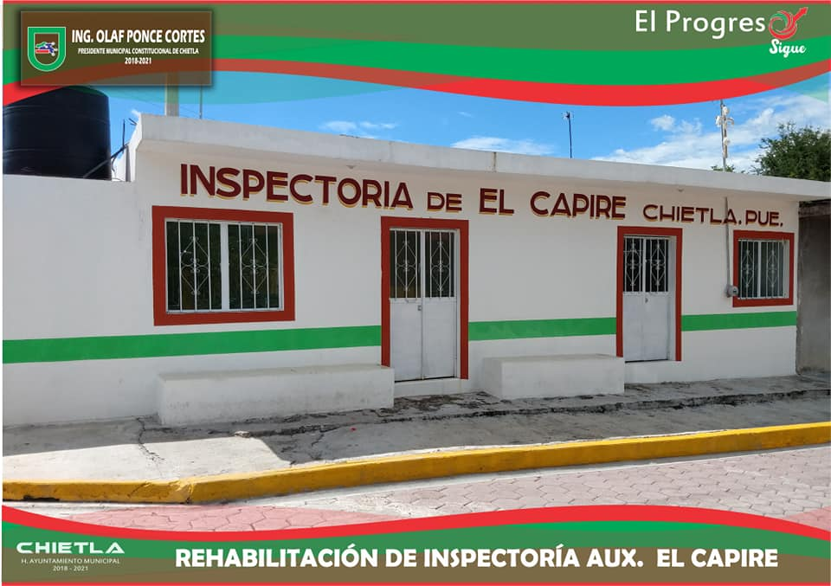
- Rehabilitación de la Inspectoría Auxiliar Municipal de San Isidro El Organal Con una Inversión de $ 500,000.00
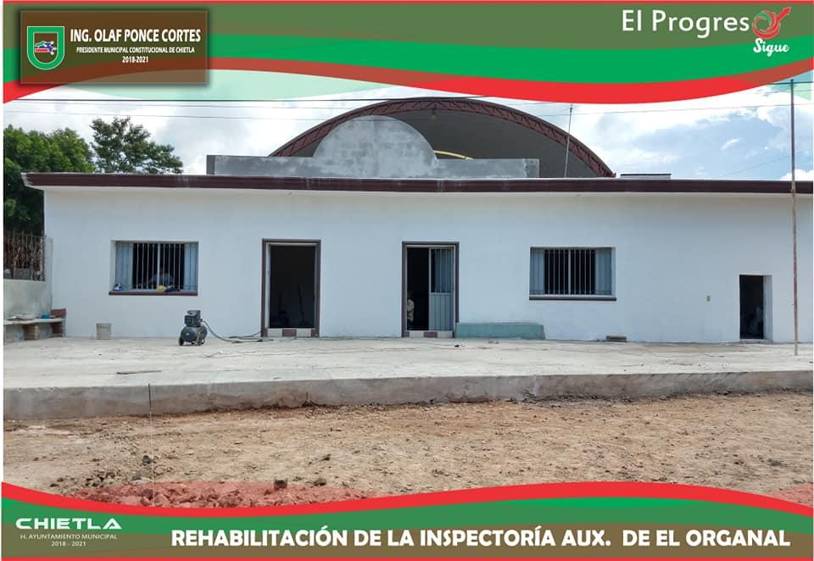
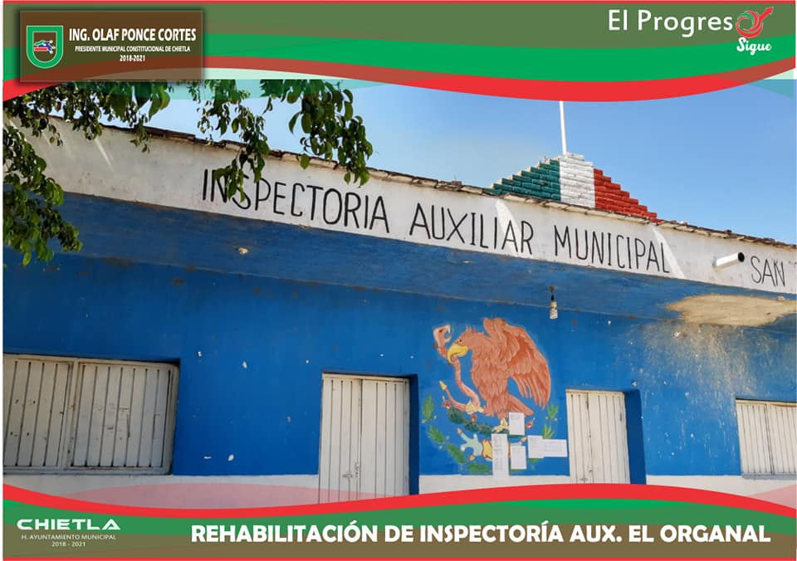

Rehabilitación de Capilla del Sagrado Corazón de Jesús de la Col. Obrera Gustavo Díaz Ordaz de Villa de Atencingo con una inversión de $209,061.00
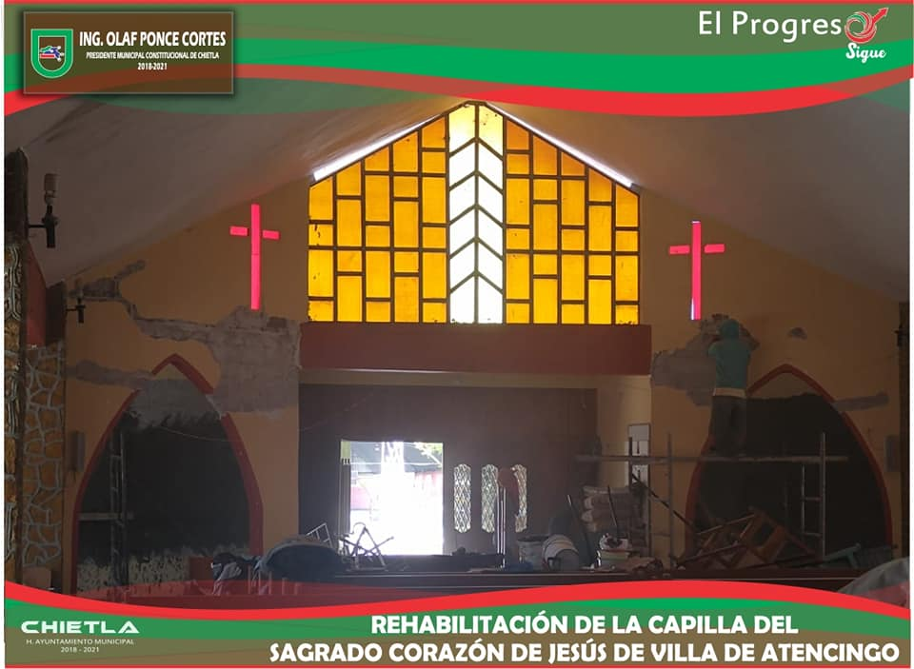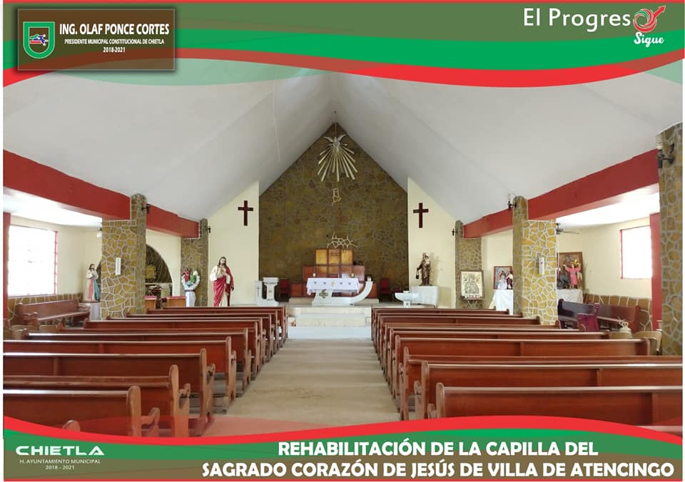
- Rehabilitación de Capilla San José de Temaxcalapa de Gabino Barreda Con una inversión de $876,200.00

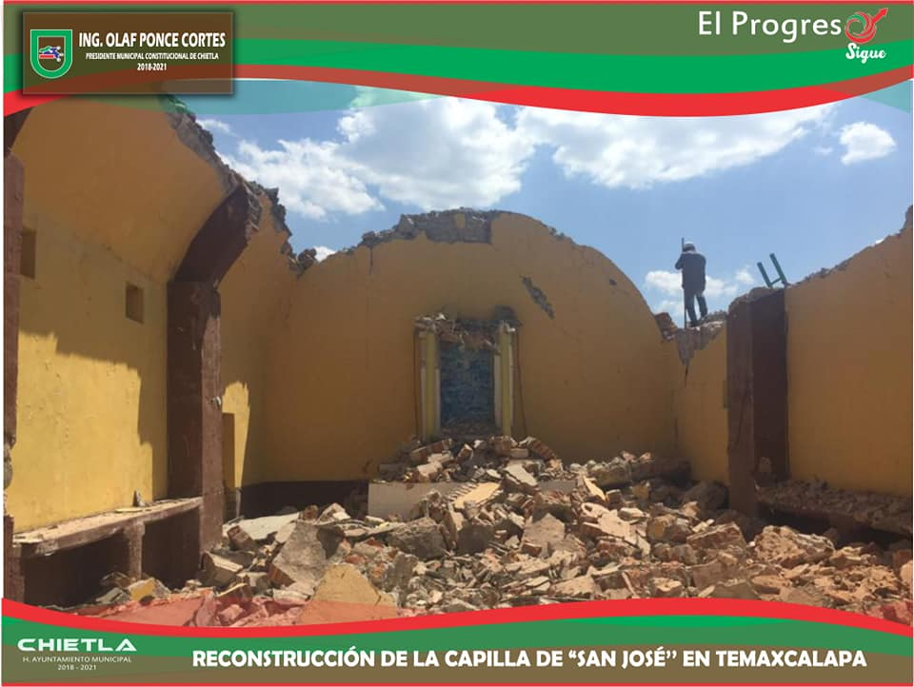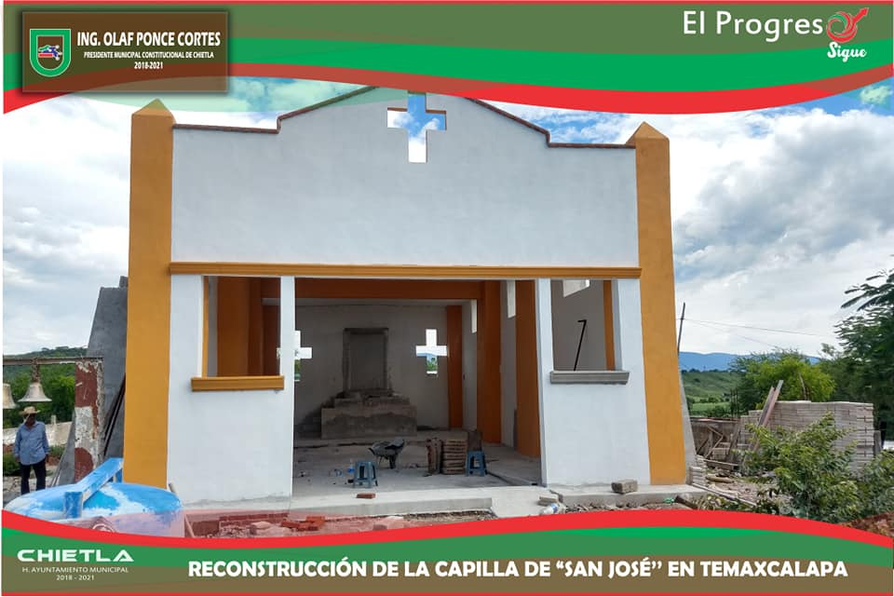

- Rehabilitación de Capilla San Isidro Labrador de San José Los Laureles Con una inversión de $700,000.00
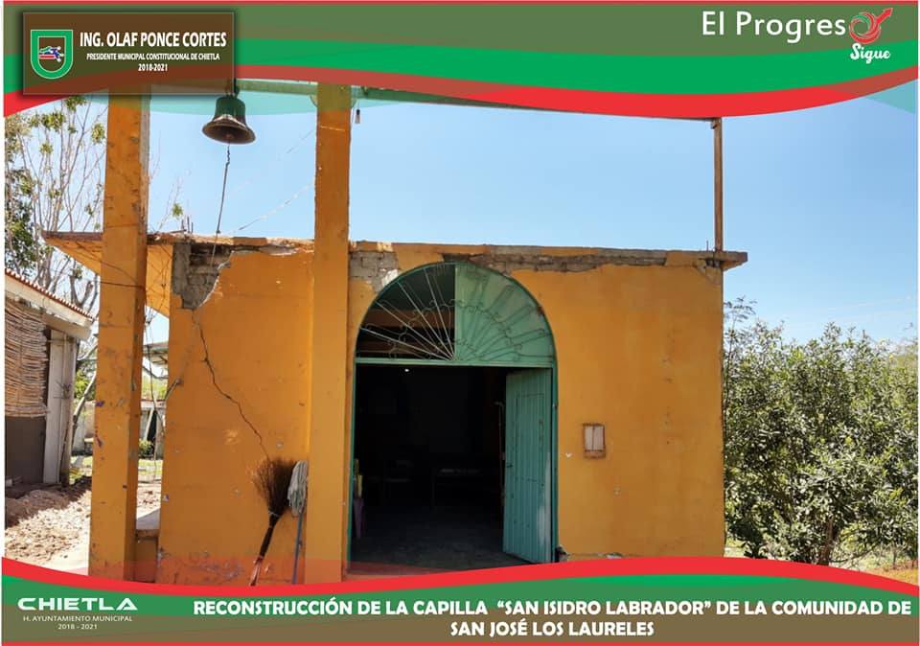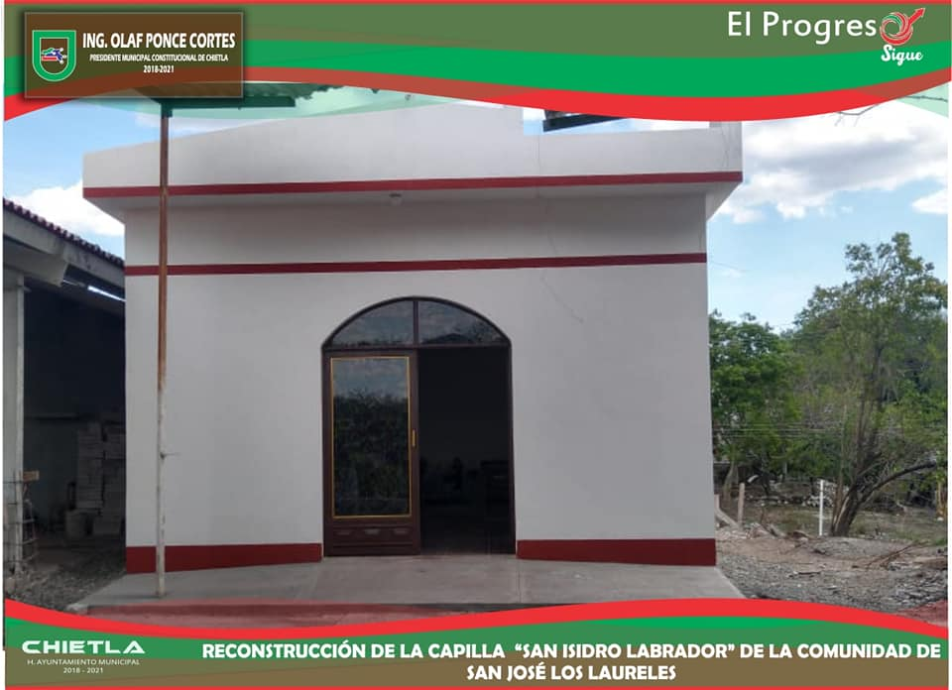

- Inicio de la Rehabilitación del “Puente Negro” de la Comunidad de Villa de Atencingo, Chietla, Monto destinado $ 7,150,000.00 (Obra en Ejecución).
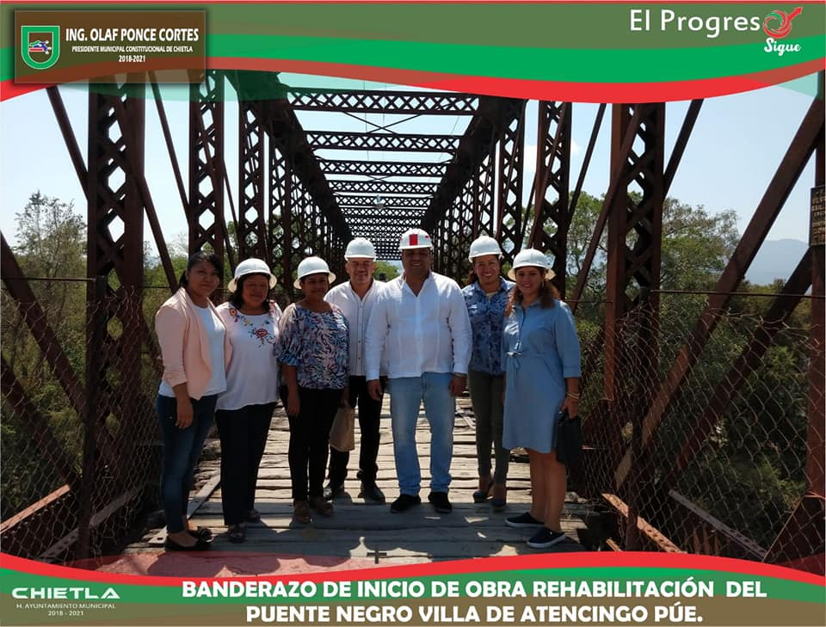
- Inicio de la Rehabilitación de “La casa de la Cultura” de Villa de Atencingo, Chietla, Pue. Con una Inversión de $ 1,200,000.00
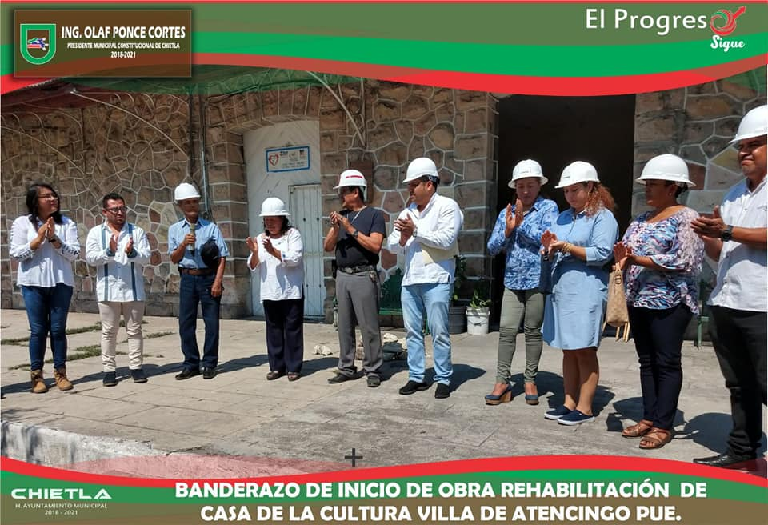

Con el Fondo de Aportaciones para la Infraestructura Social Municipal (FISM) se realizaron las siguientes rehabilitaciones en beneficio de la población.

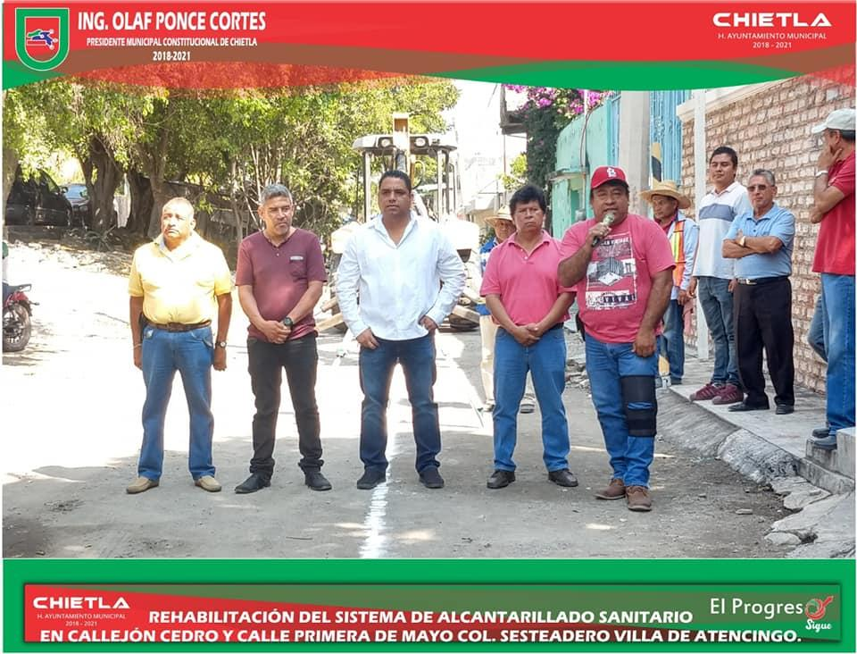
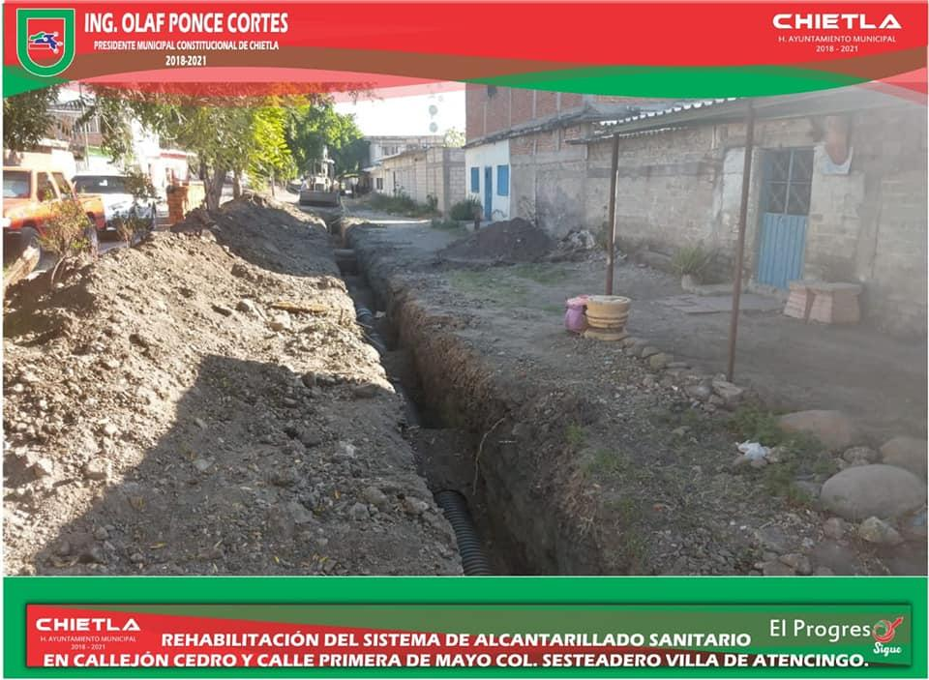
- Rehabilitación del Sistema de Alcantarillado Sanitario en Callejón “La Palma”, Privada Cedro y Calle La Palma en la localidad de Villa de Atencingo con una inversión de $ 2,295,025.27.

- Rehabilitación del drenaje sanitario de la calle 12 de noviembre y prolongación Ignacio Zaragoza, entre 12 de noviembre y Prolongación Ignacio Zaragoza en la localidad de Chietla, con un monto de $ 169,757.87

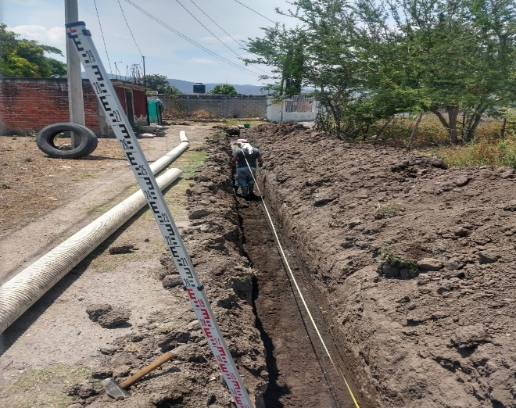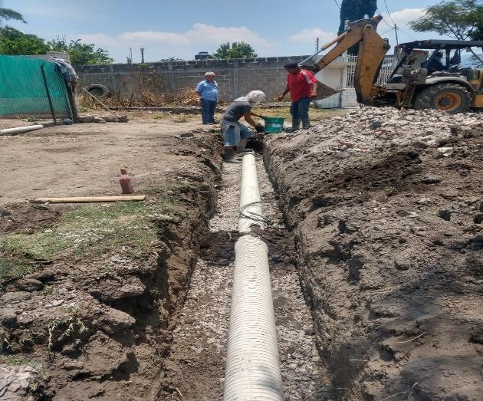

- Rehabilitación de equipo de bombeo en pozo de agua potable ubicado en camino a viborillas en la localidad de Villa de Atencingo. con un monto de $ 152,313.81

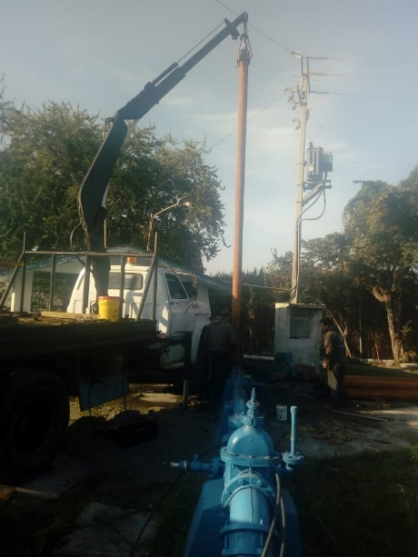

- Rehabilitación del pozo de agua potable en la localidad El Capire (Transformador), con un monto de
$ 145,822.60
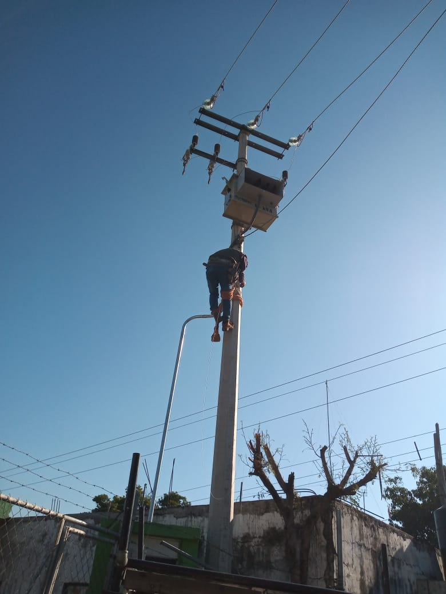
- Rehabilitación de la Red de distribución de agua potable en calle Corregidora entre calle Pedregal y calle Jiménez en la localidad de Chietla, con un monto de $ 210,119.05

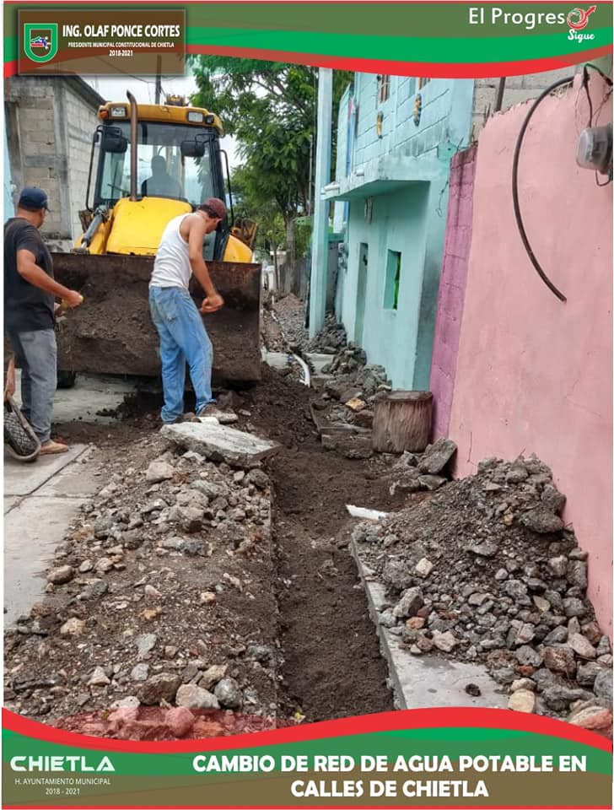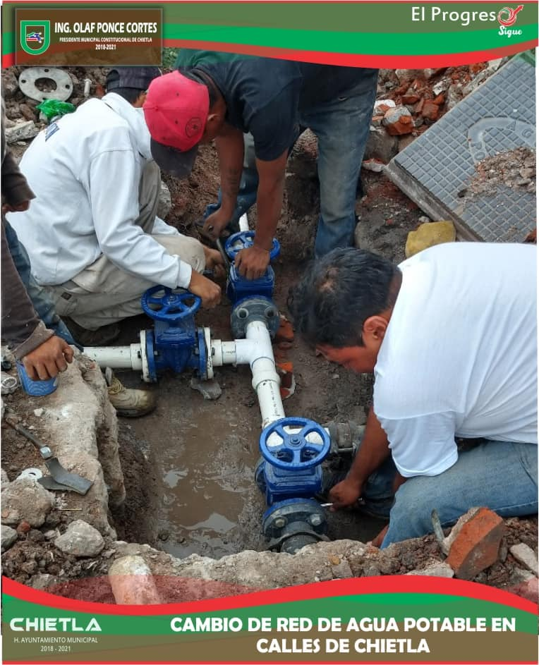

- Rehabilitación del drenaje sanitario de la calle Lázaro Cárdenas entre calle Ejidal y Leona Vicario en la localidad de Escape de Lagunillas, con un monto de $ 435,726.82
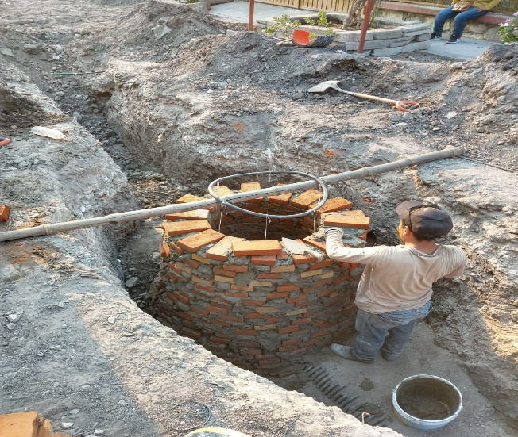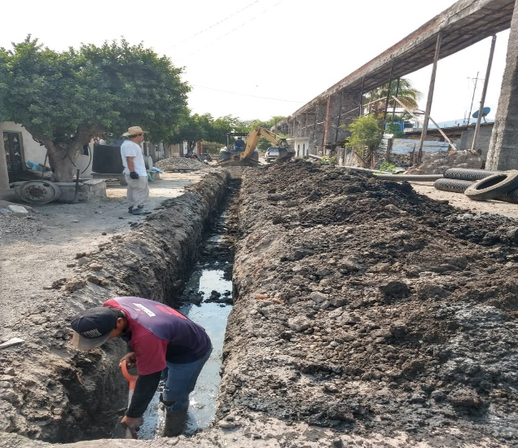

- Rehabilitación de quipo de bombeo en Pozo de Agua Potable ubicado en la Colonia Emiliano Zapata de Escape de Lagunillas, con un monto de $ 107,300.00
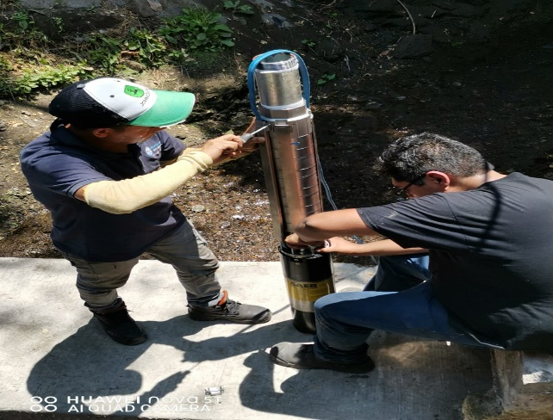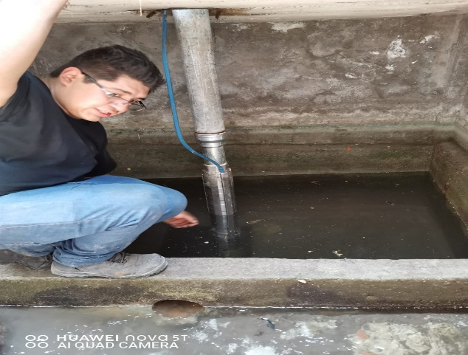

- Rehabilitación del drenaje sanitario de la calle libertad entre calle Morelia y Reforma en la localidad de Villa de Atencingo, con un monto de $ 96,811.46
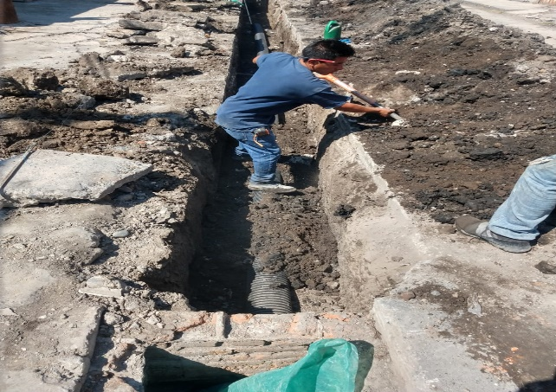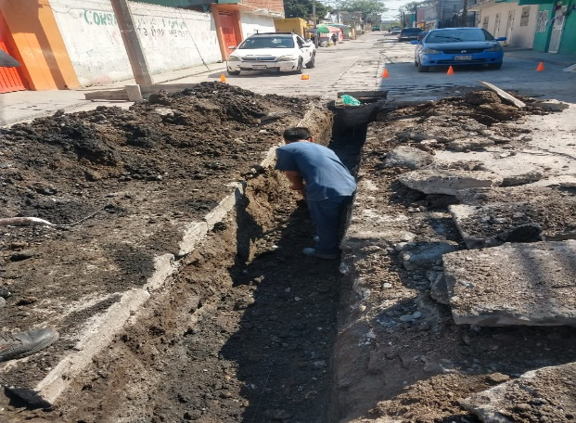

- Rehabilitación de equipo de bombeo en Pozo de agua potable en el cerro El Tepeyac, ubicado en nuestra cabecera de Chietla, Pue., con un monto de $300,788.00

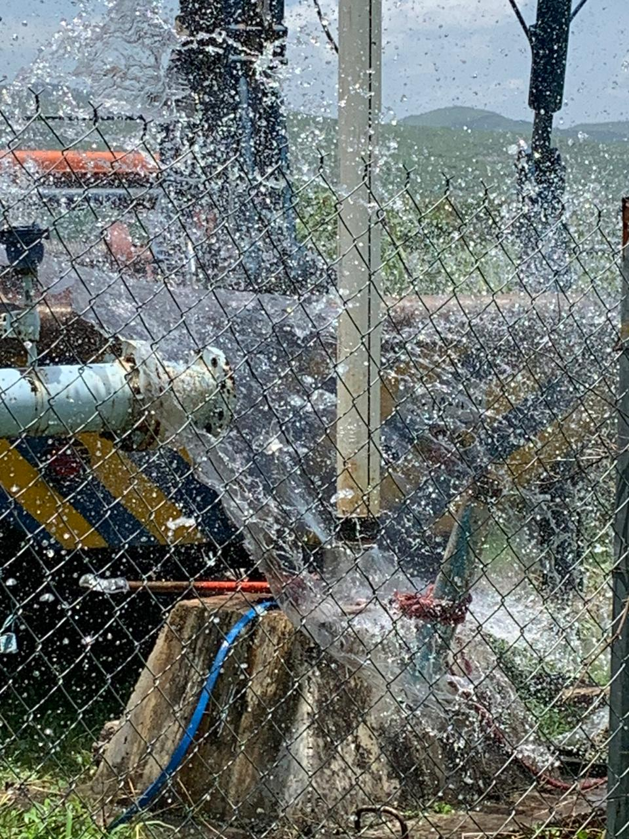

Rehabilitación de la línea de Conducción de agua potable de la localidad de Lagunillas de Rayón, con un monto de $ 758,459.47

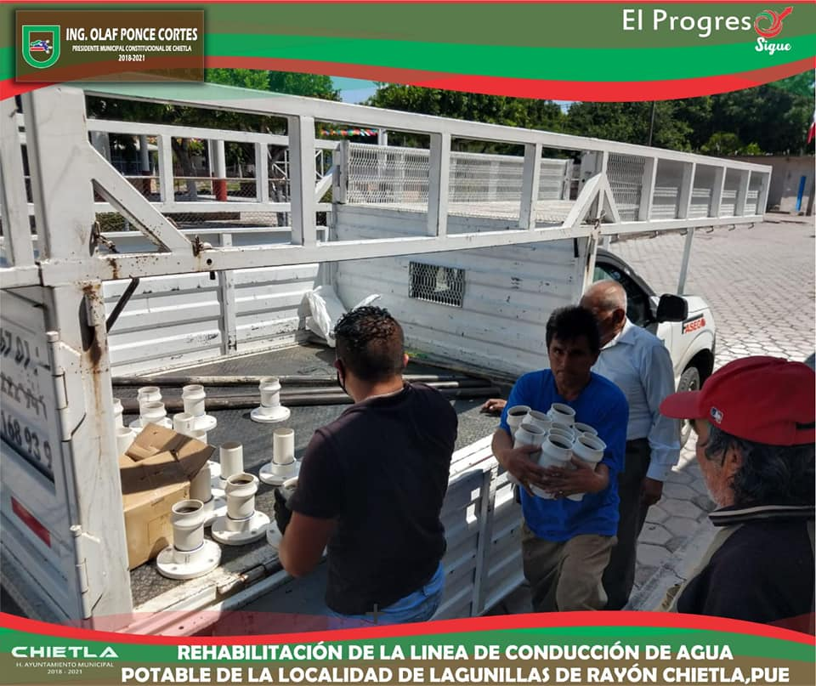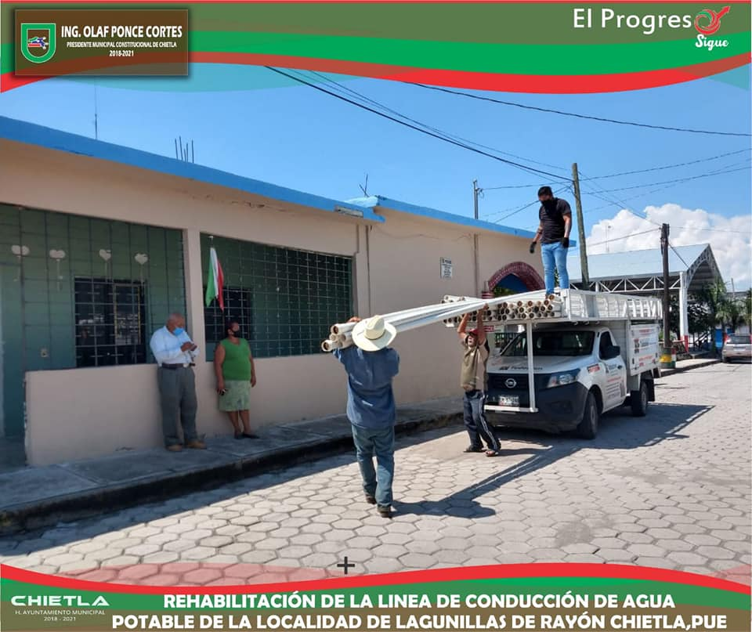

- Rehabilitación de depósito de agua potable y línea de conducción en Chietla, tramo Atzala - Ayutla, con un monto de $ 1,863,152.56
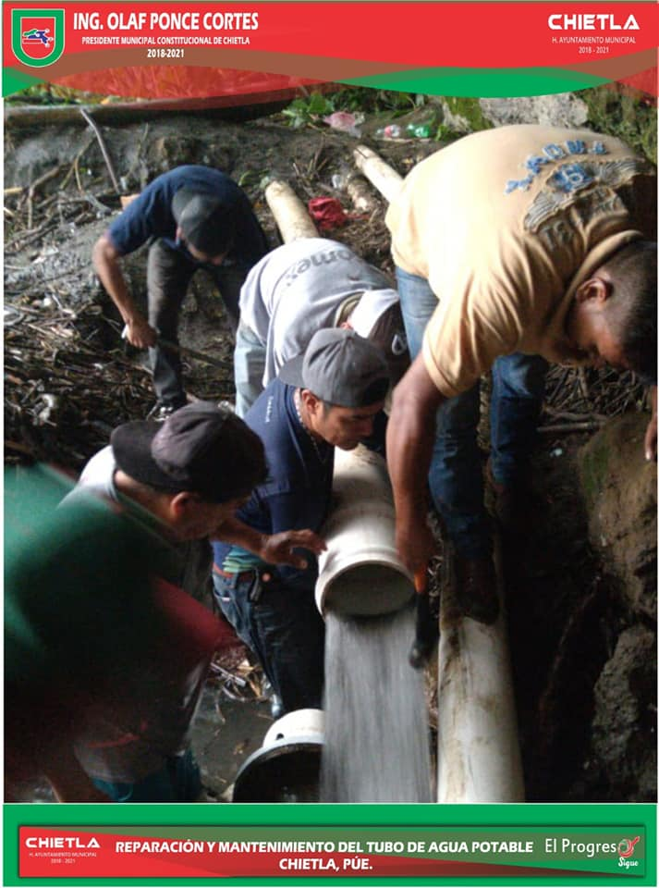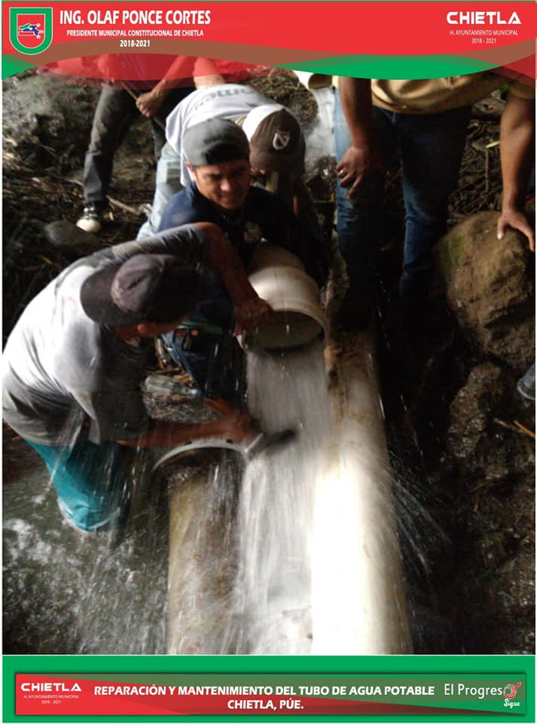
- Rehabilitación de alumbrado público en la localidad de Escape de Lagunillas, Chietla, Pue., con un monto de $ 2,492,717.04
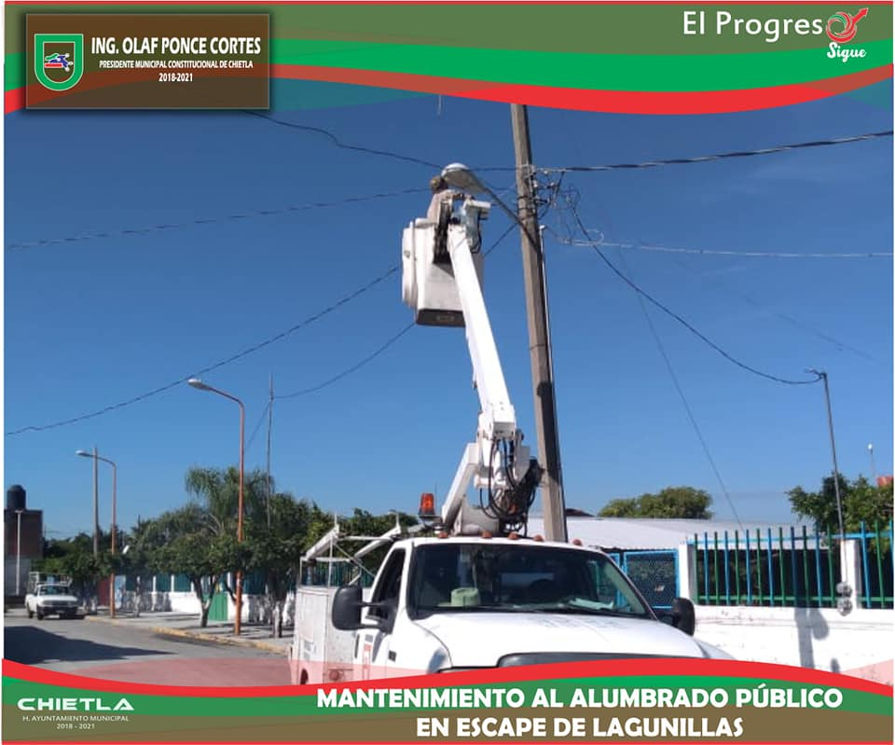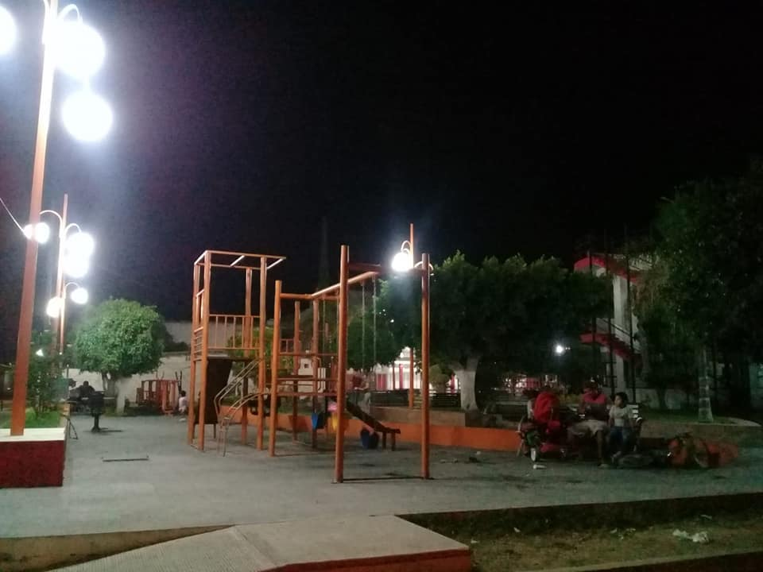

- Rehabilitación de equipo de bombeo en pozo de agua potable ubicado en la localidad de Temaxcalapa de Gabino Barreda., aportando el 50% con un monto de $ 63,548.28
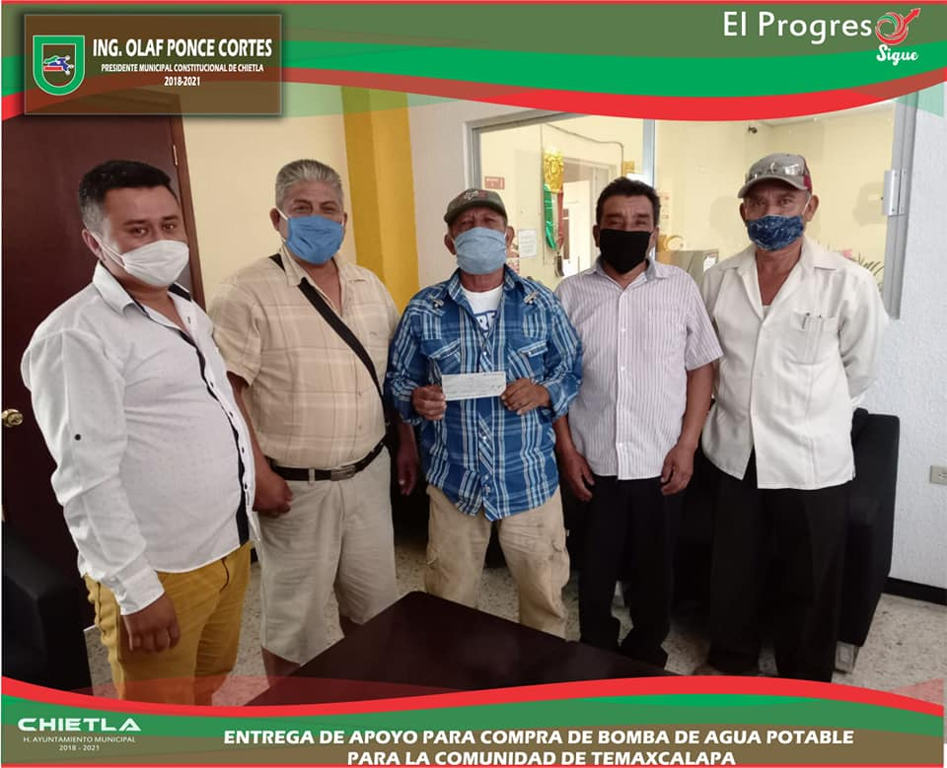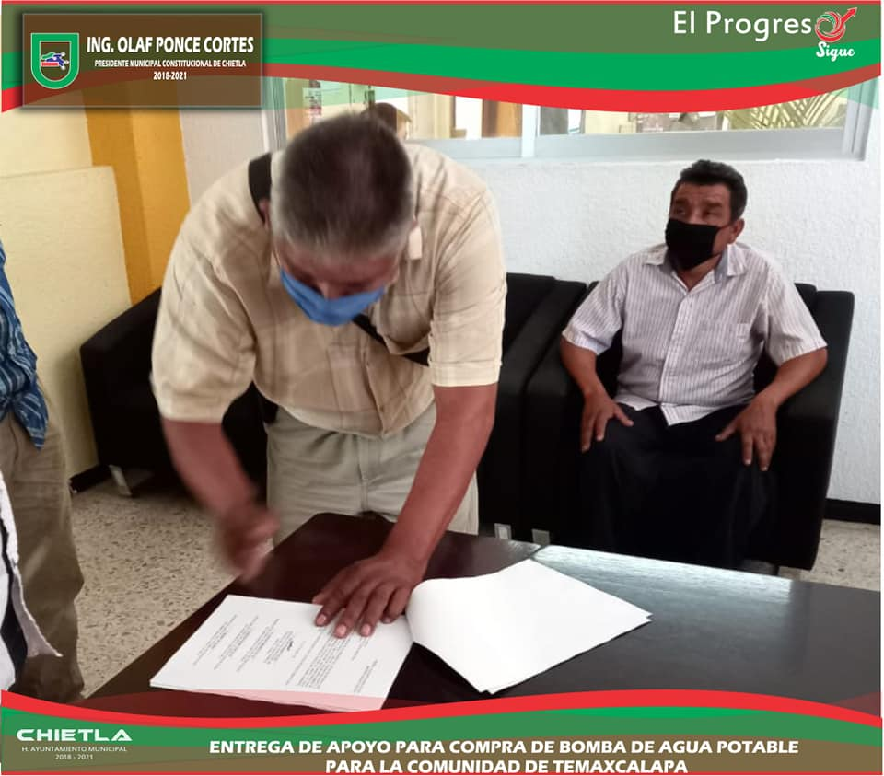

Con los recursos adquiridos a través del fondo FORTAMUN (Fondo de Aportaciones para el Fortalecimiento de los Municipios) se realizó el pago de Elementos de Seguridad Pública, con un monto de $4,424,329.08.
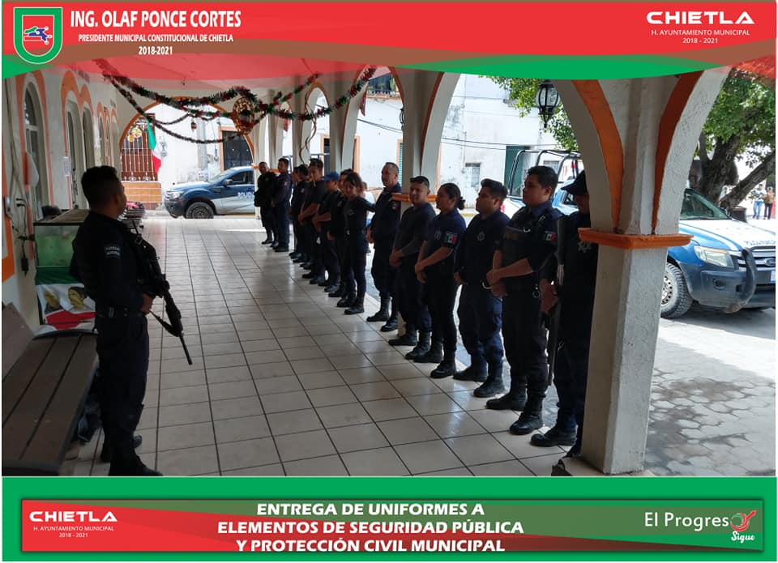

El alumbrado Público como servicio indispensable de primera necesidad para los ciudadanos, es una de nuestras principales atenciones, Por ello, de los recursos del FORTAMUN se invirtió en este año la cantidad de $6,495,345.55
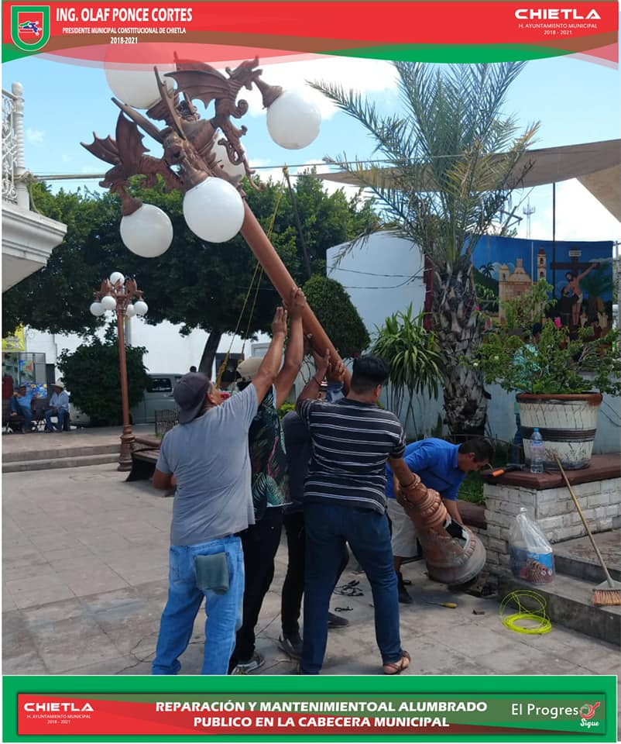
Como apoyo a la ciudadanía para depositar los desechos de los hogares del municipio en un lugar apropiado, y contribuyendo a un mejor cuidado del medio ambiente se realizan pagos de Relleno Sanitario, con una inversión de FORTAMUN, con un monto de $612,032.29
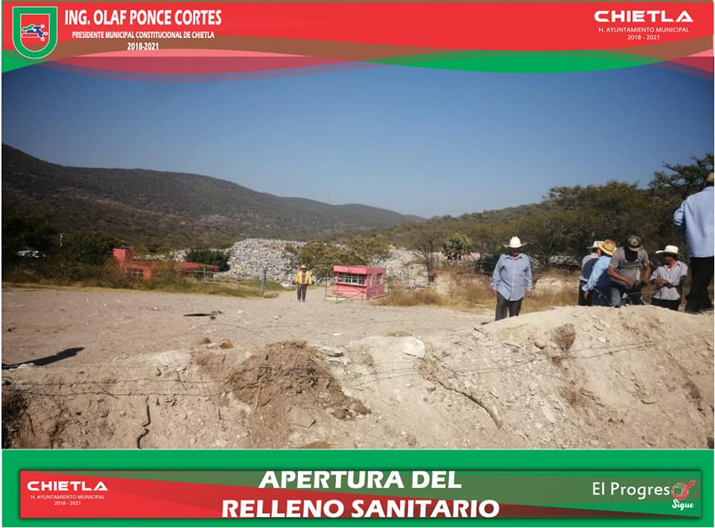
Al Igual con recurso de FORTAMUN, se realizó el Pago a Finanzas por anticipo a cuenta de Participaciones por la cantidad de $ 3,487,735.00

4

SUSTENTABILIDAD Y MEDIO AMBIENTE

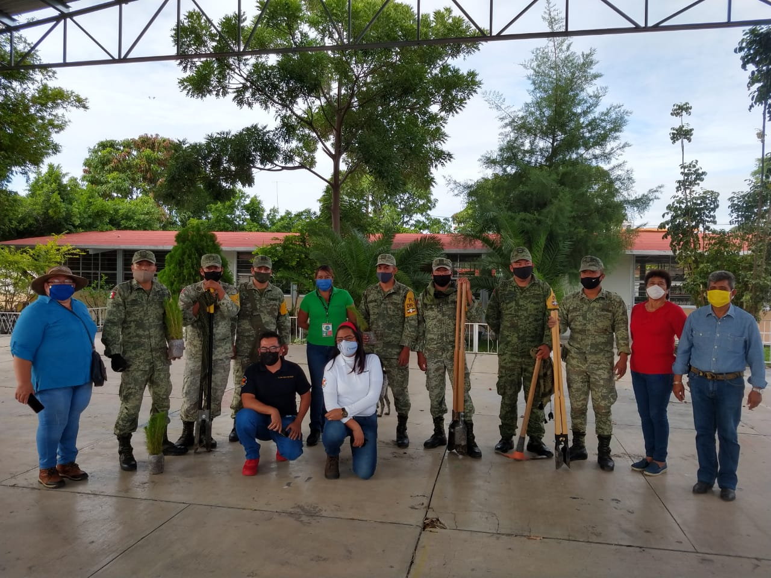
Nuestro gobierno promueve la sustentabilidad y el uso racional de los recursos existentes, siendo nuestro objetivo principal el impulsar adaptaciones e innovaciones que construyan alternativas sostenibles de uso y manejo de suelo y agua en el Municipio, así como Contribuir a la concienciación y la formación de una ciudadanía con una nueva cultura ambiental, a través de acciones que promuevan la construcción participativa de modelos de desarrollo comunitario que incorporen un concepto de sostenibilidad en el ámbito local.

El H. Ayuntamiento de Chietla pone en marcha estrategias para reducir problemas ambientales, Promover la protección y conservación de la biodiversidad urbana y de las áreas verdes, así como el mantenimiento y fortalecimiento de la provisión de los servicios ambientales para la ciudadanía y los turistas.

4.1 Promover el cuidado de medio ambiente
En materia de medio ambiente y fomento económico se ha trabajado para asegurar la sustentabilidad ambiental mediante la participación responsable de los habitantes de nuestro municipio en el cuidado, la protección, la preservación y el aprovechamiento racional de la riqueza natural del municipio, todo esto sin comprometer el patrimonio natural y la calidad de vida de las generaciones futuras. Para ello este año a través de la Dirección de Ecología y Fomento Económico, se llevaron a cabo las siguientes acciones.

- Personal del área de Ecología asistió al Foro en la Universidad de Puebla en el que se abordó el tema de Cambio Climático, mismo que se propuso difundir los conocimientos adquiridos durante este foro a las escuelas de nuestro municipio, pero por motivo de la pandemia se suspendió. Retomándolo para nuevo aviso.
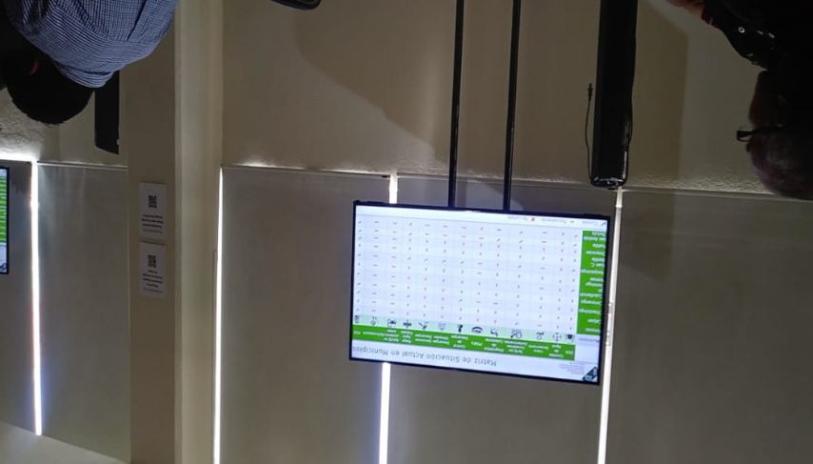

4.2 Jornadas de Limpieza
Las jornadas de limpieza son útiles para fomentar una cultura de responsabilidad hacia nuestros recursos naturales. Es necesario crear conciencia entre los habitantes y los visitantes para evitar que se arrojen a las instalaciones, áreas verdes y zonas de reserva, todo tipo de desperdicios, desde un pequeño trozo de papel, comida, envases de refrescos y diversos tipos de empaques, hasta residuos institucionales, por ejemplo, mobiliario o computadora. Por tal razón durante este segundo año de nuestra administración se realizaron las siguientes acciones:

- El H. Ayuntamiento de Chietla a través de la Regiduría de Ecología Medio Ambiente y en Coordinación con la Dirección de Servicios Públicos y la Unidad Escolar " Margarita Morán Véliz" de la Col. El Cascalote, llevaron a cabo la jornada de Limpieza y Reforestación en la Cancha de Usos Múltiples y la institución Educativa de esa colonia.

- Se recuperó el espacio de un basurero clandestino para su reforestación cerca de la localidad de Ahuehuetzingo, Chietla.

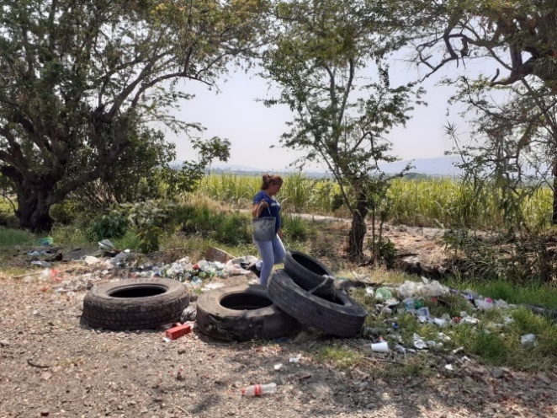
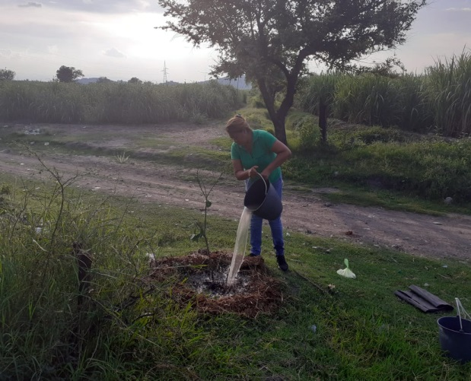

- El H. Ayuntamiento de Chietla a través de la dirección de Servicios Públicos llevó a cabo la limpieza y el mantenimiento a la calle principal de nuestra cabecera municipal de Chietla.

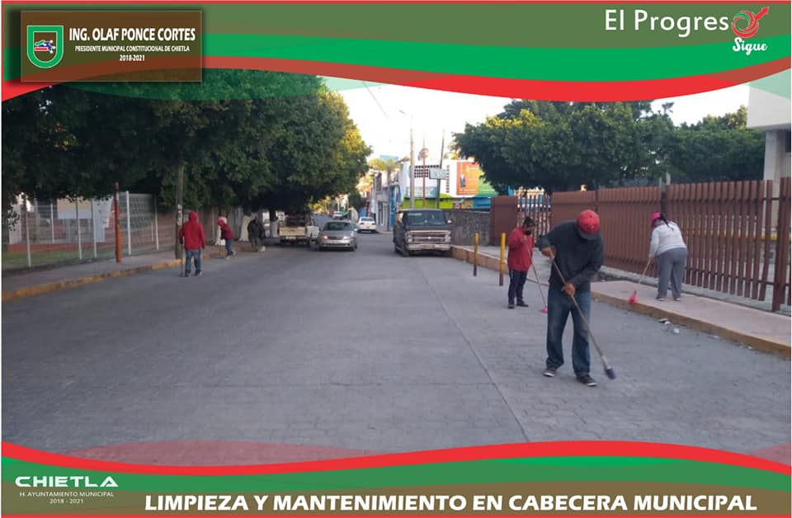

- Se realizaron actividades de Limpieza y Mantenimiento en la comunidad de Ahuehuetzingo en donde personal de servicios públicos apoyó con limpieza de áreas verdes, una máquina retroexcavadora para limpiar las avenidas principales, limpieza de áreas verdes, se apoyó también con pintura para el Kiosko y muros, así como con mantenimiento al área de juegos de la misma localidad.
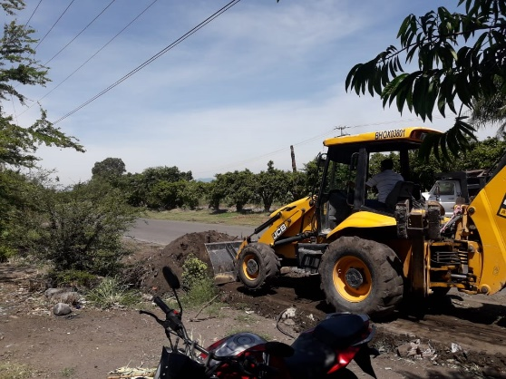
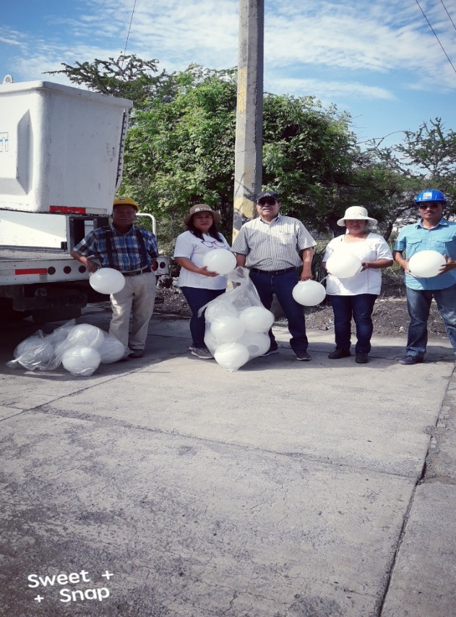
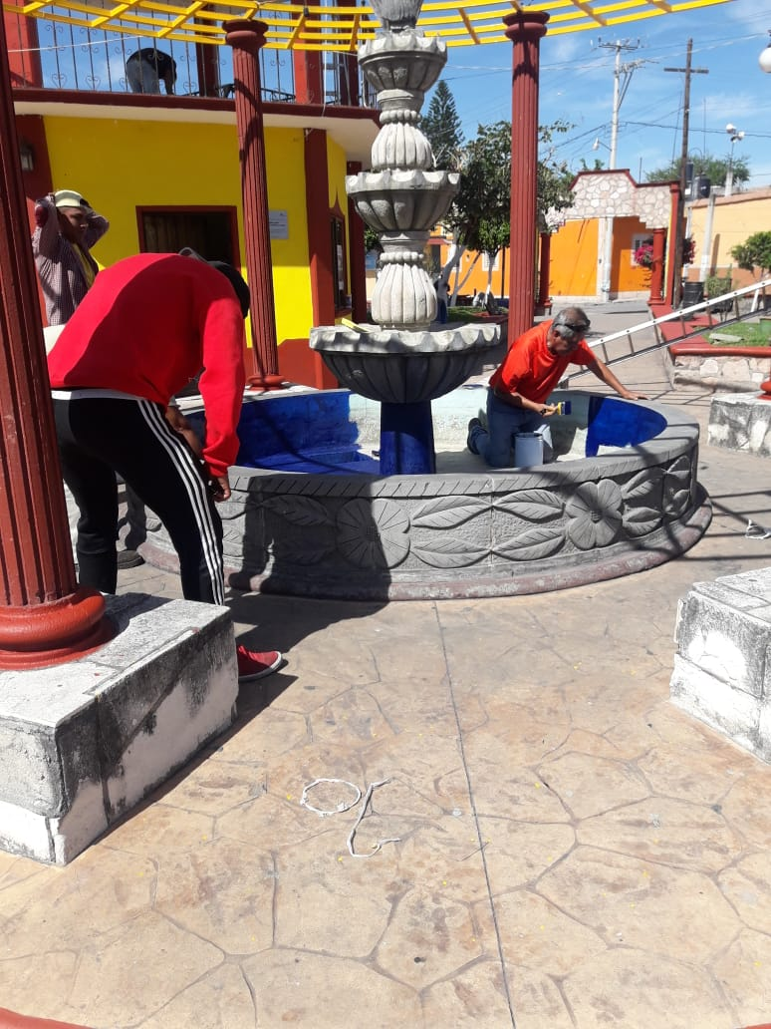
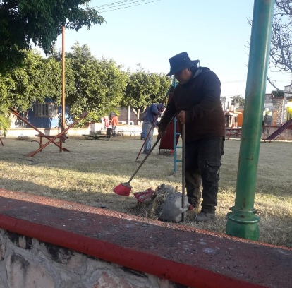

4.3 Clasificación y Reciclaje de basura
Se capacitó a jóvenes de entre 12 a 29 años para el conocimiento, uso y mantenimiento reutilizable de objetos para la creación de algunos otros en beneficio uso y disfrute de la población de Coayuca.

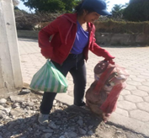
  - Acciones de Reforestación de Parques y Espacios Públicos

El Municipio de Chietla se suma a las acciones de Reforestación para tener más áreas verdes, disminuir la contaminación, restablecer la cubierta forestal y mejorar nuestro "filtro de aire natural" y para lograr esto en la medida de lo posible se realizan las siguientes acciones:

- Reforestación en la Escuela “Gral. Lázaro Cárdenas” de la comunidad Lázaro Cárdenas “El Cascalote” beneficiando a 221 habitantes.
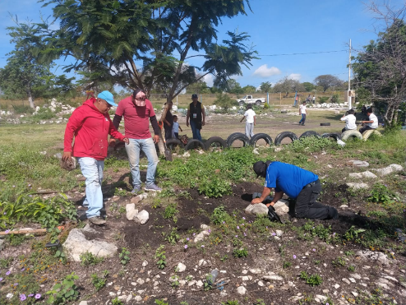
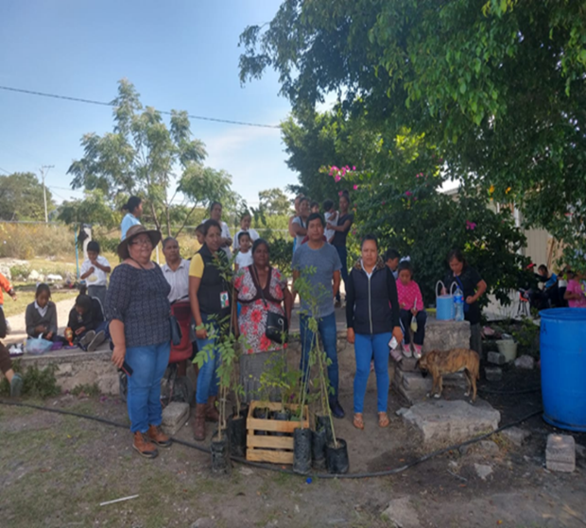

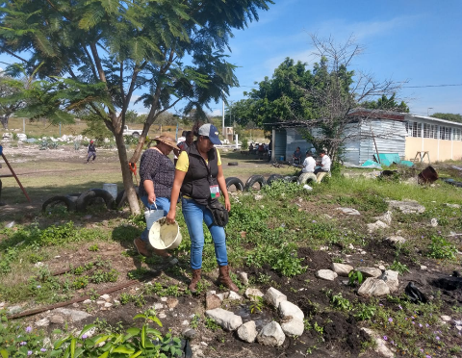

Proyecto Municipal

Contribuyendo al cuidado del medio ambiente y en coordinación con la Regiduría de Ecología se sembraron 790 plantas que fueron repartidas entre las 32 localidades del Municipio de Chietla, es importante mencionar que este fue un Programa Municipal que se originó con el Personal de nuestra Regiduría de Ecología, para ello se realizó un estudio para conocer qué plantas se encuentran ya en peligro de extinción y posteriormente se recabó la semilla, se germinó y una vez que obtuvieron su madurez se prepararon en macetas (tierra y demás material que el ayuntamiento aportó para llevar a cabo esta importante actividad) para ser repartidas entre las 32 localidades del Municipio. Las plantas que se dieron son: Mango, moringa, aguacate, chicozapote, mamey, tabachín, jacaranda, huizache, lluvia de oro, zapote negro, tamarindo, guanabana y anona. El estudio se basó en que se plantas encuentran en peligro de extinción y son de buena contribución para mejorar el medio ambiente y en bien de nuestra ciudadanía.

Este trabajo se llevó a cabo en los espacios de la unidad Deportiva de la localidad de Chietla, Puebla.
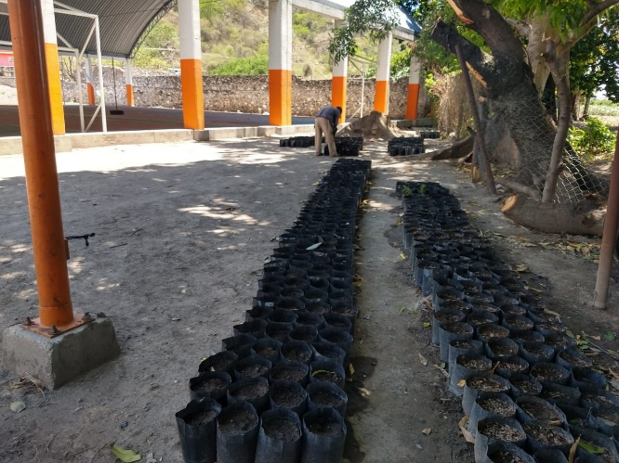
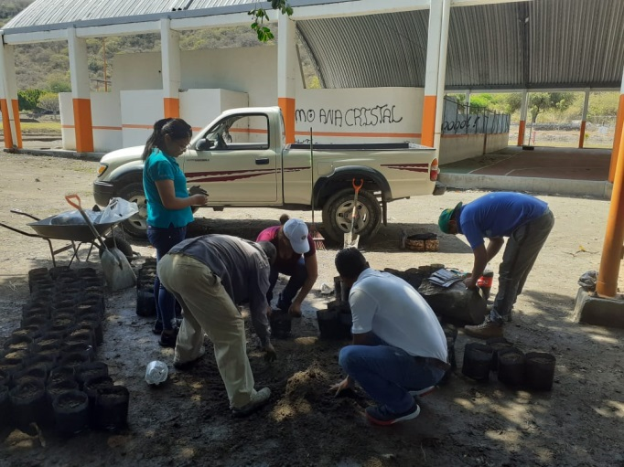

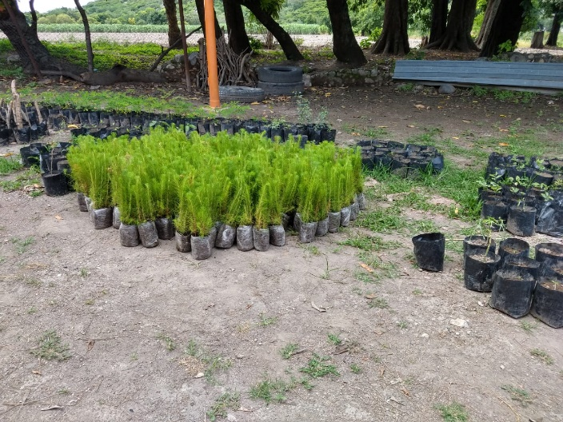

Campaña de Reforestación “SEMBRANDO VIDAS”

El H. Ayuntamiento de Chietla a través de la Regiduría de Ecología y Medio Ambiente y en coordinación con la SEDENA, se llevó a cabo la campaña de Reforestación "SEMBRANDO VIDAS" la cuál se llevó a cabo en nuestro Municipio con un total de 1525 árboles sembrados y repartidos en todas las localidades de nuestro Municipio, gracias a la Donación de árboles y pinos por parte de la Secretaría de la Defensa Nacional.
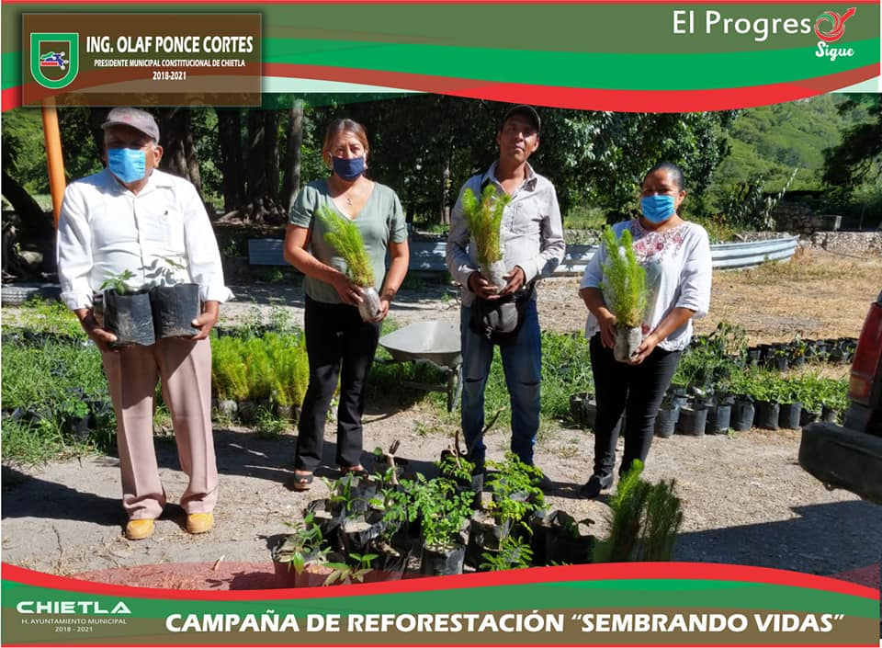
Entrega de árboles para reforestación en las comunidades de:
- Unidad Deportiva de Chietla, 160 árboles
- Campo Deportivo San Miguel La Toma, 180
- Esc. Prim. “Adolfo López Mateos, Villa de Atencingo 189 árboles y Centro de Salud, 25 árboles.
- El Mirador (Calle Principal, Inspectoría y Parque Infantil), 50 árboles
- Ahuehuetzingo (Campo Deportivo y Telesecundaria Emiliano Zapata) 150 árboles
- Don Roque (Esc. Primaria y Preescolar) 50 árboles
- Tecolacio (Telesecundaria y Parque) 100 árboles
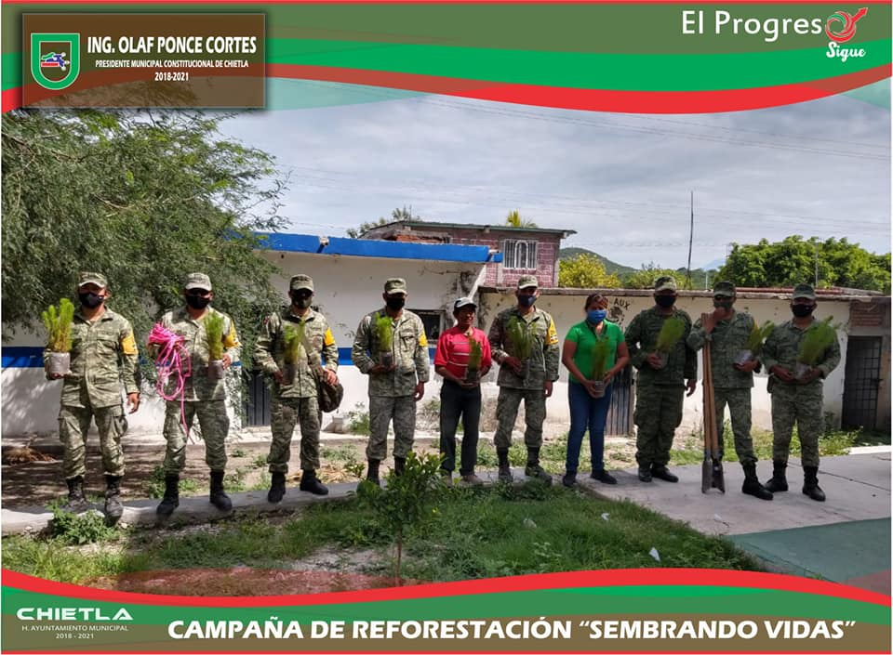
- Escape de LagunillaS, 89 árboles
- Lagunillas de Rayón – 100 árboles
- La Palma – 90 árboles
- Col. Morelos 100 árboles
- El Capire – 50 plantas
- Buenavista – 50 plantas
- San Isidro la Sábila 60 árboles
- La Soledad 75 árboles

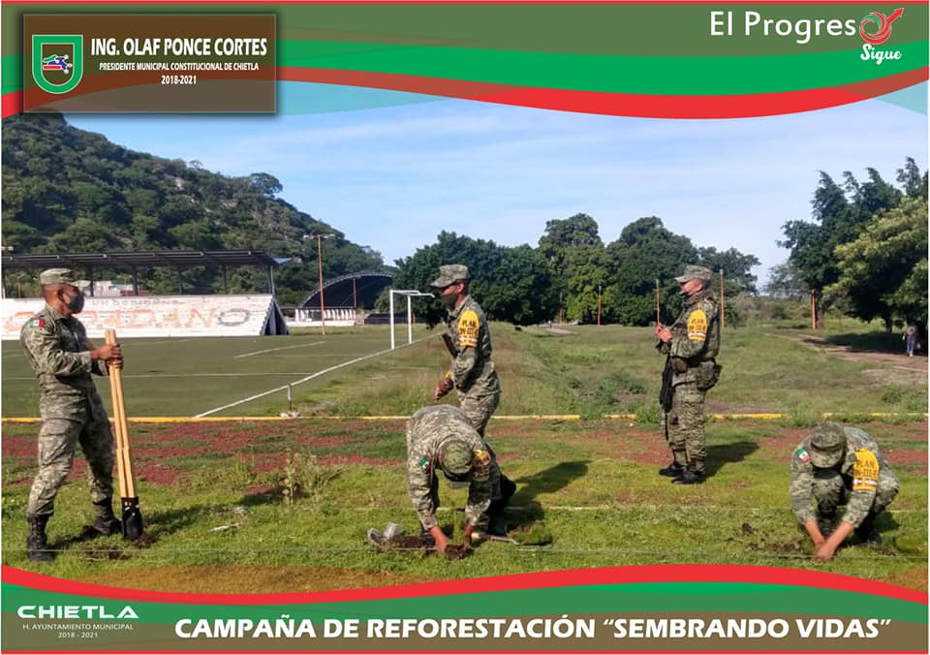

Campañas de descacharramiento:

A lo largo y a lo ancho del Municipio de Chietla Personal del H. Ayuntamiento de Chietla en conjunto con personal de salud y ciudadanos de las 32 localidades que conforman nuestro Ayuntamiento, se dió a la tarea de llevar a cabo las siguientes acciones para prevenir y contralar las enfermedades que tienen que ver con picaduras de mosquitos como son: Dengue, zika y chikungunya.

Se inició el descacharramiento en Marzo de 2020 con unidades móviles recorriendo las localidades: El Mirador, Lagunillas de Rayón, Escape de Lagunillas, Atencingo, Chietla, Col. Morelos, San Miguel La toma, Don Roque, El Capire, Cofradía, Ahuehuetzingo, San Antonio Coayuca, Tzompahuacán, San José Chietla, San José Los Laureles, Tecolacio, Buenavista, Ahuehuetzingo, San Isidro el Organal, El Cascalote, Temaxcalapa, San Nicolás Tenexcalco, Pueblo Nuevo, La Soledad, San Isidro La Sábila, Viborillas. Los ciudadanos de cada localidad se deshicieron de cacharros que contaminaban el ambiente y constituían focos de infección, recogiendo 59 toneladas de elementos en desuso.
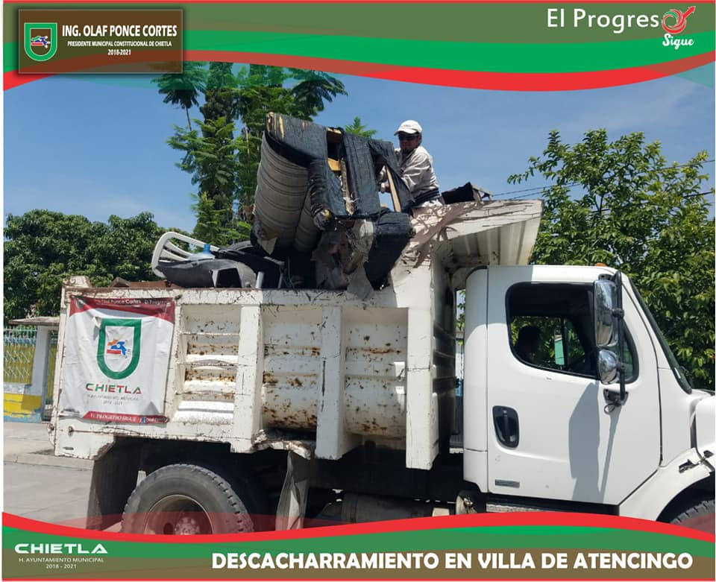 | 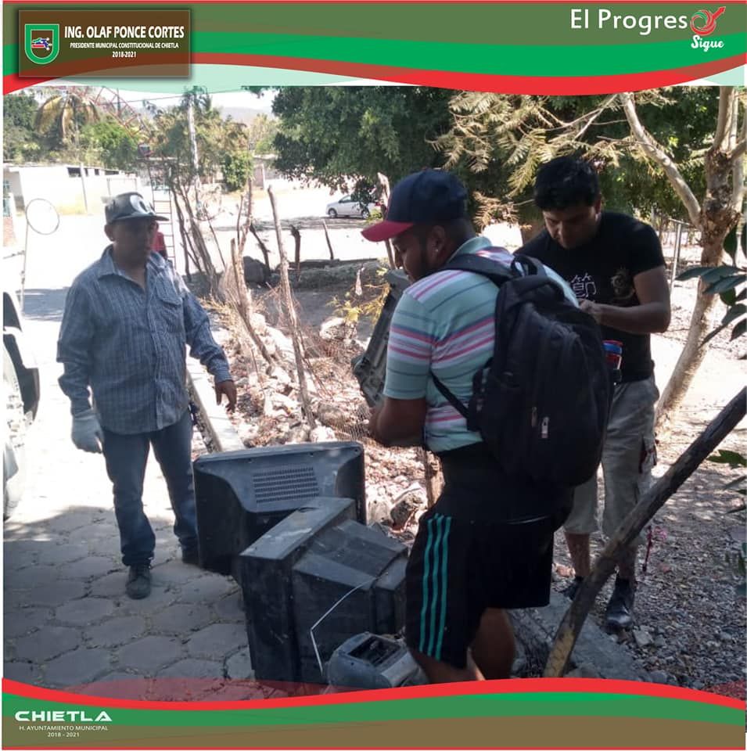
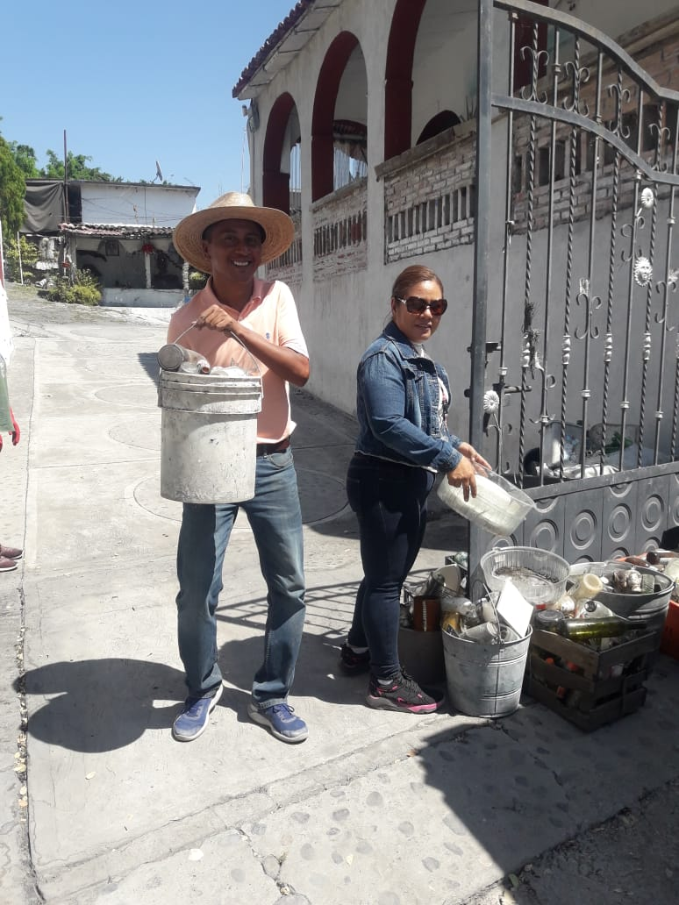 | 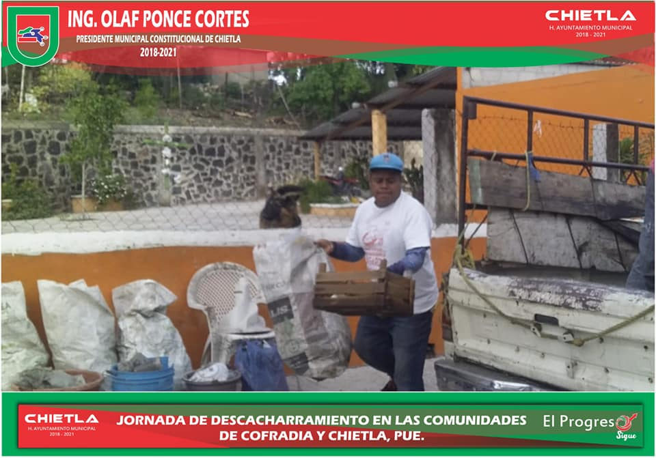

- El H. Ayuntamiento de Chietla a través de la Regiduría de Ecología y Medio Ambiente y en coordinación con la Dirección de Servicios Públicos, llevaron a cabo la colocación de señalamientos viales preventivos y de precaución, en la entrada de la comunidad de Ahuehuetzingo.

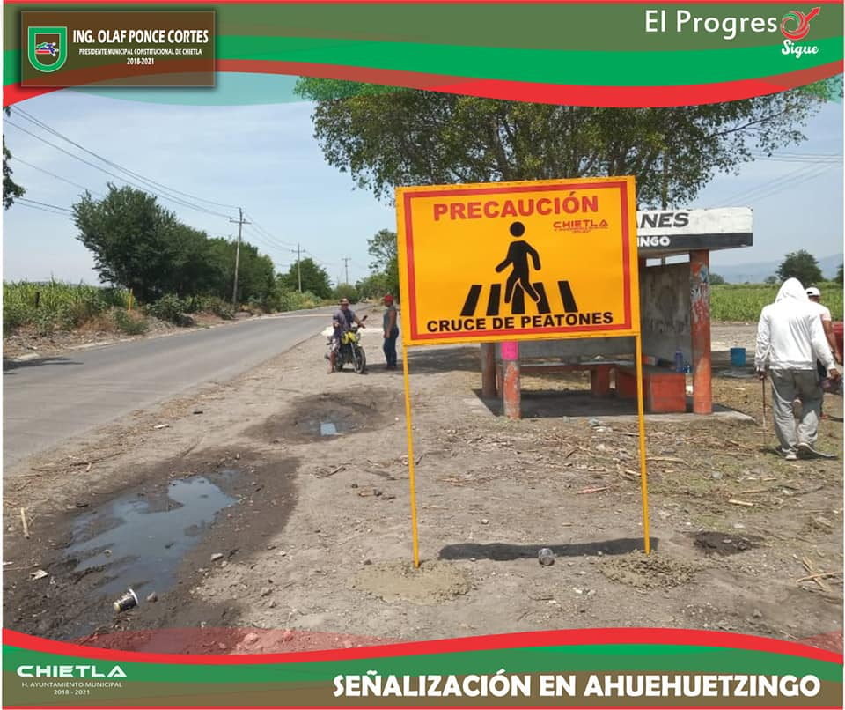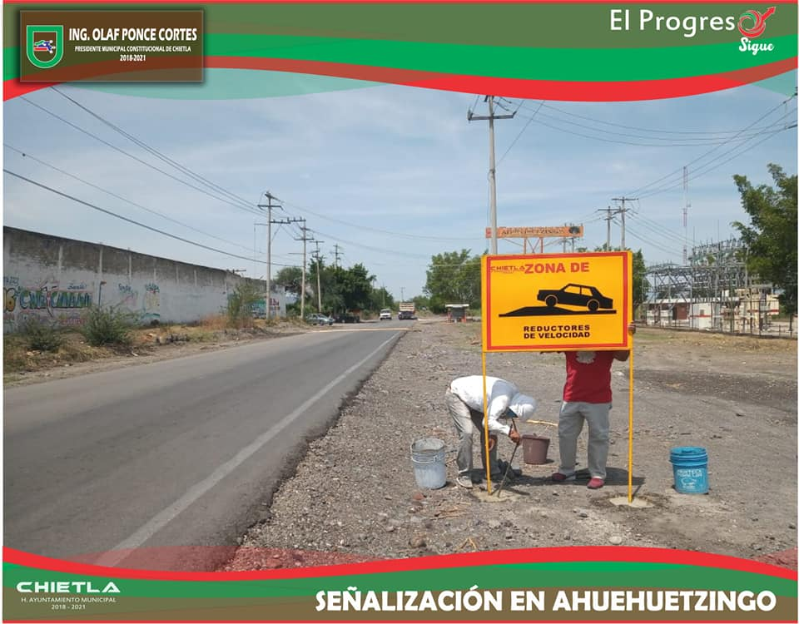

5

BUEN GOBIERNO

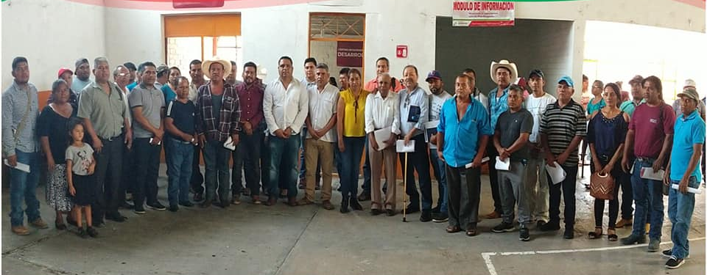

El compromiso de este gobierno es ser honesto y cercano a la gente, garante del derecho de acceso a la información pública, que genere confianza en los ciudadanos y promueva la participación, la transparencia y rendición de cuentas; así como desarrollar un modelo de vinculación con la ciudadanía y los gobiernos de las Juntas Auxiliares, que sea eficiente en el ejercicio de los recursos públicos, cero tolerancia a la corrupción y la búsqueda constante por la disminución de la desigualdad social.

5. 1 Expedición de Constancias y Cartillas a la ciudadanía.

Durante este segundo año de administración se atendieron más de 720 solicitudes, escuchando y respondiendo a las inquietudes, demandas y necesidades de los ciudadanos de este municipio, teniendo siempre en cuenta que una cercanía entre el pueblo y sus gobernantes, genera un entendimiento que trasciende las esferas de lo público y lo privado.

Así mismo en esta oficina a través de la Junta Municipal de Reclutamiento y en conjunto con la Secretaría de la Defensa Nacional (SEDENA) se expidieron a varones de la clase 2002 y remisos la cartilla de identidad militar, misma que beneficia a los alistados tener acceso a mejores oportunidades de trabajo.
A continuación, se presenta una tabla con el total de cartillas militares y constancias expedidas en esta oficina:

SERVICIO | REALIZADO
CARTILLA DE IDENTIDAD MILITAR | 120
CONSTANCIA DE NO RECLUTAMIENTO | 35
CONSTANCIA DE ORIGEN | 360
CONSTANCIA DE IDENTIDAD | 284
CONSTANCIA DE VECINDAD | 159
CONSTANCIA DE SOLTERIA | 02
CONSTANCIA DE RESIDENCIA | 13
CONSTANCIA DE INGRESOS | 13
CONSTANCIA DE MODO HONESTO DE VIVIR | 4
CONSTANCIA DE HOMOGENEIDAD | 13
CONSTANCIA DE DEPENDENCIA ECONOMICA | 6
CONSTANCIA DE BAJOS RECURSOS | 6
CONSTANCIA DE BUENA CONDUCTA | 19
CONSTANCIA GANADERA | 1
CONSTANCIA LABORAL | 0
TOTAL | 1035

5. 2 Atención al Migrante

Damos cuenta del desarrollo de actividades realizadas durante este segundo año de administración a cargo de la Dirección de Atención al Migrante. Se realizaron diversos trámites y se brindaron asesorías a la ciudadanía sobre tramite de PASAPORTE MEXICANO Y AMERICANO, VISAS, y apoyos que se le ofrecen a las personas que son deportadas de USA, así como también los servicios que ofrece la dirección.
A continuación se enlistan número de trámites realizados en el periodo del 16 de octubre 2019 al 15 de octubre 2020.

Tramite | Realizados
TRAMITE DE PASAPORTE AMERICANO | 3
TRAMITE DE PASAPORTE MEXICANO | 84
TRAMITE DE ACTA DE NACIMIENTO AMERICANA | 0
TRAMITE DE TRASLADO DE RESTOS | 0
TRÁMITE DE VISA AMERICANA | 4
TRAMITE DE CERTIFICACIÓN DE ACTAS | 0
TRAMITE PARA PAGO DE BOLETOS DE PASAJE DE PERSONA DEPORTADA DE USA | 0
TOTAL DE TRÁMITES | 91

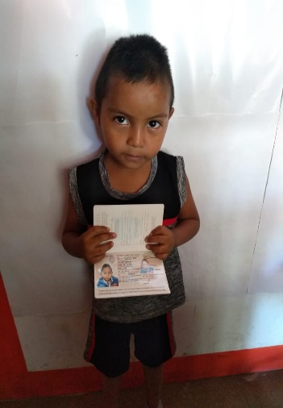
1PASAPORTE MEXICANO
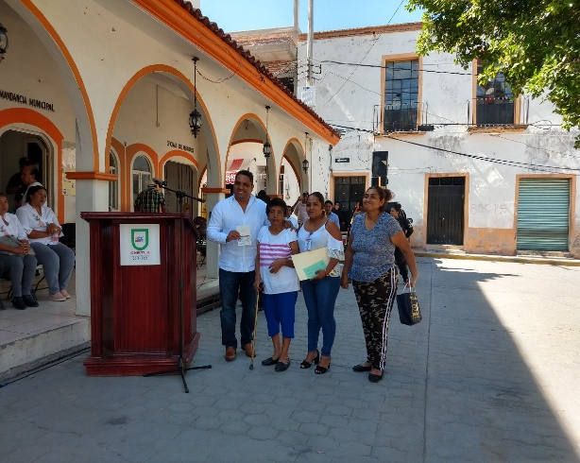
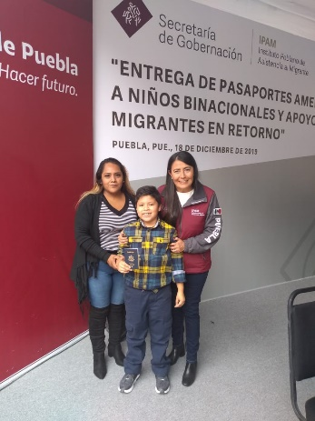
VISA AMERICANA
VISA AMERICANA
PASAPORTE AMERICANO

5.2.1 CONVENIO IPAM
Se firmó CONVENIO DE COLABORACION con el IPAM (Instituto Poblano de Asistencia al Migrante) a cargo de la nueva Administración que dirige la Mtra. Itzel Romero Morales con la finalidad de seguir trabajando en beneficio de las personas que tengan familiares en Estados Unidos o tengan el deseo de viajar a ese país.
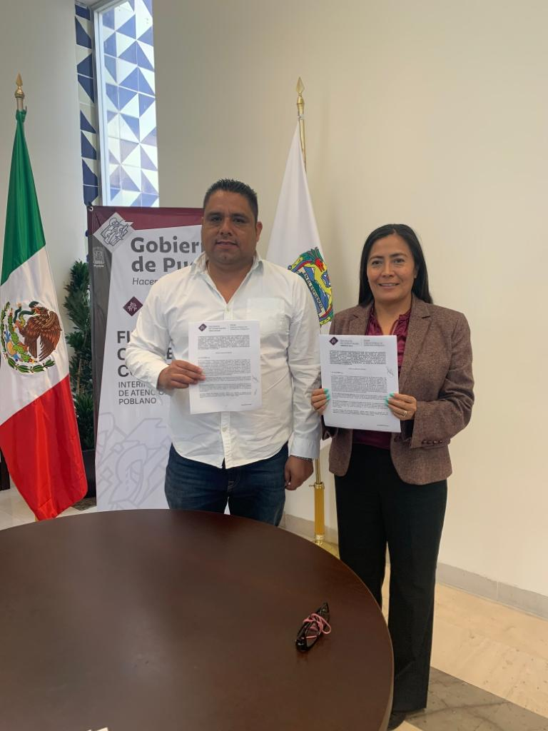
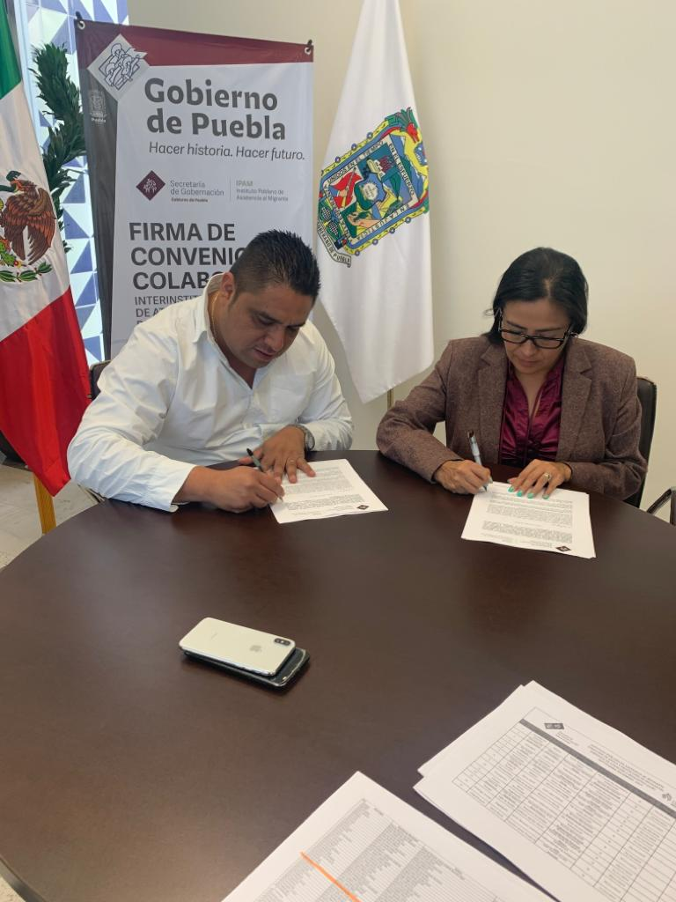

5.2.2. Jornada de Atención al Migrante
En el mes de enero 2020 se realizó la 2da. Jornada de ATENCION AL MIGRANTE, el cual tiene como finalidad acercar los servicios municipales y estatales a los ciudadanos de la junta auxiliar de Atencingo lugar en donde se llevó a cabo dicho evento por 2da. Ocasión y que benefició a todas las Localidades pertenecientes al Municipio de Chietla, Pue., En coordinación con el Gobierno Municipal y Estatal se acercan los servicios de manera gratuita. Es un evento que se desarrolla en conjunto con el IPAM (Instituto Poblano de Asistencia al Migrante) del Estado de Puebla.
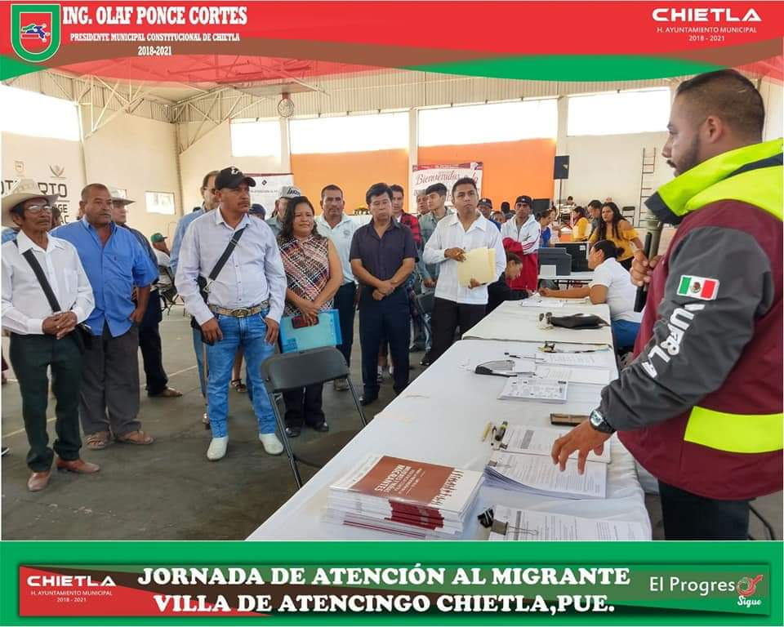
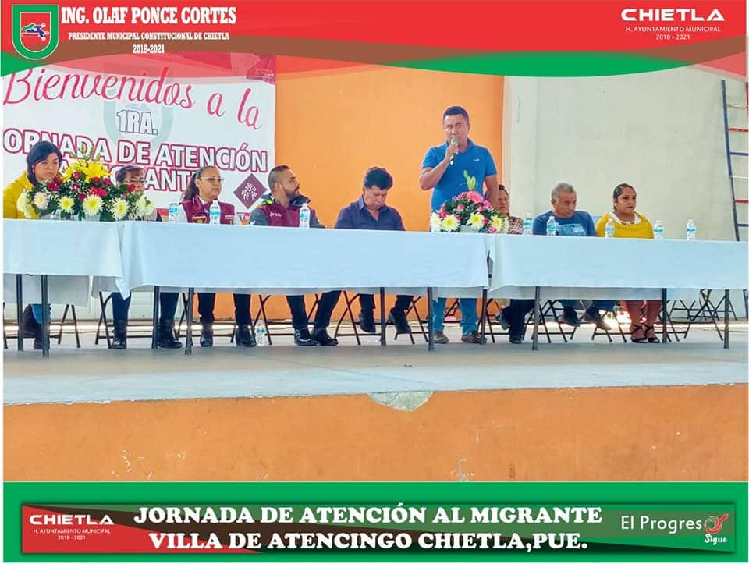

Es de suma importancia mencionar que durante los meses de abril a agosto 2020, no se realizaron trámites por motivo de la pandemia del COVID – 19.

5.3 Registro Civil
La misión del registro civil como un ente social es inscribir y dar publicidad a los actos constitutivos y modificativos del Estado Civil, proporcionando seguridad jurídica emitiendo actas y constancias. Todo esto fortaleciendo la Institución del Registro del Estado Civil mediante un sistema de modernización, ofreciendo un servicio al público eficiente y de calidad.
Es por eso que durante el segundo año que se informa, la Dirección del Registro Civil ha llevado a cabo diversas campañas de acercamiento de los servicios que brinda a las comunidades más lejanas y de escasos recursos, otorgando beneficios de registro gratuito de nacimientos trabajando en coordinación con la Dirección General de Registro Civil del estado de Puebla, así mismo se hace llegar hasta las comunidades más lejanas la asesoría necesaria para las rectificaciones administrativas de actas apoyando a la economía de los usuarios, se realizan los trámites únicamente con una cuota de recuperación equivalente al pago de derechos por el trámite realizado en la Dirección General de Registro Civil del Estado.

A continuación se informa la cantidad de trámites realizados de cada uno de los servicios que el área de Registro Civil tiene para nuestros ciudadanos en el periodo correspondiente del 16 octubre 2019 al 15 de octubre 2020

Tramite | Realizados
REGISTRO DE NACIMIENTO | 260
REGISTROS DE MATRIMONIO | 45
REGISTROS DE DIVORCIO | 23
REGISTROS DE DEFUNCIONES | 169
TOTAL DE CIUDADANOS ATENDIDOS | 497

5.4 Asesoría Jurídica civil y Defensa Social

La Dirección de Gobernación y Asuntos Jurídicos del municipio de Chietla, Puebla, informa el trabajo realizado por esta dirección de gobernación municipal y asuntos jurídicos, durante el periodo comprendido del 16 de octubre de 2019, al dia 15 de octubre de 2020; información que a continuación se manifiesta:

EN MATERIA JURÍDICA
Se continúo dando seguimiento y contestación a los diversos amparos ciudadanos en contra de actos del H. Ayuntamiento Municipal de Chietla, logrando el sobreseimiento de algunos de ellos, como lo fueron los siguientes procedimientos:
Se dio contestación a los oficios de la CDH: CDH/DSRCAJ/443/2019, con número de expediente: 5208/2018 en cual se emite la recomendación 2/2019.
Oficio: 285, con numero de expediente 1421/2016
De igual manera se le está dando solución al expediente

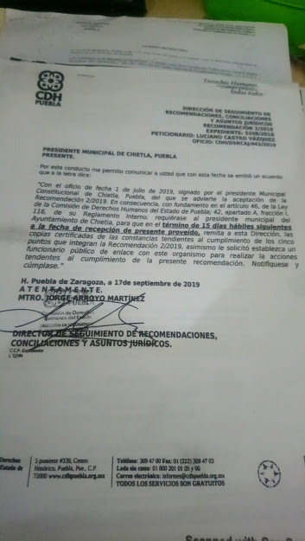



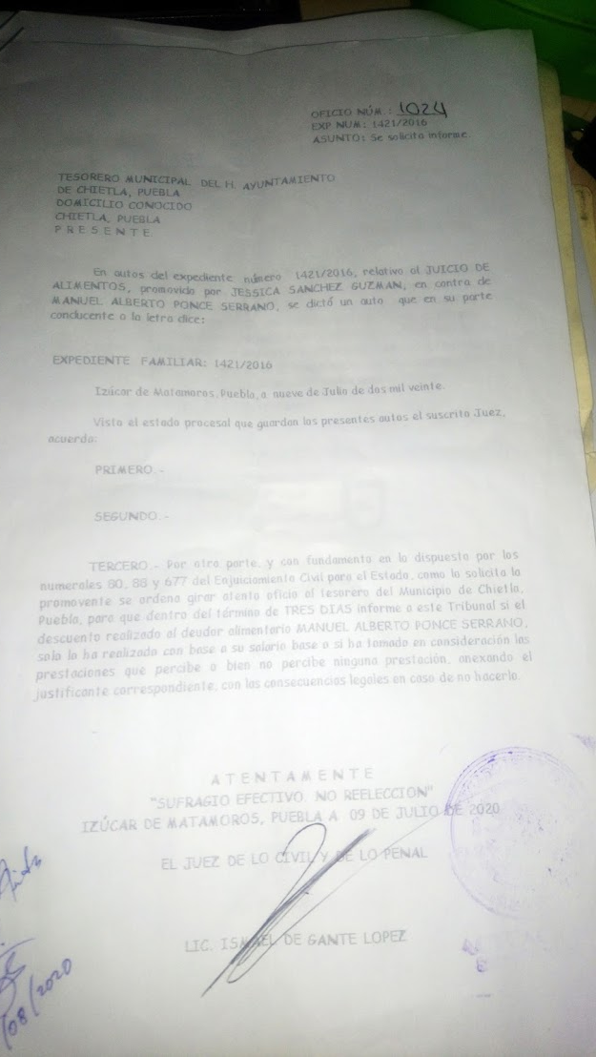
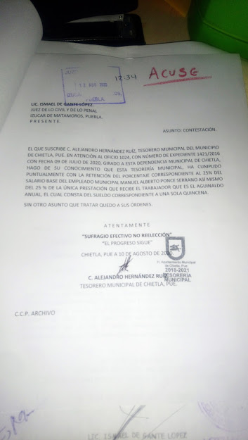

En materia de gobernación

- Se atendió a la problemática de la comunidad de Tenexcalco, haciendo una invitación a un diálogo.

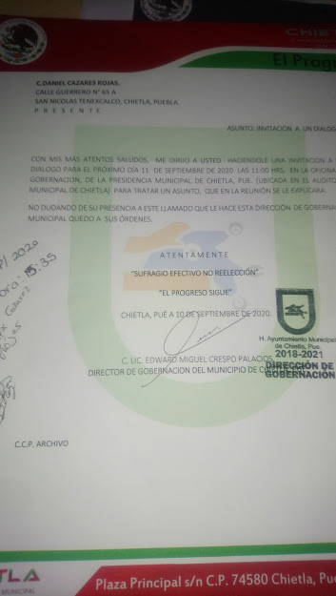
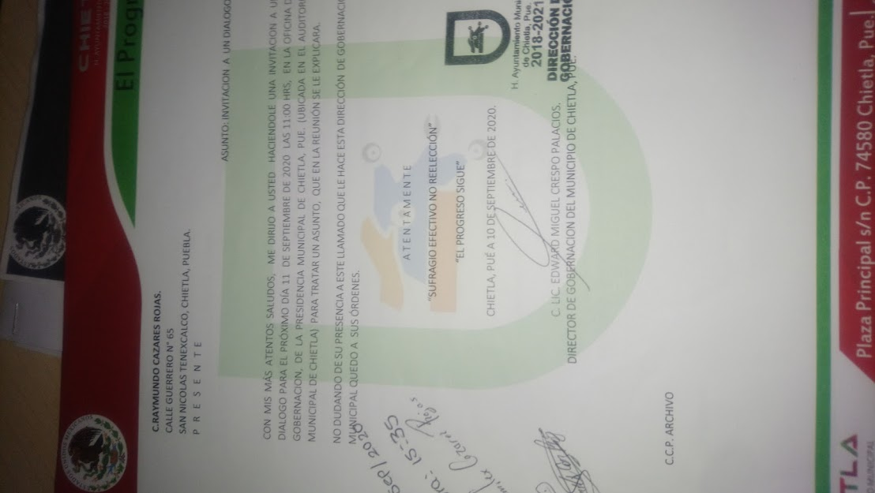+

Adicionado a esto, se efectuaron 26 asesorías a la ciudadanía de la cabecera municipal, los cuales fueron atendidos en las oficinas del enlace municipal.

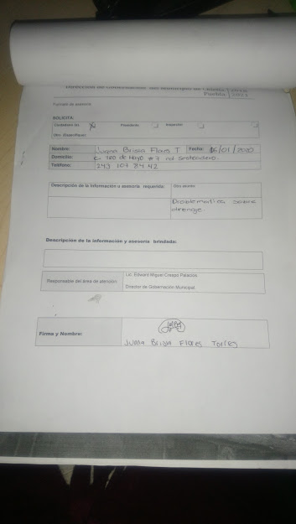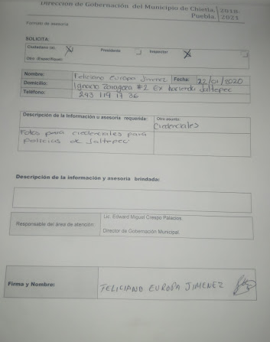

Así mismo se obtuvo una conferencia webinar, de derecho de petición, impartido por la comisión de derechos humanos del estado de puebla.
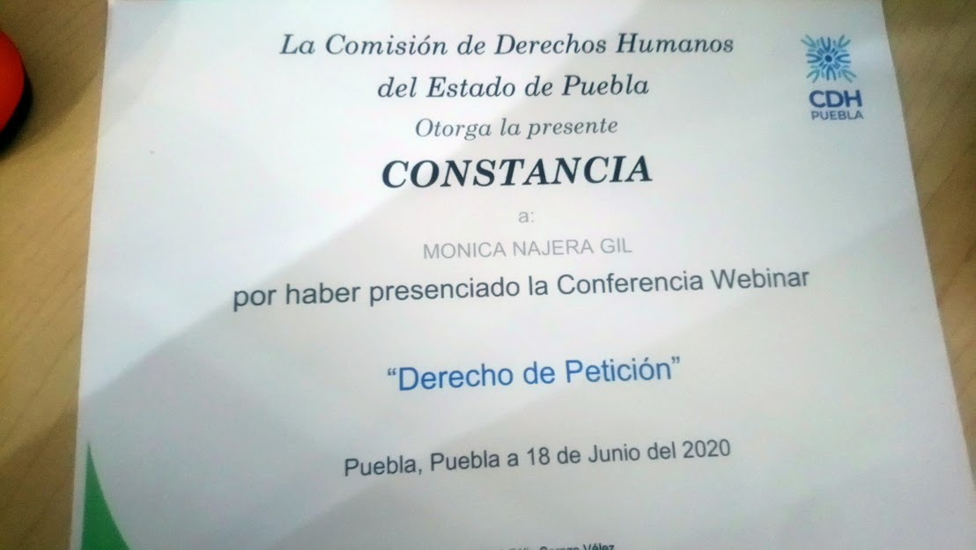

Se tomó capacitación los días 09, 10, 11 y 12 de septiembre de 2020, para la formación de la Comisión Municipal de búsqueda de personas desaparecidas, impartida por la oponente Omaira Ochoa Mercado. Dirigida por la comisión de búsqueda de personas del Estado de Puebla.
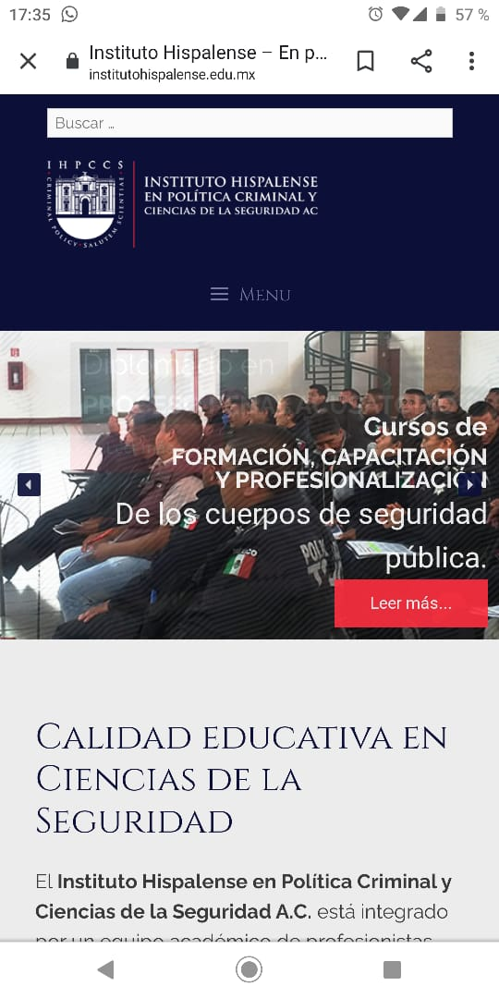
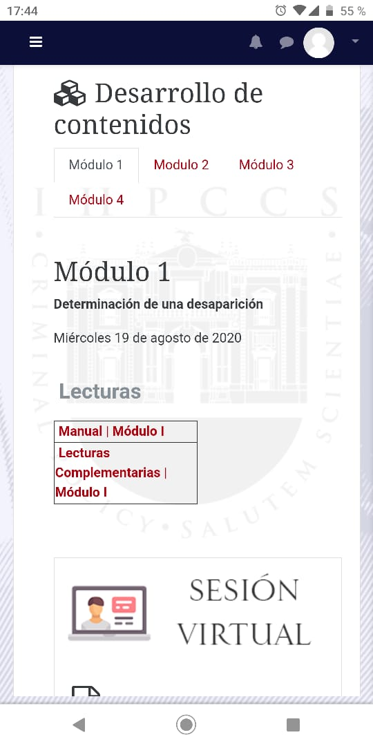

5.4.1 Juzgados

Durante este segundo año de administración se han venido desarrollando de una manera profesional la labor que se ha encomendado la cual se enlista de la siguiente manera:

Se realizaron 240 audiencias y de los cuales se derivan acuerdos conciliatorios como lo son: respeto mutuo, separación provisional entre parejas, pensión alimenticia, cartas compromiso, entre otros a las diferentes comunidades que conforman el municipio de Chietla otorgando así un servicio que permita a la ciudadanía resolver sus dificultades en cuestiones de materia civil. (el promedio de audiencias bajó respecto al año pasado, ya que a raíz de la contingencia por el covid-19, en los meses de agosto, septiembre y octubre, no se atendieron audiencias)

Se enviaron aproximadamente al rededor 308 citatorios de los cuales se enviaron a 210 personas en promedio, (estos citatorios fueron entregados con el apoyo de la seguridad pública municipal).

Se llevaron a cabo 7 inspecciones oculares en terrenos y casa habitación, solicitadas por las personas que acudieron al juzgado.

Se realizaron 15 informaciones testimoniales (concubinato, identidad de persona, termino de concubinato, ad perpetuam, etc.).

Se levantaron 58 actas de extravío de documentos (entre ellas extravio de placas, tarjetas de circulación, títulos de propiedad, contratos de bancos, documentos de identificación, además acta de hechos por daños en medidores de luz, etc.

Se realizaron 35 constancias de concubinato

Se levantaron 7 actas de no acuerdo, estas están entre los citatorios que se enviaron, pero en este caso la parte demandante no llego a un acuerdo con la parte citada

Se levantaron 15 de no comparecencia de los citatorios enviados las personas que comparecieron a los tres citatorios

Se realizaron 10 cartas compromiso

Se levantaron 8 actas de custodia temporal, permisos para viajar.

- Cabe señalar que durante el año en curso acudieron a este juzgado personas con asuntos de tipo penal, los cuales no se le dieron seguimiento y tampoco levantamos las actas de hechos respectivas, todo caso se canalizó a ministerio público, el cual cuenta con residencia en la cabecera municipal y la Villa de Atencingo.

Además se dio permanentemente asesoría jurídica a toda persona que lo solicitó toda vez que el perfil profesional y académico nos lo me permite para orientar y canalizar de manera correcta a las personas que solicitan dichas consultas, todo lo anterior de manera pronta, expedita y gratuita, como corresponde a la impartición de justicia.
5.5 Evaluación y seguimiento para garantizar la correcta ejecución del gasto público y correcto desempeño de los servidores públicos.

La Contraloría Municipal de Chietla es el Órgano de Control Interno encargado de vigilar y supervisar los Recursos Municipales, Estatales y Federales.
La aplicación de los mismos conforme al presupuesto aprobado, con apego a programas, normatividad y leyes aplicables al Municipio, desarrollando estrategias y procedimientos para evaluar la eficiencia y eficacia del control interno, planear de acuerdo al Plan de Desarrollo Municipal de Chietla, las revisiones a las Direcciones del Ayuntamiento, haciendo las observaciones y recomendaciones pertinentes, para mejorar las actividades que desarrollan las diferentes áreas de la Administración Pública. Atender las quejas y denuncias de la ciudadanía por las faltas al buen desempeño de los servidores públicos y el establecimiento de políticas y criterios orientados hacia el adecuado aprovechamiento de los recursos municipales.

ACTIVIDADES REALIZADAS POR PARTE DE LA CONTRALORÍA MUNICIPAL.

Se ha cumplido con las actividades que nos confieren las leyes, coordinándonos al interior del H. Ayuntamiento de Chietla y las diferentes dependencias, promoviendo el desarrollo, capacitación y profesionalización del personal, en beneficio de nuestra población.
Otro de los logros que hemos obtenido como administración municipal, es la participación activa y responsable de todos los sectores de la sociedad en la lucha contra la corrupción y en la promoción de una cultura de transparencia y apego a la ley.

SISTEMA DE QUEJAS.

Actualmente en el Municipio de Chietla, se creó un sistema de quejas y sugerencias donde se le ha dado el seguimiento oportuno a las denuncias recibidas por medio del buzón, vía telefónica y correo electrónico.
Como mecanismo para la prevención, detección, control, sanción y combate a la corrupción.

SISTEMA DE CONTROL Y EVALUACIÓN MUNICIPAL.

Esta administración cuenta con un sistema de control y evaluación municipal, que se realiza en las direcciones de la administración pública, donde se detectan y corrigen oportunamente las desviaciones que se presentan en los planes, programas, objetivos y metas establecidas observando también que se respete la normatividad al respecto.

ACTIVIDADES REALIZADAS POR EL SISTEMA DE EVALUACIÓN MUNICIPAL.

Dentro de las actividades realizadas en el sistema de control y evaluación municipal se encuentran las siguientes:
- Se ha analizado y verificado el ejercicio del gasto público municipal y su congruencia con el presupuesto de egresos.
- Hemos comprobado el cumplimiento de las obligaciones derivadas de las disposiciones en materia de planeación, ingresos, financiamientos, inversión, deuda, patrimonio y fondos.
La Contraloría Municipal de Chietla ha promovido y verificado que los funcionarios y empleados cumplan con la declaración de situación patrimonial, a que refiere La Ley General de Responsabilidades Administrativas.

5.6. Acceso a la Información Pública mediante la Transparencia Y Rendición de Cuentas.

En cumplimiento al marco normativo aplicable y con la finalidad de procurar el ejercicio de derecho fundamental tipificado en el Artículo 6o. Constitucional en el cual establece que: Los sujetos obligados deberán preservar sus documentos en archivos administrativos actualizados y publicarán, a través de los medios electrónicos disponibles, la información completa y actualizada sobre el ejercicio de los recursos públicos y los indicadores que permitan rendir cuenta del cumplimiento de sus objetivos y de los resultados obtenidos.

Es por ello que para esta administración uno de sus principales objetivos es ser un Gobierno transparente y que rinda cuentas a la sociedad para poder hacer efectiva la Rendición de Cuentas, con ética y responsabilidad, buscando la eficiencia y eficacia en el manejo y destino de los recursos públicos, y además vinculando la participación ciudadana en el combate a la corrupción.

Entre las actividades realizadas en el Departamento de Transparencia se encuentran las siguientes

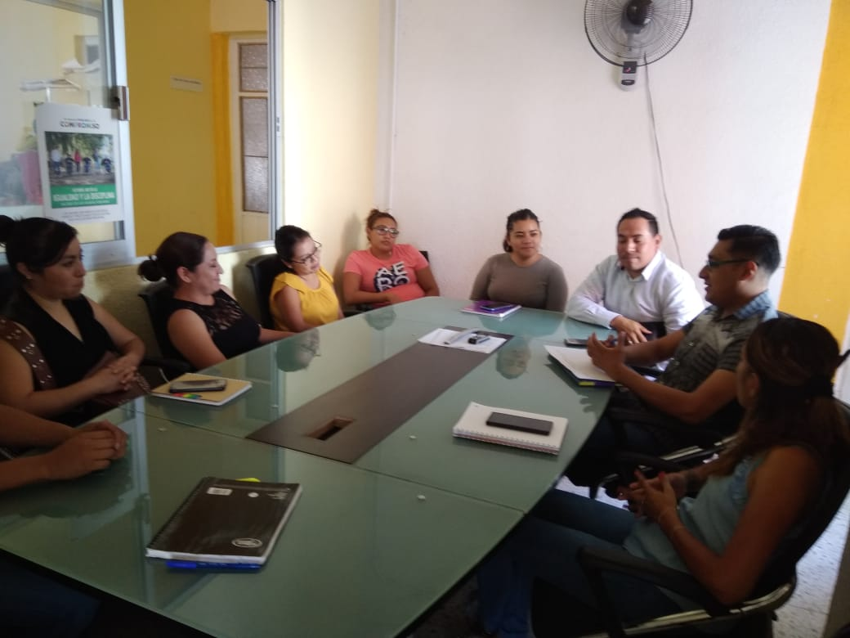
- Cada 3 meses se rinde información del uso de los recursos de las diferentes áreas que integran al H. Ayuntamiento Municipal en la página de transparencia como son: Gastos ejercidos por el gobierno, obra pública, seguridad, servicios de salud, programas de apoyo social, medio ambiente, procuración e impartición de justicia, etc.
- Se realizaron sesiones ordinarias paulatinamente para estar al tanto de la actualización de la información en la Plataforma Nacional de Transparencia.
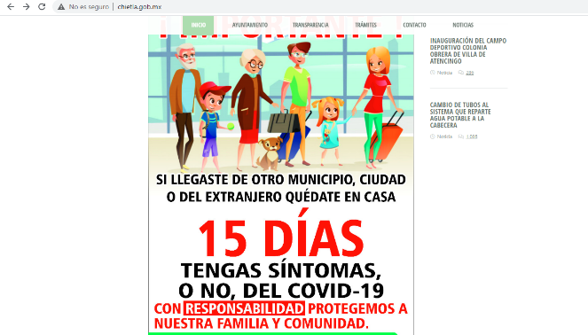
- Se dio respuesta a la mayoría de solicitudes de información recibidas en el Sistema de Solicitudes de Información (INFOMEX) tratando siempre que se trate de una respuesta clara, precisa y siempre teniendo en cuenta la protección a datos personales.
- En materia de transparencia se recibe capacitación constante para agilizar los procedimientos en la actualización y el llenado de formatos.
- Con el compromiso de garantizar el derecho fundamental de acceder a la información, optimizando los mecanismos para consulta y solicitud de información pública el Municipio de Chietla cuenta con su página Web en la que pone a disposición de los ciudadanos Información sobre actividades y eventos realizados durante la administración actual (www.chietla.gob.mx).

Todo lo expuesto en cumplimiento a la Ley Federal de Transparencia y Acceso a la Información Pública y la Ley de Transparencia y Acceso a la Información Pública del Estado de Puebla.

5.7 CATASTRO MUNICIPAL.

Para cumplir con el compromiso de incrementar anualmente los recursos propios y distribuirlos de manera eficiente, según las necesidades de la sociedad, se realizan las siguientes acciones implementando programas de estímulos fiscales, otorgando la condonación del 50% de descuento para las personas de la tercera edad que cuenten con credencial del INSEN e INAPAM, así como el 10% de descuento durante todo el año 2019 en el pago del predial.

CONCEPTO | No. DE SERVICIOS REALIZADOS
COBRO DE BOLETAS PREDIALES | 2923
REALIZACION DE CONSTANCIAS DE NO ADEUDO IMPUESTO PREDIAL | 3
CONSTANCIA DE INEXISTENCIA DE PREDIO | 6
COBRO DE AGUA POTABLE | 579
CONSTANCIAS DE NO ADEUDO DE AGUA POTABLE | 13
CONSTANCIAS DE INEXISTENCIA DE AGUA POTABLE | 3
CONTRATOS | 9

5.8. SISTEMA DE RECAUDACIÓN FORTALECIDO (NORMATIVIDAD)

Se fortalece el sistema de Recaudación mejorando la atención a la ciudadanía y se rinde información de las acciones realizadas en este segundo año de administración.

CORRESPONDIENTE A LOS IMPUESTOS DE SEMIFIJOS Y ASUNTOS DE POSESIONARIOS DEL MERCADO MUNICIPAL.
- Se autorizó la venta en el interior del mercado para las celebraciones de todos santos, fiestas decembrinas de 2019-2020.
- Se recaudaron por concepto de semifijos la cantidad de $67,285.00 dando la entrega de boletos por pago de derecho y recibiendo pagos por mes o por año en las oficinas de la presidencia.
- Se recaudaron $155,304.00 por concepto de baños públicos

ACTIVIDADES EN EL PANTEÓN MUNICIPAL.
- PERPETUIDADES EN EL PANTEÓN MUNICIPAL.
- Se donaron 20 fosas en el panteón a personas de escasos recursos quienes no contaban con una, (por autorización de presidencia).
- Se vendieron 48 fosas vírgenes dando un total recaudado de $124,800.00
- Total, recaudado por venta de fosas: $ 124,800.00
ORDEN DE APERTURA Y SEPULTURA.
- Se autorizaron 45 permisos para sepultura en tumbas con perpetuidades previas en las cuales se encontraban difuntos con más de 8 años de finados, con un costo por permiso de $150.00 pesos por defunción dando un total de $6,750.00 pesos
- Se hicieron 9 donaciones de permiso de orden de apertura y sepultura a personas de escasos recursos por ayuda indicación de presidencia.

REPOSICIÓN DE CERTIFICADO DE PERPETUIDAD POR EXTRAVIÓ.
- Se extendieron 5 reposiciones de certificado de perpetuidad en el panteón municipal a personas que no contaban con algún documento que los facultara para poder reclamar la tumba de su familiar finado, esto después de hacer una investigación y garantizar el grado de parentesco de los solicitantes. Con un costo por permiso de $150.00 recaudando así $750.00 de dicho concepto. Y haciendo la donación de 1 certificados más por apoyo de presidencia.
- Total, por reposiciones $750.00
REFRENDO EN EL PANTEÓN
- Se recaudo la cantidad de $36,875.00 de 84 refrendos pagados en el panteón teniendo estos un costo de $200.00 pesos por año.
- Se regularizaron a 22 posesionarios en el panteón quienes adeudaban hasta más de cinco años recaudando un total de $22,000.00 pesos.
- Se hicieron 10 descuentos a adultos mayores quedando un total por descuentos $3,075.00 por fosas.
Total, recaudado por refrendos en el panteón $61,950.00 pesos.
LICENCIAS DE FUNCIONAMIENTO Y CEDULAS DE EMPADRONAMIENTO

LICENCIAS DE FUNCIONAMIENTO
- Se expidieron 63 licencias de funcionamiento a establecimientos que enajenan bebidas alcohólicas en diversos establecimientos como Bares, Cantinas, Centros Nocturnos, Tiendas de abarrotes, Botaneros.
- 27 tiendas de abarrotes con venta de bebidas alcohólicas $20,200.00
- 11 bares $26,374.00
- 15 negocios entre Hotel, restauran, y entretenimiento $18,828.00
- 10 apoyos
Total $65,402.00

CEDULAS DE EMPADRONAMIENTO
- Se expidieron 40 cedulas de empadronamiento a diversos giros comerciales como:
- Comercios que se dedican a la venta de alimentos, rosticerías, purificadoras, marisquerías, pizzerías, reposteros, panaderías, carnicerías, tortillerías, molinos de nixtamal, comida china, etc.
- Un total de 7 negocios de este rubro con un recaudo de $4,233.00
- Tiendas comerciales dedicadas a la venta de artículos de Ferretería, materiales de construcción, papelerías, servicios y talleres, mueblerías, transportes, estéticas, balconearías, bisuterías, fertilizantes, boutique, renta de reservados, celulares, etc.,
- Un total de 10 negocios de este rubro con un recaudo de $21,990.00
- 7 misceláneas con una recaudación de $3,237.00
- 2 negocios de giros de la salud farmacias, consultorios y análisis clínicos $6,300.00.
- 2 comercios como Salones de eventos y parque recreativos con una recaudación de $3,269.00
- 12 apoyos

Total $39,029.00

RECTIFICACIÓN DE PRECIOS DE LA LEY DE INGRESOS
- Con fecha 23 de enero del 2020 se elaboró el acta de cabildo numero 36 donde se aprobó la rectificación de precios de la ley de ingresos para poder hacer el cobro de establecimientos como: bancos y actividades financieras, anuncios y espectaculares, servicio de recolección de basura, venta productos derivados del petróleo, franquicias, cadenas comerciales, establecimientos con enajenación de bebidas alcohólicas las 24 horas., minisúper, super, tiendas de conveniencia, entre otros.
- Servicio bancario y actividades financieras $138,859.00
- Derivados del petróleo $67,502.00
- Cadenas comerciales con enajenación de bebidas alcohólicas las 24 horas. $252,000.00
- Cadenas y franquicias comerciales $ 46,100.00
Total $504,461.00

- FESTIVIDAD DE DÍA DE MUERTOS
- Se llevo a cabo la tradicional temporada de muertos se dio espacio a familias en las calles aledañas a el centro de la población Chieteca familias que se dedican a la venta de diversos artículos de esta temporada incluyendo flores, pan de muerto, ceras y veladoras, figuras de azúcar, barro, disfraces, artículos comestibles, fruta de ofrenda, etc. Generando con esto derrama económica para las familias durante este tiempo. Y recaudando para el h. ayuntamiento $10,502.00 de dichos pisajes.
- Con la ayuda de la dirección de servicios públicos se dio previo mantenimiento a el panteón municipal, se mantuvieron con agua los diversos depósitos del panteón del 28 octubre al 3 de noviembre proporcionando agua a los usuarios del mismo.
- Se dio ubicación a vendedores en el panteón para efectuar venta de comida, flores, veladoras entre otros esto durante el trascurso del día 2 de noviembre, además de que se instalaron baños portátiles, se utilizó la parte trasera para crear un parqueadero publico generando la cantidad de $10,502.00 de recaudación.

- VENTA DE TEMPORADAS
- Se llevo a cabo el tianguis de temporada Guadalupe reyes, en donde se otorgaron permisos a comerciantes que efectuaron venta de artículos navideños, Generando derrama económica para las familias de la comunidad de Chietla que se dedican a esta actividad comercial. A partir de la fecha 23 de marzo de 2020 con motivo de la pandemia ocasionada por el Covid 19 se tuvo que suspender las ventas de las demás temporadas como 10 de mayo, día del padre entre otras.
Durante estas temporadas se ingresaron al H. Ayuntamiento $1,400.00.

- SEMANA SANTA
- Con motivo de la pandemia ocasionada por el covid-19 se suspendieron las actividades religiosas, tradicionales y culturales, se dio aviso oportuno a la población de la suspensión de esta feria además de impedir a vendedores y empresarios de juegos mecánicos su instalación en los espacios públicos. Esto se hizo en colaboración con las autoridades auxiliares y las autoridades religiosas de las distintas poblaciones del municipio.

- CESIONES DE DERECHOS EN EL MERCADO MUNICIPAL
Por cesiones de derechos del mercado municipal haciendo sabedores a los nuevos posesionarios de las obligaciones que estos tienen se otorgaron 3 cesiones

- CAMBIO DE TITULAR EN EL PANTEÓN
Por cambio de titular en el panteón se otorgaron 5 cambios de titular.

- PERMISOS DE REMODELACIÓN EN EL PANTEÓN
Se dieron 3 permisos con un costo de $150.00 cada uno y se hicieron 1 donaciones

- PERMISO POR OCUPAR ESPACIO PÚBLICO (CIERRE DE CALLE)

Con motivo de celebraciones familiares, defunciones y hechura de colado en casa habitación se otorgaron 82 permisos por cierre de calle con un costo de $150.00 por permiso y se dieron 20 apoyos por dicho permiso.

